Naam: Frank Morgownik
Studentnummer: s1072806
Opleiding: Commerciële Economie
Klas: CE4A
Collegejaar: 2014 – 2015
Eerste beoordelaar: Bert Boerma
Tweede beoordelaar: Ed Feijen
Afstudeerbegeleider: Jean-Pierre Schreurs
Opdrachtgever: Meriel Selier, Mconomy
26-05-2015
Validating BE HELLO
Bachelorscriptie
Bachelorscriptie
Auteur
Naam: Frank Morgownik
Studentnummer: 1072806
Klas: CE4A
Onderdeel: Bachelorscriptie
Stagebedrijf
Bedrijf: Mconomy B.V.
Locatie: Schillingweg 41, 2153 PL Nieuw-Vennep
Opdrachtgever: Meriel Selier, Marketing Director
Begeleider: Meriel Selier, Marketing Director
School
School: Hogeschool Leiden
Adres: Zernikedreef 11, 2333 CK Leiden
Opleiding: Commerciële economie
Afstudeerbegeleider: Jean-Pierre Schreurs

Voorwoord
De bachelorscriptie ‘Validating BE HELLO’ dat voor u ligt heb ik in de afgelopen twintig weken geschreven in opdracht van Mconomy. Het betreft een onderzoek gehouden onder consumenten om de marktkansen van een nieuw smartphone-accessoiremerk in te schatten. Dit rapport is geschreven in het kader van mijn afstuderen aan de opleiding Commerciële Economie aan de Hogeschool Leiden.
Ik wil graag via deze weg mijn opdrachtgever, Meriel Selier bedanken voor de kans om dit onderzoek uit te voeren. Na uitvoerig onderzoek ben ik mede door haar in staat geweest de onderzoeksvraag te beantwoorden en heb ik mijzelf op persoonlijk vlak verder kunnen ontwikkelen. Tevens gaat mijn dank uit naar alle collega’s die mij geholpen hebben tijdens mijn afstudeertraject, met in het bijzonder Remy Spanjaard.
Daarnaast ben ik zeer dankbaar voor de deskundige begeleiding van mijn afstudeerbegeleider
Jean-Pierre Schreurs. Zonder zijn inspanning en scherpe feedback was dit onderzoek niet mogelijk geweest.
Ik hoop dat u net zo veel plezier beleeft aan het lezen van dit rapport als ik had met het opstellen ervan.
Met vriendelijke groet,
Frank Morgownik
Leiderdorp, 26 mei 2015

Management summary
What do you do when you have been building a successful company and you are faced with the possibility of losing the brand and products that were fundamental for your success?
Mconomy decided to launch a new brand. This report describes the consumer research that was executed to validate the potential for a new brand and if the new brand can be successful.
Mconomy is a distributor of smartphoneaccessories in the Netherlands, specialized in smartphonecases. Due to a disagreement with the license holder of the main brand and product range (Muvit) there is a need for an alternative strategy. Firstly Mconomy initiated research to be performed to explore the possibility of introducing a new smartphoneaccessory brand in the Netherlands.
Based on this research a new brand (BE HELLO) was created and further research under consumers was executed to validate the positioning and effectiveness of the brand elements.
Market research showed that the role of smartphones continues to grow in our daily lifes.
The penetration of smartphones and smartphonecases is high and the market is mature, however the market is still growing with a rate of 11% in 2014. The competitive environment is very scattered and can be seen as a ´red ocean´. The market research pointed towards a growth potential in the higher mid market segment, based on price and quality. In this segment there are less competitors and the margins are high. Further explorations, based on the social-psychological Brand Strategy Reseach model, showed an opportunity for a brand with a social and extravert market proposition.
To seize this opportunity Mconomy decided to launch a new brand BE HELLO with these social and extravert characteristics. This brand will offer a product range of well designed, high quality and durable smartphonecases for a fair price.
Qualitative and quantitative consumer research was executed to validate the functional and emotional positioning and the effectiveness of the different brand elements. A number of hypotheses were formulated and researched.
The research indicated that the functional positioning of BE HELLO is recognized, however the brand is more perceived as a reasonable quality brand, less as a premium quality brand. Respondents fitting the target demographics sympathized with BE HELLO and found the brand to their liking. Additional analyses showed a strong correlation between this sentiment and buying intention. Also the emotional positioning could be validated. This became clear when brand elements and brand images were associated with the aspired emotional values, such as friendship, solidarity and fun. Respondents did indicate however that the emotional value of the packaging is not completely in line with the other brand elements. Also in this research within the target audience a strong correlation was found between the positive feelings towards the emotional positioning and the buying intention. The research therefore confirmed the hypotheses formulated around positioning.

The brand elements that were explored in the consumer research were the brand name, the slogan, the logo and the packaging. The brand name BE HELLO scored high on memorability and was deemed attractive. The slogan ´Good to go´ was associated with mobility and protection. The slogan was recognized as straight forward. The logo was experienced as ´simple´, ´neat´ and ´clean´, easy to remember. The majority of the respondents found the packaging attractive, however also dull. The information was understood easily, the icons created some confusion.
In addition half of the respondents did not understand that the front of the packaging could be lifted to see and feel the product when in the shop, while this is seen as a major improvement of the packaging. The hypotheses formulated around the effectiveness of the brand elements could be confirmed, except for the hypotheses on packaging.
Based on the market research and the quantitative consumer research an assessment has been made to calculate the smartphonecase market potential for BE HELLO. The total market potential is approx. € 8,912,000.- euro in retail value.
It can be concluded therefor that Mconomy is correctly heading into the right direction by introducing BE HELLO, a new brand in the higher mid market segment. Based on the research some recommendations for improvement can be made for the effectiveness of the packaging and communication around the functional and emotional positioning. Recommendations are to use narrowcasting on the shopfloor with focus on the brand identity, to introduce a quality label and to introduce a more premium range extension.
Inhoudsopgave
Inleiding 1
1. Probleemformulering 2
1.1 Doelstelling 2
1.2 Centrale vraag 2
1.3 Deelvragen 2
1.4 Grenzen van dit onderzoek 3
1.5 Definities van sleutelbegrippen 3
1.6 Verantwoording onderzoek 4
2. Theoretisch kader 7
2.1 Definitie 7
2.2 Literatuuroverzicht brand identity 7
2.3 Brand Strategy Research model 10
2.4 Brand elements 11
2.5 Conceptueel model 13
2.6 Hypotheses 14
2.7 Toetsing 14
3. De smartphone-accessoiremarkt 15
3.1 Definitie smartphone-accessoiremarkt 15
3.2 Macro-omgeving 15
3.3 Algemene marktfactoren 18
3.4 Conclusie 19
4. Concurrentieomgeving 20
4.1 Marktaandelen 20
4.2 Functionele positionering 21
4.3 Emotionele positionering 23
4.4 Conclusie 23
5. Discovering BE HELLO 24
5.1 Doelgroep 24
5.2 Consumenten inzicht 25
5.3 Voordelen 26
5.4 Waarden & persoonlijkheid 27
5.5 Geloofwaardigheid 28
5.6 Onderscheidende kracht 28
5.7 Merkessentie 28

6. Validating BE HELLO 29
6.1 Effectiviteit merkelementen 29
6.2 Functionele positionering 33
6.3 Emotionele positionering 34
6.4 Marktpotentieel 37
7. Conclusie 39
8. Aanbevelingen 41
9. Implementatie 43
Literatuurlijst 45
Bijlagen 48
1. Persoonlijke gesprekken 48
2. Kwantitatieve vragenlijst 49
3. Diverse tabellen en grafieken 57
4. Topic list 69
5. Toonmateriaal 72
6. Analyseschema’s 73
7. Transcripties 99
8. Logboek 135
9. Formulier feedback opdrachtgever 138
10. Formulier feedback afstudeerbegeleider 140

Inleiding
Mconomy is sinds de oprichting in 2002 uitgegroeid tot vooraanstaand distributeur van
smartphone-accessoires binnen de Benelux. Smartphonecases zijn hierbinnen met uitstek de belangrijkste productgroep. Mconomy maakt deel uit van de Ascendeo Group. Dit is een Europese joint venture, welke bestaat uit vijf partners die elk 100 procent focus hebben op smartphone-accessoires.
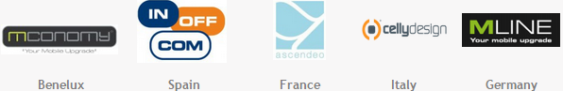
In januari 2010 lanceerde de Ascendeo group het huismerk Muvit. In korte tijd groeide dit merk, mede door het sterke distributienetwerk, uit tot marktleider. Jarenlang groeide Mconomy en later ook Muvit mee met de florerende smartphone-accessoiremarkt. De sterke groei van de markt heeft vele aanbieders verleid de markt te betreden, wat gezorgd heeft voor een sterke versplintering van de markt. Daarnaast hebben recente spanningen binnen de Ascendeo group ertoe geleid dat het merk Muvit mogelijk niet meer door Mconomy gedistribueerd mag worden. Hierdoor is er vanuit Mconomy een sterke behoefte aan onafhankelijkheid ontstaan. Er bestaat weinig zekerheid over de toekomst van het merk Muvit binnen Mconomy.
Om deze reden is er gekozen om een nieuw onafhankelijk accessoiremerk in de markt te zetten.
Dit merk moet in staat zijn om het huidige huismerk Muvit te vervangen. Het primaire doel van dit merk is om voet aan de grond te houden binnen de Nederlandse accessoiremarkt.
Voor de positionering van dit nieuwe accessoiremerk is er vooraf kwalitatief en kwantitatief shopperonderzoek uitgevoerd in samenwerking met shoppermarketing consultancybureau EvAdvies en retailbureau Kega. Hieruit is het nieuwe accessoiremerk BE HELLO tot stand gekomen. Echter, is het voor Mconomy nog niet duidelijk in hoeverre er behoefte is aan dit nieuwe accessoiremerk en in hoeverre het huidige concept BE HELLO hier aan voldoet. Naar aanleiding van deze behoefte is het onderzoeksrapport wat voor u ligt opgesteld.

1. Probleemformulering
In dit hoofdstuk wordt de eerste stap van het onderzoek beschreven, namelijk de probleemformulering. Hierin komen achtereenvolgens van breed naar smal de doelstelling, probleemstelling en onderzoeksvragen aan bod.

1.1 Doelstelling
Het doel van dit onderzoek is het opleveren van een onderzoeksrapport met daarin een advies over de marktkansen voor een nieuw accessoiremerk. Het creëren van een succesvol nieuw accessoiremerk gericht op smartphonecases/telefoonhoesjes binnen Nederland is hierbij het uitgangspunt.

1.2 Centrale vraag
‘In hoeverre is er in de Nederlandse smartphone-accessoiremarkt behoefte aan een nieuw accessoiremerk?’

1.3 Deelvragen
Theoretisch kader
a. Welke elementen zijn van invloed op de realisatie van een business to consumer positionering van accessoires voor smartphones?
De smartphonecasemarkt
a. Welke invloed hebben de verschillende macro-omgevingsfactoren op de smartphonecasemarkt?
b. Hoe zien de algemene marktfactoren er binnen de smartphonecasemarkt uit?
Concurrentieomgeving
a. Welke spelers zijn er actief binnen de concurrentieomgeving?
b. Hoe positioneren de concurrenten zich?
Discovering BE HELLO
Doelgroep
a. Wat zijn de demografische kenmerken van de gewenste doelgroep?
b. Wat zijn de attitudes en waarden van de gewenste doelgroep?
Consumenten inzicht
a. Wat zijn actuele en relevante consumenten inzichten?
Voordelen
a. Wat zijn de functionele voordelen van BE HELLO?
b. Wat zijn de emotionele voordelen van BE HELLO?
Waarden en persoonlijkheid
a. Wat zijn de onderliggende waarden van BE HELLO?
b. Hoe kan de persoonlijkheid van BE HELLO omschreven worden?
Geloofwaardigheid
a. Wat zijn argumenten waarmee de consument overtuigd kan worden?
Onderscheidende kracht
a. Wat zijn de punten waarop BE HELLO zich onderscheidt?
Merkessentie
a. Wat is de essentie van BE HELLO?
Validating BE HELLO
Merkelementen
a. Hoe wordt de merknaam ervaren?
b. Hoe wordt de slogan ervaren?
c. Hoe wordt het logo ervaren?
d. Hoe wordt de verpakking ervaren?
Producteigenschappen
a. Welke producteigenschappen vinden consumenten belangrijk?
b. Hoe verhoudt BE HELLO zich tot deze producteigenschappen?
Merkbeleving
a. Komen de merkuitingen overeen met de gewenste positionering?
Marktpotentieel
a. Staat de gewenste doelgroep positief tegenover BE HELLO?
b. Leidt een positieve merkbeleving tot een verhoogde koopintentie?
c. Hoe groot is het marktpotentieel voor BE HELLO?

1.4 Grenzen van dit onderzoek
- Dit onderzoek richt zich volledig op de Nederlandse markt. Vandaar dat de andere markten waarin Mconomy actief is, België en Luxemburg, buiten beschouwing worden gelaten.
- De afzet en omzet van Mconomy komen voor ±70 procent voort uit de categorie cases. Vandaar dat dit onderzoek zich focust op deze productgroep.

1.5 Definities van sleutelbegrippen
* Smartphonecasemarkt = de markt van hoesjes voor smartphones

1.6 Verantwoording onderzoek
In dit hoofdstuk wordt de verantwoording betreffende het uitgevoerde onderzoek omschreven. Het doel hiervan is inzicht verschaffen in de kwaliteit van de gebruikte methoden en technieken. Hierin is onderscheid gemaakt tussen deskresearch, kwalitatief en kwantitatief onderzoek.

Deskresearch
Aan de hand van deskresearch is er ten eerste via verschillende online databanken en de mediatheek van de Hogeschool Leiden literatuur geraadpleegd betreffende het onderwerp ‘positioneren’. Deze online databanken zijn: ScienceDirect, EBSCOhost en Google Scholar. De hierin gevonden wetenschappelijke literatuur heeft bijgedragen aan de opzet van het onderzoek en het beantwoorden van de onderzoeksvragen.
Hiernaast is deskresearch gebruikt om de markt in kaart te brengen, het marktpotentieel deels te berekenen en de positionering van het nieuwe accessoiremerk BE HELLO te onderbouwen. Hiervoor zijn er rapporten van marktonderzoeksinstituut GfK, retailbureau Kega, shoppermarketing consultancybureau EvAdvies en interne rapportages gebruikt. Ter ondersteuning hiervan zijn er persoonlijke gesprekken gevoerd met marketing director Meriel Slier, salesmanager Anthony Klijzing, category Developer Dennis Rijkenberg, GFK consultant Jennifer Lyklema en SONDZ research consultant Jean-Pierre Schreurs.

Kwalitatief onderzoek
Het kwalitatief onderzoek is uitgevoerd aan de hand van gestructureerde individuele interviews.
Er is gekozen voor individuele interviews zodat de achterliggende gedachten en motivaties van de respondenten ten opzichte van smartphonecases achterhaald konden worden. Een andere reden voor deze keuze is de grote mate aan flexibiliteit die deze vorm van kwalitatief onderzoek biedt. Zo konden de interviews op het door de individu gewenste tijd en plek afgenomen worden.
Tijdens deze interviews is er onder anderen gebruik gemaakt van de card sorting techniek. Aan de hand hiervan kon er een systematisch inzicht verkregen worden in het belang van achterliggende waarden in relatie tot smartphonecases en het merk BE HELLO. Andere projectieve technieken die gebruikt zijn, zijn personificatie en het beschrijven van een onderwerp aan een buitenaards persoon. Door gebruik te maken van deze technieken konden bepaalde emotionele en rationele remmingen worden weggenomen bij de respondent zodat er rijkere informatie geworven kon worden.
Deze technieken zijn onder anderen gebruikt om de effectiviteit van de merkelementen van BE HELLO te onderzoeken. Respondenten konden hierbij de verpakking daadwerkelijk zien, aanraken en voelen waardoor er sprake is van een realistischere beeldvorming. De topic list, toonmaterialen, analyseschema’s en transcripties zijn opgenomen in bijlage 4, 5, 6 en 7.

De interviews zijn afgenomen in de periode van dinsdag 3 maart tot woensdag 18 maart. Tien van de twaalf interviews zijn afgenomen bij de respondenten thuis. In de andere twee gevallen zijn de interviews afgenomen op het hoofdkantoor van Mconomy in Nieuw-Vennep. Door gebruik te maken van deze thuissetting voelden respondenten zich vaker meer op hun gemak en kregen hierdoor de kans om spontane antwoorden te geven. Daarnaast is eventueel competitiegedrag voorkomen door te kiezen voor individuele interviews. De anonimiteit is gewaarborgd door de respondenten te koppelen aan een cijfer zodat de namen niet te herleiden zijn.
De populatie van dit onderzoek bestaat, gezien de aard van het product, uit smartphonegebruikers.
In tabel 1.6.1 is de adoptie van smartphones binnen Nederland in kaart gebracht. Hiervoor is het adoptiepercentage per leeftijdscategorie vermenigvuldigd met het totale aantal burgers in de desbetreffende leeftijdscategorie., Tabel 1.6.2 geeft hiermee tevens de verdeling weer van het aantal personen per categorie (leeftijd/geslacht) ten opzichte van het totaal aantal smartphonegebruikers in Nederland. Tabel 1.6.2 toont deze verdeling in percentages. Om een goed beeld van de gehele doelgroep te krijgen is er gezien de percentages gekozen om twee respondenten per cel te selecteren voor het kwalitatief onderzoek. In totaal komt dit neer op twaalf respondenten. Deze steekproef is representatief voor de kenmerken geslacht en leeftijd.
Leeftijd | Man | Vrouw
18-29 | 924.000 | 890.000
30-49 | 1.432.000 | 1.154.000
50+ | 758.000 | 1.293.000
Leeftijd | Man | Vrouw
18-29 | 14% | 14%
30-49 | 22% | 18%
50+ | 12% | 20%
Tabel 1.6.1 Smartphone-adoptie Nederland 2014 Tabel 1.6.2 Verdeling smartphonegebruikers per categorie
in personen

Kwantitatief onderzoek
Naast het kwalitatief onderzoek is er ook een kwantitatief onderzoek uitgevoerd om de betrouwbaarheid te vergroten. Aan de hand hiervan kon er een cijfermatig inzicht verkregen worden in de kwalitatieve bevindingen. Er is gekozen voor online onderzoek vanwege meerdere redenen. Ten eerste kon online onderzoek sneller worden uitgevoerd en bracht het geen kosten met zich mee.
Daarnaast bood deze onderzoeksmethode de mogelijkheid aan de respondenten om de enquête op eigen tempo en een gewenst tijdstip in te vullen. In de enquête is de effectiviteit van de verschillende merkelementen van het nieuwe concept BE HELLO getoetst evenals de koopintentie. Deze enquête inclusief toonmateriaal is opgenomen in bijlage 2. De enquête is opgesteld met behulp van het programma Parantion Web Survey. In de enquête wordt gebruik gemaakt van een vijfpunts Likertschaal met als extra optie “weet niet/ n.v.t.” om een genuanceerd beeld te krijgen.

Tijdens het onderzoek is er met een aselecte steekproef gewerkt om een representatieve afspiegeling te vormen van de gehele populatie. De totale populatie bestaat uit circa 6,5 miljoen smartphonegebruikers. Om de grootte van de steekproef te berekenen is gebruik gemaakt van een steekproefcalculator. In overleg met de opdrachtgever is hiervoor een betrouwbaarheidsniveau van 95 procent en een foutmarge van 5 procent vastgesteld. Echter is de foutmarge tijdens het onderzoek bijgesteld door een onvoorziene concurrentiestrijd. Door deze concurrentiestrijd werd de prioriteit rondom het nieuwe accessoiremerk BE HELLO vergroot. Vanwege de vertrouwelijkheid waarmee er nu met het merk BE HELLO moest worden omgegaan, was het niet meer mogelijk om respondenten te werven via sociale media. Respondenten konden nu enkel persoonlijk vanuit het eigen netwerk benaderd worden. In overleg met de opdrachtgever is de foutmarge hierom bijgesteld naar 6,9%, wat resulteert in een steekproefgrootte van 200 respondenten.
De enquête is uitgezet op woensdag 25 maart. De omvang van de bruto steekproef bedroeg circa 450 respondenten. Op woensdag 8 april was de gewenste respons met 202 respondenten behaald. Hieruit kan afgeleid worden dat het responspercentage 45 procent bedroeg. Voor het grootste deel zijn de respondenten persoonlijk per mail benaderd. De andere respondenten zijn fysiek benaderd in een lokaal winkelcentrum in Leiderdorp en op de Hogeschool Leiden. Om de respons te verhogen is er gebruik gemaakt van een incentive. Respondenten hadden de keuze om een emailadres achter te laten om zo kans te maken op een telefoonhoesje naar keuze en een bluetoothspeaker. Daarnaast is er eenmalig een mail reminder gestuurd naar de benaderde personen. De verdeling tussen de demografische kenmerken leeftijd en geslacht van de netto steekproef is weergeven in tabel 1.6.3. Deze verdeling is representatief naar geslacht en leeftijd. De resultaten zijn met behulp van het programma SPSS statistics verwerkt.
Leeftijd | Man | Vrouw
18-29 | 23% | 20%
30-49 | 21% | 16%
50+ | 13% | 20%
Tabel 1.6.3 Steekproef kwantitatief onderzoek
n=202

2. Theoretisch kader
Briljante consumentenmarketing vereist altijd excellente inspiratie en creativiteit. Echter, zijn deze kwaliteiten vandaag de dag moeilijker te ontwikkelen en toe te passen dan ooit tevoren. De concurrentieomgeving is drukker bezet, de economische omstandigheden zijn zwaarder, consumenten eisen meer en zijn geraffineerder. Een relevante en onderscheidende positionering is cruciaal om te slagen in deze zogeheten ‘red ocean’. De centrale vraag van dit theoretisch kader luidt:
‘Welke elementen zijn van invloed op de realisatie van een business to consumer positionering van accessoires voor smartphones?’

2.1 Definitie
Om de literatuur kritisch te bekijken is eerst gekeken naar de definitie van het begrip positioneren. Marketing goeroes Philip Kotler en Gary Armstrong definiëren positioneren als volgt: ‘positioneren is het realiseren van een (relatieve) positie van een organisatie, business unit, merk of product in de perceptie van afnemers, ten opzicht van vergelijkbare concurrenten’. Gezien de aard van het onderzoek staat het merk hierin centraal, welke in dit geval bestaat uit een nieuw smartphone-accessoiremerk.
Het uitgangspunt bij het realiseren van een positionering van een merk, is het vormen van de brand identity. Het concept brand identity wordt wereldwijd veel gebruikt waardoor er geen eenduidige definitie is. In dit rapport wordt de volgende definitie van David Aaker aangehouden:
‘a unique set of brand associations that the brand strategist aspires to create or maintain. These associations represent what the brand stands for and imply a promise to customers from the organization members. Brand identity should help establish a relationship between the brand and the customer by generating a value proposition involving functional, emotional or self-expressive benefits.’
Jean-Noël Kapferer was in 1986 de eerste die het begrip brand identity beschreef. Het belang hiervan kan goed geïllustreerd worden aan de hand van het volgende voorbeeld. Voor de jaren 80 kochten bedrijven een producent van chocola of pasta, terwijl bedrijven in de jaren 80 merken als Kitkat of Buitoni kochten. Het verschil hiertussen is dat bedrijven voorheen opzoek waren naar extra productiecapaciteit en tegenwoordig naar een plek in het brein van de consument.
Deze verschuiving vond plaats doordat bedrijven inzagen dat merken meer waren dan simpele indentificatoren.

2.2 Literatuuroverzicht brand identity
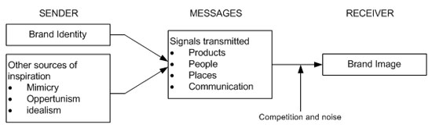
De brand identity vertegenwoordigt de wijze waarop een merk gepercipieerd wil worden en is de input voor het merkimago. De manier waarop het merk gepercipieerd wordt door de consument is immers essentieel voor het succes van het merk. Het creëren van positieve merkassociaties die consumenten kennen en vertrouwen vereist herkenbare merkassociaties in de gedachten van de consument zonder discrepantie in de elementen van het merk. Hierdoor is het merkimago altijd aan de kant van de ontvanger gesitueerd en de brand identity aan de kant van de zender. Dit proces is schematisch weergeven in figuur 2.2.1.⁴
Figuur 2.2.1 Identiteit en imago
Het waarborgen van de brand identity is cruciaal. De belofte naar de klant moet hiervoor duurzaam zijn. Om deze reden is het van groot belang om de consistentie en vitaliteit van een merk continu te managen. Dit is mogelijk door realistische en bovenal samenhangende signalen af te leveren. De producten, mensen, plaatsen en communicatie zijn de signalen waarmee de brand identity geuit kan worden. Het merkimago kan gemakkelijk veranderen gedurende de tijd, maar de brand identity niet omdat het de kernwaarden van het merk vertegenwoordigt. Vanuit dit perspectief is het merkimago meer een tactische waarde, terwijl de brand identity meer een strategische rol vervult.
Jean-Noël Kapferer ontwikkelde in de jaren 90 het Brand-Identity Prism. Dit model is weergeven in figuur 2.2.2 en bestaat uit zes aspecten die gezamenlijk de brand identity vormen. Deze aspecten zijn: fysiek, persoonlijk, cultuur, relatie, reflectie en zelfbeeld. Deze aspecten zijn in te delen op twee dimensies. Enerzijds gaat het om het beeld van de zender versus het beeld van de ontvanger. Anderzijds gaat het om externalisatie versus internalisatie. De zes indentiteitsaspecten geven een beeld van de tastbare en ontastbare kenmerken van het merk. Later voegde Kapferer de three-tier pyramid toe aan het Brand-Identity Prism. Deze bestaat uit drie lagen en is naast het Brand-Identity Prism weergeven in figuur 2.2.2. De mate van flexibiliteit en vrijheid wordt lager naarmate de piramide breder wordt. Het doel van deze piramide is inzicht geven in de verschillende niveaus van het merk door de bijbehorende aspecten te groeperen.
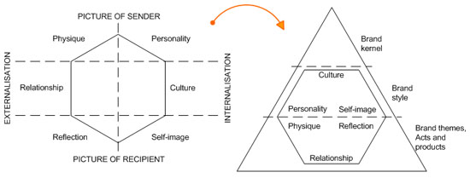
Figuur 2.2.2 Brand-Identity Prism
David Aaker gaat dieper in op de brand identity en ontwikkelde aan de hand hiervan zijn eigen model. Dit model verdeelt de brand identity in de brand essence, brand core en extended core zoals weergeven in figuur 2.2.3. Aaker stelt dat brand managers een grondig inzicht van meerdere perspectieven van de brand identity moeten hebben voordat zij in staat zijn om de brand identity van een merk te verduidelijken, verrijken en differentiëren. Een brand manager moet hiervoor namelijk begrijpen hoe het merk als product, organisatie, persoon en symbool functioneert.
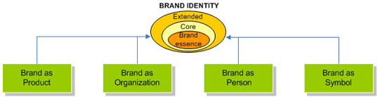
Figuur 2.2.3 Brand identity
Het MDC model is ontworpen door Riezebos en van der Grinten en beschrijft drie factoren die van invloed zijn op de positionering: merk, doelgroep en concurrenten. Het model is ontwikkeld met de visie dat er een weloverwegen keuze gemaakt moet worden over welke identiteitsaspecten het merk naar buiten toe wil verkondigen. Het accent ligt op de identiteitsaspecten die het startpunt zijn, waardoor het model bij uitstek geschikt is voor een inside-out positionering.
Riezebos en van der Grinten nemen in tegenstelling tot Kapferer en Aaker de doelgroep en concurrenten mee in het model, zie figuur 2.2.4. Door het meenemen van de externe omgeving is het model in staat een vollediger en helderder beeld te geven van een positionering in plaats van enkel de brand identity weer te geven. De zogeheten identiteitsaspecten dienen relevant te zijn voor de doelgroep en onderscheidend ten opzichte van de concurrenten.
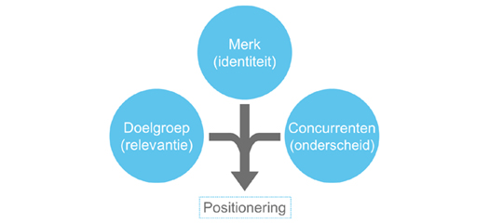
Figuur 2.2.4 Merk Doelgroep Concurrenten model
Het Brand Key model wordt door veel verschillende bedrijven zoals Unilever en H.J. Heinz gebruikt en kent meerdere vormen en namen, mede hierdoor is de oorsprong niet geheel duidelijk. Het model bestaat uit een stappenplan van acht stappen voor het positioneren van een merk en is beschreven door Riezebos en van der Grinten. Het uitgangspunt hierbij is de te vormen brand essence welke onderdeel is van de brand identity. De Brand Key omvat net als het MDC model de externe omgeving in termen van concurrenten doelgroep en klantinzichten. Dit model is weergeven in figuur 2.2.5
Het voornaamste verschil is dat de Brand Key meer de te vormen waarden en persoonlijkheid van het merk bespreekt, terwijl het MDC model vooral terugkoppeling maakt naar de bestaande wortels van het merk. Het Brand Key model berust op een outside-in positionering waar de externe omgeving het startpunt is voor de te vormen positionering en de waarden & persoonlijkheid pas vrij laat naar voren komen. Met andere woorden is het model bruikbaar voor merken met een markt gedreven positionering, waar gefocust wordt op de wensen en behoeftes van de doelgroep en de concurrentieomgeving.
Het voordeel van het Brand Key model is dat het diep ingaat op alle relevante stappen van een positionering. Het model gaat simpelweg dieper in op meerdere aspecten van een positionering.
Dit is gezien de media-explosie en vooral productexplosie zeer wenselijk aangezien het model het mogelijk maakt om een zeer scherpe outside-in positionering op te stellen. Daarnaast bestaat het in tegenstelling tot de andere modellen uit een praktisch stappenplan in plaats van een meer abstract model. Dit maakt het model zeer aantrekkelijk voor implementatie binnen een organisatie.
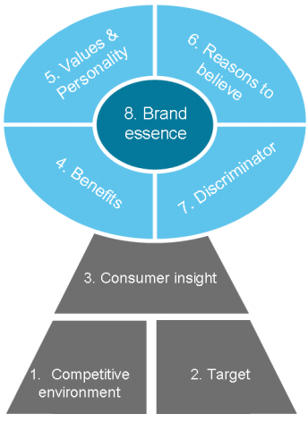
Figuur 2.2.5 Brand Key model

2.3 Brand Strategy Research model
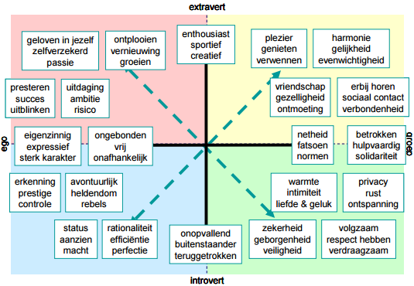
Een model dat gebruikt kan worden om emotionele waarden die producten, diensten of elementen hiervan oproepen te herleiden, is het Brand Strategy Reseach model of afgekort BSR model. Ditzelfde model is in de literatuur bekend onder meerdere benamingen zoals het BrandneXt en Synovate Censydiam model. Echter is het BSR model het meest gerenommeerde en toegepaste model binnen de smartphone-accessoirebranche. De basis van deze modellen berust op onderzoek van de bekende psycholoog Karl Gustuv Jung. Jung maakt in zijn psychologische typologie onderscheid tussen verschillende psychologische typen.
Emotionele waarden in relatie tot smartphonecases en de merken hiervan, worden opgewekt door middel van de vormgeving en kleur van de case, verpakking en andere merkelementen. De twee verschillende psychografische assen met bijbehorende waarden van het BSR model zijn weergeven in figuur 2.3.1. Aan de hand hiervan kunnen belevingswerelden ten opzichte van bijvoorbeeld producten of merken in kaart worden gebracht. De sociologische as maakt onderscheid tussen een ‘groep’ versus ‘ego’ georiënteerde oriëntatie en de psychologische as maakt onderscheid tussen een meer introverte versus extraverte oriëntatie. Na het meten hiervan kan de variabele ingedeeld worden in een van de vier kwadranten. Deze kwadranten staan voor de vier volgende belevingswerelden:
- “Rode wereld: Tonen dat je anders bent”
- “Blauwe wereld: Afzonderen van anderen”
- “Groene wereld: Rituele omgang met anderen”
- “Gele wereld”: Harmoniëren met anderen”
Figuur 2.3.1 Brand Strategy Research model

2.4 Brand elements
Om de brand identity tot uiting te brengen dienen er signalen aan de buitenwereld verkondigd te worden. Keller onderscheidt hiervoor de volgende relevante en meer tastbare elementen van het merk: merknaam, verpakking, logo en slogan. Er zijn zes algemene criteria te onderscheiden ten behoeve van de effectiviteit van merkelementen. De eerste drie criteria: memorabel, veelbetekenend en aantrekkelijk vormen de marketeers offensieve strategie om merkwaarde te bouwen. De laatste drie criteria: overdraagbaar, aanpasbaar en bescherming spelen een meer defensieve rol in dit proces.
- Memorabel: makkelijk te herkennen en terug te roepen
- Veelbetekenend: overtuigend en beschrijvend
- Aantrekkelijk: interessant, leuk, rijke visuele en verbale beeldtaal, esthetisch aantrekkelijk
- Overdraagbaar: binnen en tussen productcategorieën, geografische locaties en culturen
- Aanpasbaar: flexibel en up-to-date
- Bescherming: wettelijk en competitief
Keller onderscheidt twee typen merknamen in zijn onderzoek, suggestieve en niet-suggestieve merknamen. Met suggestieve merknamen worden merknamen bedoeld waaraan een of meerdere elementen van de positionering herleid kan worden. Onderzoek onder consumenten naar het memoriseren van merknamen en productkenmerken toont aan dat suggestieve merkennamen beter presteren. Een goed voorbeeld uit het onderzoek is het reistassenmerk LifeLong. Dit verzonnen merk onderscheidt zich namelijk op het gebied van duurzaamheid.
Een andere criteria welke bijdraagt aan de memorabiliteit is de eenvoud van de merknaam. Kortere eenvoudige merknamen zijn voor consumenten makkelijker te begrijpen en verwerken. Onder eenvoud wordt ook het gemak van het spellen en uitspreken van de merknaam verstaan. Hiernaast dienen effectieve merknamen uniek, memorabel, veelbetekenend, overdraagbaar naar verschillende productsituaties en geografische locaties, tijdloos en makkelijk te beschermen te zijn.¹⁰
Naast merknamen zijn slogans ook erg belangrijk voor het bouwen van een merk. Net als bij merknamen, geldt het memoriseren hiervan als belangrijkste meetbare factor.
De factoren die hierin een rol spelen zijn: complexiteit, lengte, rijm en jingle. Zo zijn slogans die simplistisch, kort en ‘to the point’ zijn, makkelijker te onthouden. Ook scoren slogans die rijmen hoger dan slogans die dit niet doen. Daarnaast kan de non-verbale kracht van een begeleidende jingle het memoriseren van een slogan stimuleren. Hiernaast gelden aantrekkelijkheid, mate van suggestiviteit, veelbetekenend en verbintenis tot de merknaam als criteria voor een effectieve slogan.¹⁰

Vaak is de verpakking een van de sterkste associaties die consumenten hebben met het product.
De rol van de verpakking speelt vooral bij producten met een lage koopintentie zoals smartphonecases een belangrijke rol. Consumenten besteden hier namelijk relatief minder tijd aan het zoeken naar merkinformatie en het evalueren van de karakteristieken van de verschillende merken. Er wordt simpelweg een minder afgewogen keuze gemaakt doordat er een laag risico met het product gemoeid is. De beperkte tijd zorgt ervoor dat vooral de visuele elementen van de verpakking een belangrijkere rol krijgen in het koopproces. Succesvolle verpakkingen dienen aan een aantal eisen te voldoen. Een succesvolle verpakking moet het merk identificeren, de beschrijvende en overtuigende informatie overbrengen, beschermen tijdens en vergemakkelijken van producttransport, het gemakkelijk maken het product op te bergen en het product helpen te verkopen.
Een logo is een grafisch design met of zonder merknaam dat door een bedrijf wordt gebruikt om zichzelf of producten te identificeren en onderscheiden. Hiernaast dient een logo de ethos van een merk uit te stralen. Met andere woorden dient het logo de waarden en identiteit van het merk te weerspiegelen. Eén van de bekendste onderzoeken naar logo’s is gedaan door Oswal, Mistry en Deshmukh. Zij onderzochten hoe een effectief logo gecreëerd kan worden en onderscheiden hiervoor zeven elementaire normen.
Een logo dient simpel te zijn zodat deze beter herinnerd wordt en tijdlozer is. Het logo moet relevant zijn door de ethos van het merk uit te stralen. Daarnaast moet een logo memorabel te zijn, hiervoor moet het logo simpel en uniek zijn. De kwaliteit van het logo moet hoog zijn, dit kan door gebruik te maken van ronde vormen, passende kleuren en een simpel font. Ook moet het logo en de bedrijfsnaam bij elkaar passen, waarvan de appel van Apple een goed voorbeeld is. Indien een merk diverse productcategorieën voert dient het logo veelzijdig te zijn en niet een enkel product te reflecteren. De boom van Vroom & Dreesman waarin verscheidene producten hangen is zeer veelzijdig. De laatste criteria is dat een logo tijdloos moet zijn wat samenhangt met de mate van simpliciteit.

2.5 Conceptueel model
Na het kritisch bestuderen van de literatuur is het conceptueel model, welke is weergeven in figuur 2.5.1, opgesteld. Er is allereerst gekozen om het nieuwe accessoiremerk BE HELLO vast te leggen aan de hand van het Brand Key positioneringsmodel. Het conceptueel model weergeeft de te onderzoeken verbanden tussen de uiteindelijke brand essence van het Brand Key model en de verschillende merkelementen van BE HELLO: verpakking, logo, merknaam en slogan. Aan de hand hiervan kan er getoetst worden of de merkelementen aansluiten bij de positionering van BE HELLO.
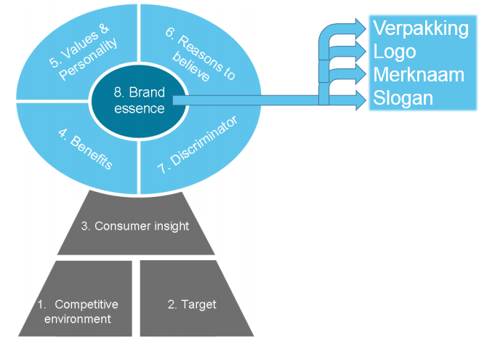
2.5.1 Conceptueel model
Eén van de belangrijkste redenen voor de keuze van het Brand Key model is de volledigheid en de praktische toepasbaarheid ervan. De praktische toepasbaarheid komt tot uiting in het heldere acht stappenplan waaruit de Brand Key bestaat. Hierdoor is het mogelijk om zowel een duidelijk en congruent beeld binnen als buiten de organisatie van het merk te scheppen.
De volledigheid van dit model maakt het mogelijk om een scherpe positionering op te stellen wat cruciaal is om te slagen binnen de ‘red ocean’ waarin de smartphone-accessoiremarkt verkeerd.
Zo neemt de Brand Key niet alleen de interne omgeving maar ook de externe omgeving mee in de positionering. Ook gaat het Brand Key model dieper in op de psychografische kenmerken en klantinzichten dan de andere modellen. Het zijn juist deze aspecten die zeer belangrijk zijn voor het scherp positioneren van een nieuw merk in een markt van hevige concurrentie.
Daarnaast is de Brand Key het juiste model met betrekking tot deze casus vanwege de rol die de externe omgeving speelt bij de totstandkoming van het merk. De positionering van BE HELLO komt namelijk voort vanuit een outside-in kracht en is marktgedreven. De Brand Key brengt deze externe omgeving goed in kaart door de concurrentie, doelgroep en vooral de hieruit voortvloeiende klantinzichten uitgebreid te beschrijven. De klantinzichten waarop de positionering van BE HELLO berust, komen voort uit voorafgaand kwalitatief en kwantitatief shopperonderzoek.
Ter ondersteuning van het Brand Key model is er gekozen om gebruik te maken van het Brand Strategy Research model waarmee belevingswerelden in kaart kunnen worden gebracht.
Dit model maakt het mogelijk om de relatieve emotionele positie van een merk en de elementen hiervan in kaart te brengen. Daarnaast zijn de verschillende criteria waaraan de verschillende merkelementen moeten voldoen om effectief te zijn toegelicht om de merkelementen meetbaar te maken.

2.6 Hypotheses
Op basis van het opgestelde conceptueel model zijn er verschillende hypotheses opgesteld.
Aan de hand van het uit te voeren onderzoek kunnen deze hypotheses beantwoord worden.
Aan de hand van de Brand Key van BE HELLO en de relatieve positie binnen het BSR model wordt getoetst in welke mate de merkelementen aansluiten op deze positionering.
- H1: De merkelementen sluiten aan bij de gewenste positionering
In het theoretisch kader worden per merkelement verschillende effectiviteitscriteria besproken.
Door middel van de onderstaande hypotheses kan er getoetst worden in hoeverre de verschillende merkelementen hier daadwerkelijk aan voldoen.
- H2: De huidige merknaam BE HELLO is effectief
- H3: De huidige slogan “Good to go” is effectief
- H4: Het huidige logo van BE HELLO is effectief
- H5: De huidige verpakking van BE HELLO is effectief

2.7 Toetsing
Het hiervoor besproken conceptueel model verschaft een visueel inzicht in dit onderzoek. De Brand Key ofwel positionering is in dit geval de onafhankelijke variabele. Het doel van dit onderzoek is het valideren van de Brand Key aan de hand van de verschillende afhankelijke variabelen.
Deze bestaan uit de verpakking, het logo, de merknaam en de slogan van BE HELLO. In andere woorden toetst dit onderzoek of het merk bestaande uit de hiervoor genoemde afhankelijke variabelen aansluit bij de geformuleerde positionering in de ogen van de consument. Enkel als de positionering hierbij aansluit kunnen de hierover gestelde hypotheses bevestigd worden. Daarnaast toetst dit onderzoek ook of de verschillende merkelementen effectief zijn volgens de in de literatuur beschreven criteria. Ten behoeve hiervan zijn de hypotheses twee tot en met vijf opgesteld.
Allereerst worden de functionele kenmerken die in relatie staan tot smartphonecases kwalitatief en kwantitatief geanalyseerd door te onderzoeken hoeveel behoefte er is aan de verschillende functionele eigenschappen. Hiervoor wordt onder andere de card sorting techniek gebruikt.
Hierna wordt er onderzocht in hoeverre het merk BE HELLO hier in de ogen van de consument op inspeelt. Hiervoor worden de verschillende merkelementen zoals de verpakking en de merknaam getoond. Ook wordt er onderzocht of de doelgroep het merk bij zich vindt passen en of er een relatie te vinden is ten opzichte van de koopintentie. Op deze wijze kan de functionele positionering worden gevalideerd.
Vervolgens wordt ook de emotionele lading van de verschillende merkelementen van BE HELLO geanalyseerd. Door middel van een projectieve techniek wordt er getracht om de achterliggende associaties en waarden te achterhalen. Met behulp van de waarden die het BSR model onderscheidt, wordt er onderzocht of de merkelementen en communicatie afbeeldingen aan de gewenste waarden appelleren. Aan de hand hiervan kan de emotionele positionering worden gevalideerd. Tevens wordt
de kracht van het merk geanalyseerd door de emotionele kracht ten opzichte van de koopintentie te meten. Hierbinnen wordt er gekeken of er sprake is van verbanden met demografische gegevens.
Hiernaast wordt ook de effectiviteit van elk van de merkelementen onderzocht aan de hand van de in de literatuur gevonden criteria. Deze criteria worden in verschillende kwalitatieve en kwantitatieve vragen ten opzichte van de verschillende merkelementen opgesplitst.

3. De smartphone-accessoiremarkt
In dit hoofdstuk wordt de externe omgeving van Mconomy in kaart gebracht, welke in dit geval bestaat uit de smartphone-accessoiremarkt. Aan de hand van deze analyse kan de aantrekkelijkheid van de smartphone-accessoiremarkt in kaart worden gebracht.

3.1 Definitie smartphone-accessoiremarkt
Om de externe omgeving van Mconomy goed in kaart te brengen is de context hiervan eerst verduidelijkt. Deze analyse is opgesteld vanuit de definitie die het marktonderzoeksinstituut GfK hanteert voor de smartphone-accessoiremarkt: de markt voor smartphone-accessoires in de productgroepen laders, cases, screenprotectors en overige accessoires. De categorie audio waarin Mconomy ook actief is wordt beschouwd als een aparte categorie. Aangezien de afzet van Mconomy voor 70 procent en de omzet exclusief audio voor 71 procent voortkomt uit de categorie smartphonecases, is deze productgroep als uitgangspunt genomen tijdens deze analyse.
De smartphonecasemarkt is op haar beurt in te delen in vijf categorieën: book/flip, hard/soft, pouch, bumper en overige cases. Deze verschillende soorten cases zijn weergeven in figuur 3.1.1. Hierin zijn book/flip cases met 48 procent en hard/soft cases met 37 procent veruit de grootste categorieën. De overige 15 procent bestaat uit pouch, bumper en overige cases.
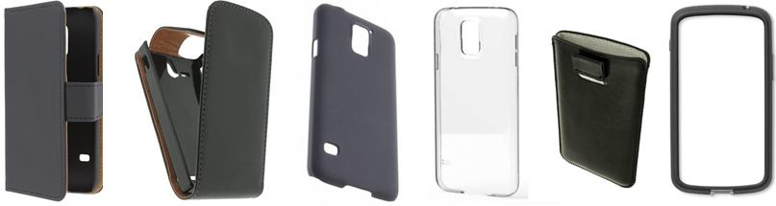
Figuur 3.1.1 Book case, flip case, hard case, soft case, pouch case, bumper case

3.2 Macro-omgeving
Om de macro-omgeving in kaart te brengen wordt er gebruik gemaakt van de DESTEP-analyse. Aan de hand van deze analyse wordt inzicht verkregen in trends en ontwikkelingen in de omgeving van de organisatie. De smartphonemarkt is hierin een bepalende factor omdat de
smartphone-accessoiremarkt hier sterk afhankelijk van is. Dit komt doordat cases complementaire goederen zijn, zonder smartphones worden er namelijk geen smartphonecases verkocht. Behalve de vraag stijgen of dalen de prijzen van specifieke cases ook mee met die van de bijbehorende smartphones.

Demografisch
In figuur 3.2.1 is de leeftijdsopbouw van de Nederlandse bevolking van 2010 ten opzichte van 2014 weergeven. De grijze druk bedroeg 25,1% in 2010 en 29% in 2014. De grijze druk staat voor de verhouding tussen het aantal personen van 65 jaar en ouder en het aantal personen van 20-64 jaar.
Deze stijging toont aan dat er sprake is van sterk toenemende vergrijzing van de bevolking. Daarnaast is de bevolking in absolute aantallen tussen 2010 en 2014 met 246.347 personen gegroeid.
Figuur 3.2.1 Bevolkingsopbouw Nederland
Zoals gezegd is de smartphone-accessoiremarkt zeer nauw verbonden met de smartphonemarkt. Logischerwijs is elke smartphonegebruiker een potentiële afnemer van smartphone-accessoires. De ontwikkeling van de penetratie van smartphones onder de Nederlandse bevolking is weergeven in figuur 3.2.2. Hierin is goed te zien dat er de afgelopen drie jaar binnen elk leeftijdssegment sprake is van een sterke penetratie stijging. Op dit moment bezit gemiddeld 74 procent van alle Nederlanders een smartphone.
Figuur 3.2.2 Penetratie smartphones Nederland

Economisch
Na het instorten van de huizenmarkt in de Verenigde Staten in 2007 werden de eerste tekenen van een recessie merkbaar. Door de sterke verbondenheid tussen de internationale financiële markten, raakten banken in Nederland ook in financiële moeilijkheden. Banken verstrekten geen kredieten meer aan bedrijven wat resulteerde in een daling in het vertrouwen in de economie. Het gemiddeld saldo van positieve en negatieve antwoorden met betrekking tot het consumentenvertrouwen is momenteel met -6 weliswaar negatief, maar is vergeleken met het saldo van -8 een jaar eerder wel hoger. Ook uit het economisch klimaat en de koopbereidheid kan worden opgemaakt dat consumenten positiever gestemd zijn vergeleken met voorgaande jaren. Hoewel de ontwikkelingen positief zijn moet hier wel bij vermeld worden dat er nog steeds sprake is van laagconjunctuur.
Daarnaast zakte de inflatie begin 2015 naar -0,6 procent, wat wil zeggen dat de prijzen van goederen en diensten gemiddeld 0,7 procent goedkoper waren dan het jaar ervoor. Deze prijsdalingen zijn grotendeels te wijten aan de dalende olieprijzen, maar zijn ook terug te zien in de dalende prijzen van telecomdiensten.

Sociaal-cultureel
‘’Er zitten te weinig uren in een dag, een gevoel dat steeds vaker overheerst.’’ Toch is het gemiddelde aantal uren vrije tijd de afgelopen jaren stabiel gebleven, dit wordt alleen niet zo ervaren. Tevens zijn ook het aantal mogelijkheden waaraan men tijd kan besteden toegenomen wat leidt tot een keuzeparadox. Door de grote hoeveelheid aan taken ontstaan vaak tijdsknelpunten. Door deze druk op tijdsbesteding ontstaat er meer behoefte om te improviseren en tijd flexibel in te delen.
De ontwikkeling van telefonie en internet spelen hier op in door mensen in staat te stellen altijd bereikbaar en daardoor meer wendbaar te zijn. Verder zijn begrippen als e-commerce en telewinkelen niet meer weg te denken in de huidige 24-uurseconomie. Dit komt tevens doordat bedrijven inspelen op de ontwikkeling van tijdsdruk.

Technologisch
De explosieve groei van technologische ontwikkelingen is nog altijd in volle gang. De smartphone krijgt hierdoor steeds meer functies. Een opkomende interessante trend is mobiel betalen. Uit een onderzoek van telecomgigant Typhone blijkt dat 87 procent bereid is om mobiel te betalen en 45 procent verwacht dat mobiel betalen binnen twee jaar net zo gangbaar is als pinnen. Andere smartphone ontwikkelingen zijn de verdere integratie tussen smartphone en auto en de verdere opkomst van slimme producten die met een smartphone communiceren zoals wearables.
Dit zijn gadgets die op het lichaam gedragen kunnen worden zoals de Google Glass en Smartwatch.
Zo groeide de omzet van wearables in 2014 met maar liefst 111 procent ten opzichte van 2013.
De smartphone speelt door deze ontwikkelingen een steeds grotere rol in het dagelijks leven.

3.3 Algemene marktfactoren
Sinds de opkomst van smartphones groeide het aantal smartphonebezitters sterk. Cijfers van onderzoeksbureau GfK laten in de afgelopen jaren een piek zien van 36 procent halverwege 2011. Dit moment kan achteraf worden beschouwd als het omslagpunt in de smartphonemarkt, zoals te zien in figuur 3.3.1. Sindsdien vlakt de groei van het aantal smartphonebezitters namelijk af. Drie jaar later halverwege 2014 bedraagt de groei nog ±6 procent. De smartphonemarkt lijkt hierdoor langzamerhand verzadigd te raken. Veel van de verkopen van smartphones zijn tegenwoordig vervangingsaankopen van consumenten die in veel gevallen al aan hun vierde smartphone toe zijn.
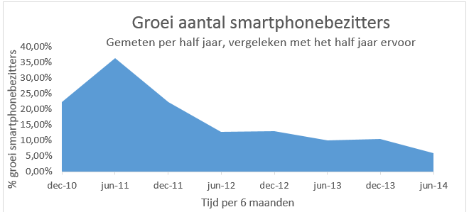
Figuur 3.3.1 Groei aantal smartphonebezitters⁴¹
Ondanks de sterke daling van de groei van het aantal smartphonebezitters laat het GfK trendrapport wel een stijging zien in het aantal verkochte smartphones. In 2014 werden vergeleken met 2013 namelijk ruim 11 procent meer smartphones verkocht. Hier uit kan worden afgeleid dat de vervangingsvraag en de additionele vraag de daling van de initiële vraag compenseren.
In totaal werden er in 2014 3.775.600 nieuwe smartphones verkocht. Hierdoor was er in 2014 weer sprake van een nieuw recordjaar voor de verkoop van smartphones. Anno 2015 bezit 95 procent van de smartphonegebruikers een case. Hieruit blijkt dat de smartphonecasemarkt volwassen aan het worden is.
In 2014 zijn er volgens onderzoeksbureau GfK in totaal 2.234.700 smartphonecases verkocht. Uit eerder kwantitatief onderzoek van shopper marketing consultancy bureau EvAdvies blijkt dat smartphonegebruikers gemiddeld 15,- euro betalen voor een smartphone hoesje. De gemiddelde prijs vermenigvuldigd met de afzet resulteert in een GfK gemeten omzet van 33.520.500,- euro aan smartphonecases over 2014. Echter, meet GfK niet de gehele markt. Uit een gesprek met GfK consultant Jeniffer Lyklema blijkt dat de cijfers van GfK de totale markt voor 76 procent dekken. Om de totale omzet in kaart te brengen is er hiervoor een wegingsfactor van 1,32 aan de omzet toegekend (=100/76). Het toekennen van deze wegingsfactor resulteert in een totale omzet van 44.247.100,- euro aan smartphonecases over 2014 in Nederland.
In figuur 3.3.2 is de verkoop van smartphones tegenover de verkoop van cases gezet. Hieraan is goed te zien hoe afhankelijk de verkoop van cases is van de verkoop van smartphones. Releases van zeer populaire toestellen zoals de Apple iPhone 6 eind september 2014 en de Samsung Galaxy S5 eind april zijn de oorzaken voor de pieken in de verkoop van smartphonecases. Daarnaast oefenen acties van telecomproviders ook enigszins druk uit op de vraag.
Figuur 3.3.2 Afzet smartphones ten opzichte van smartphonecases⁴⁵
De markt voor cases heeft door de jaren heen weinig last gehad van de economische recessie.
Dit werd namelijk gecompenseerd door de harde groei die de smartphonemarkt de afgelopen jaren heeft doorgaan. Hoewel de groei van de smartphonemarkt in 2014 sterk is afgenomen door de verzadiging van de markt, is er nog steeds sprake van lichte groei.
Cases zelf zijn weinig conjunctuurgevoelig gezien de lage prijs. Logischerwijs zijn smartphones dit meer gezien de hoge prijs. Echter, hebben smartphonefabrikanten slim ingespeeld op de laagconjunctuur door massaal budgettoestellen op de markt te brengen. Daarnaast onderging de markt de afgelopen jaren een sterke groei en zijn smartphones zowat een eerste levensbehoefte geworden. Hierdoor vertoont de afzet van smartphones die in lijn staat met de verkoop van cases geen signalen van conjunctuurgevoeligheid, maar de omzet wel gezien de lagere prijzen. Met andere woorden leidt de omzet van de smartphonecasemarkt niet onder de dalende prijzen van smartphones.

3.4 Conclusie
De macro-omgeving wijst uit dat smartphones in de nabije toekomst een nog belangrijkere rol in het dagelijks leven gaan spelen. Tenzij smartphones radicaal veranderen, blijft de verkoop van complementaire smartphonecases hiervan profiteren. De penetratie van smartphones en van smartphonecases laat zien dat de markt volwassen wordt. De groei van de verkoop van smartphones en cases daalt, maar toch is er nog steeds sprake van een 11% groei over 2014. Mede hierdoor wordt de conjunctuurgevoeligheid van de markt verbloemd. Ondanks de recessie en het volwassen worden van de markt biedt de markt voldoende potentieel.

4. Concurrentieomgeving
In dit hoofdstuk wordt de concurrentieomgeving van de smartphonecasemarkt beschreven. Hierin worden de marktaandelen, functionele en emotionele positioneringen in kaart gebracht

4.1 Marktaandelen
De marktaandelen binnen de smartphonecasemarkt volgens de cijfers van het GfK, zijn in figuur 4.1.1 in kaart gebracht. Hierbij moet vermeld worden dat de verkoop van budgetcases online, bij de vele kleine eenmanszaken en op de markt, niet wordt meegenomen in deze cijfers. Uit het kwantitatief shopperonderzoek van EvAdvies blijkt dat 15 procent van de smartphonegebruikers hier in het afgelopen jaar een case heeft gekocht. Vandaar dat de weergegeven marktaandelen in werkelijkheid lager uitvallen.
Uit het cirkeldiagram is op te maken dat Muvit, het huidige huismerk van Mconomy, een kwart van de smartphonecasemarkt in handen heeft. Naast Muvit zijn Samsung, Cellularline, Tech 21, Replay en Vodafone de grootste spelers op de markt. Daarnaast bezitten de vele tradebrands (huismerken) met 38 procent ook een flink aandeel in de markt. De overgebleven 8 procent bestaat uit verscheidene merken met een marktaandeel van minder dan 1 procent.
Figuur 4.1.1 Marktaandelen concurrentie 2014⁴⁸

4.2 Functionele positionering
Om de markt nog inzichtelijker te maken zijn de positioneringen van de belangrijkste spelers binnen de smartphonecasemarkt in kaart gebracht. Hierbij is er in de positioneringsmatrix in figuur 4.2.1 onderscheid gemaakt tussen de gepercipieerde kwaliteit in de ogen van de consument en de relatieve prijs in euro’s. De grootte van de bubbel in de positioneringsmatrix indiceert de grootte van het markaandeel van het desbetreffende merk.
De gepercipieerde kwaliteit is hierin ingedeeld in scores op een schaal van 1 tot 5, waarbij 1 voor zeer slecht staat en 5 voor zeer goed. De scores komen voort uit het eerder genoemde kwantitatief onderzoek van shopper marketing consultancy bureau EvAdvies. Bij de berekening van de gemiddelde prijs zijn flip/folio en hard/soft cases als uitgangspunt genomen, aangezien de mobile case markt hier voor 85 procent uit bestaat.
Figuur 4.2.1 Positioneringsmatrix concurrentie⁵⁰
In de positioneringsmatrix is een driedeling te zien. Rechts bovenin in de matrix is een cluster van de meer high-end merken Tech 21, Replay, Apple en Samsung te zien. Deze merken worden door de consumenten hoog in kwaliteit gepercipieerd, maar zijn ook hoger geprijsd. Muvit, Cellularline en een aantal kleinere merken worden als redelijk tot goed in kwaliteit gepercipieerd en zijn relatief gemiddeld geprijsd. De kwaliteit van de vele kleine tradebrands wordt als matig gezien. Vodafone en Case Mate scoren iets hoger op kwaliteit vergeleken met de vele tradebrands. Er is in de positioneringsmatrix een duidelijk evenredig verband te zien tussen de gepercipieerde kwaliteit en de prijs van de verschillende merken.
Een kritische kanttekening bij deze positioneringsmatrix is, dat vooral de budgethoesjes die op de markt bij de vele kleine eenmanszaakjes en bij online aanbieders worden gekocht, niet in de cijfers van zowel het GfK als het kwantitatief onderzoek zijn meegenomen. Zoals eerder vermeld dekken de marktcijfers van het GfK niet de gehele markt. Hierdoor is de onderkant van de markt in werkelijkheid drukker bezet dan dat de positioneringsmatrix doet vermoeden. Deze constatering wordt wederom bevestigd door de hierna beschreven analyse uit het extern uitgevoerde kwantitatief onderzoek.
In het kwantitatieve onderzoek van EvAdvies is onderzoek gedaan naar wat de consument maximaal bereid is te betalen voor een smartphonecase. Dit is weergeven in het onderstaande staafdiagram 4.2.2 Wanneer dit in relatie gebracht wordt tot de zojuist besproken positioneringsmatrix kan de volgende driedeling gemaakt worden. In totaal is 56 procent van de respondenten bereid om maximaal een bedrag tussen de < 5,- euro en 14,99 te betalen. In deze prijsklasse vallen de vele tradebrands en alle niet gemeten concurrenten zoals de vele eenmanszaken, marktverkopers en online aanbieders van budgetcases. 39 procent van de respondenten geeft aan maximaal een prijs tussen de 15,- en 29,99 euro te willen betalen en behoren hierdoor tot het middensegment. In dit segment opereren, naast Muvit en Cellularline, een aantal kleine merken. Een sterke minderheid van 5 procent is bereid meer dan 30 euro te betalen en gaat voor een premium gepositioneerd smartphone-accessoiremerk.
Figuur 4.2.2 Prijsbereidheid in relatie tot een smartphonecase⁵¹

4.3 Emotionele positionering
Naast de hiervoor beschreven functionele en economische waardeverschillen zijn de concurrenten ook in te delen op basis van emotionele waarden. Hiervoor is het BSR model toegepast welke is weergeven in figuur 4.3.1. De verschillende concurrenten zijn in samenwerking met marketing director Meriel Selier geplot in het onderstaande BSR model. Hiervoor zijn vooraf relevante waarden aan zowel de psychologische als de sociologische as gekoppeld. De grootte van de bubbels indiceert het marktaandeel van het desbetreffende merk.
Figuur 4.3.1 Brand Strategy Research model⁵³
De verschillende merken in het premium segment zijn elk als meer ego georiënteerd merk dan sociaal georiënteerd merk gepositioneerd. Waarden die hiermee geassocieerd worden zijn: zelfverzekerd, premium, hoge kwaliteit, prestige, kracht, elegant en individueel. Hierbinnen zijn merken als Tech 21 en Apple meer extravert georiënteerd en Samsung meer introvert.
De merken binnen het budget segment onderscheiden zich binnen het BSR model enkel op de psychologische as als introvert. Waarden waar deze merken hoog op scoren zijn: basic, beperkt, passief, rustig, kalm, vredig en geïsoleerd. Muvit en Cellularline, de grootste merken binnen het middensegment, zijn voornamelijk sociaal georiënteerd. Hierbij horen waarden als: familie, delen, zorgen voor, samenzijn, goede prijs-kwaliteit verhouding, standaard en gemiddeld. Daarnaast appelleren Muvit en Cellularline meer aan introverte waarden dan aan extraverte waarden.

4.4 Conclusie
Binnen de versnipperde smartphonecasemarkt zijn er drie segmenten te onderscheiden. Namelijk de zeer druk bezette onderkant van de markt, het middensegment en het meer premiumsegment. De zware concurrentie en lage marges maken het budgetsegment zeer onaantrekkelijk voor nieuwe toetreders. In het premiumsegment zijn de marges weliswaar zeer hoog, maar het betreft hier slechts een niche van 5 procent. Het middensegment omvat 39 procent van de markt en is met hoge marges en minder sterke concurrentie het meest aantrekkelijk voor de positionering van een nieuw smartphone-accessoiremerk. Echter, vraagt een volwassen markt wel om een onderscheidende positionering. Vandaar dat er aan de hand van het BSR model gekeken is op welke wijze er sociaal-psychologisch gedifferentieerd kan worden. Hieruit blijkt dat er het meeste marktpotentieel is voor een sociaal, extravert gepositioneerd smartphone-accessoiremerk in het middensegment.

5. Discovering BE HELLO
Uit de marktanalyse blijkt dat er potentieel is voor een nieuw smartphone-accessoiremerk in het midden segment welke appelleert aan sociale en extraverte waarden. Voor het creëren van een relevante positionering binnen deze bevindingen is er voorgaand kwalitatief en kwantitatief onderzoek verricht. Dit is gedaan door shopper marketing consultancy bureau EvAdvies in samenwerking met Mconomy., Hiernaast is er door retailbureau Kega een eye-trackingonderzoek verricht in relatie tot één van de bevonden consumenten inzichten. In dit hoofdstuk wordt de positionering van het nieuwe accessoiremerk BE HELLO toegelicht aan de hand van de Brand Key. Hiervoor zijn er meerdere gesprekken met marketing director Meriel Selier en brand director Marlies Tousain gevoerd.

5.1 Doelgroep
Gezien de aard van het product bestaat de doelgroep van BE HELLO allereerst uit smartphonegebruikers die de behoefte hebben om hun smartphone te beschermen tegen schade. De doelgroep is vaak in het bezit van één van de nieuwste smartphones. Binnen dit segment richt BE HELLO zich op volwassenen tussen de 20 en 40 jaar. De doelgroep waar BE HELLO zich in de externe communicatie op richt is wat nauwer en bestaat uit 20 tot 30 jarige smartphonegebruikers. Kenmerkend voor deze doelgroep is dat zij ‘liever schade voorkomen dan genezen’ en hierdoor eerder voor een smartphonecase dan een verzekering gaan.
De smartphone is voor deze doelgroep een eerste levensbehoefte en gaat overal mee naartoe. Deze smartphonegebruikers kijken zo een 150 keer per dag op hun smartphone. Whatsappen, social media, surfen, het nieuws lezen en gamen zijn de voornaamste activiteiten. Deze mini computer is simpelweg onmisbaar in het dagelijks leven van deze doelgroep. Vanwege dit steeds intensievere gebruik van de smartphone komt schade veel voor. Vooral onder jongeren komt schade veel vaker voor dan onder ouderen. Zo heeft slechts één tiende van de vijftigplussers wel eens te maken gehad met schade aan hun smartphone. Onder twintigers is dit percentage ruim zestig procent.
De reparatiekosten hiervan zijn vaak erg hoog en komen in veel gevallen uit rond de helft van de nieuwprijs.
Om deze reden is er vanuit deze doelgroep een sterke behoefte om de smartphone te beschermen, waardoor cases een zeer populair complementair goed zijn. Daarnaast zijn Nederlanders van nature redelijk onzekerheid mijdend wat de behoefte aan bescherming vergoot. Deze doelgroep hecht veel waarde aan de materiaalkwaliteit en de degelijkheid van een smartphonecase omdat zij hun dierbare smartphone optimaal willen beschermen. Echter, is de beoogde klant ook redelijk prijsbewust en wil hier niet te veel aan uitgeven. Het design van de smartphonecase is voor deze doelgroep een andere belangrijke factor. Karakteristiek hiervoor is dat de smartphonecase er net en strak uit moet zien zonder drukke bedrukkingen. Tijdens het shoppen moet de juiste case makkelijk te vinden zijn vanwege de beperkte tijd die de doelgroep hiervoor reserveert.
Hiernaast kan deze doelgroep gekenmerkt worden als sociaal en extravert. Gezelligheid binnen een sociale omgeving is namelijk erg belangrijk. Zij leiden vaak een actief leven waarin aandacht moet worden verdeeld. De doelgroep kan het best getypeerd worden als ‘bewuste genieters’.
In het onderstaande tekstfragment is een voorbeeld gegeven van twee karakteristieke personen die tot de doelgroep van BE HELLO behoren:
‘Michael is 28 jaar en gaat voor het eerst samenwonen met zijn 26 jarige vriendin Lisanne met wie hij nu vier jaar een relatie heeft. Michael is al een aantal jaar afgestudeerd aan de hogere hotelschool in Den Haag en werkt nu als hotelmanager bij het Van de Valk hotel. Lisanne heeft een kappersopleiding gedaan en werkt full time als kapster. Michael en Lisanne hechten veel waarde aan hun nieuwe smartphones waarmee zij de hele dag in de weer zijn. Lisanne en Michael hebben namelijk net een nieuw contract afgesloten bij KPN en zijn zeer content met hun nieuwe iPhone 6 en Samsung Galaxy s6. Vandaar dat zij deze graag goed willen beschermen tegen eventuele schade. Zij willen zich namelijk geen zorgen hoeven te maken over schade wanneer de smartphone een keertje valt tijdens één van hun vele avondjes en dagjes uit. Hierom hebben zij besloten nog even snel langs de Mediamarkt te rijden om een smartphonecase aan te schaffen. In de auto wijst Lisanne Michael er op dat zij wel op zoek is naar een kwalitatief hoogwaardig hoesje, omdat haar vorige hoesje na enkele maanden al gauw kapot was. Eenmaal aangekomen worden zij overweldigd door de keuze die er binnen dit segment is. Lisanne haar aandacht wordt getrokken door de sfeerafbeeldingen op de signing en duidelijke schapinrichting van het merk BE HELLO. Al gauw komt Michael hier ook bijstaan en pakken zij beiden een leuke case voor het desbetreffende toestel uit het schap. Na het product zorgvuldig bekeken te hebben komen zij tot de conclusie dat de cases van elk 25 euro goed betaalbaar zijn en aan de gewenste hoge kwaliteit voldoet. Tevens, staat het strakke design van de cases Michael en Lisanne erg aan. Michael en Lisanne rekenen af bij de kassa en sluiten de middag af met hun vrienden op het terras. Tijdens deze gezellige afsluiting van de middag laat Lisanne haar telefoon per ongeluk vallen zonder gevolg.’

5.2 Consumenten inzicht
Een van de bevindingen uit het kwantitatief onderzoek van EvAdvies is dat consumenten de prijs/kwaliteit van een smartphonecase een zeer belangrijke factor vinden en het huidige aanbod van merken met een goede kwaliteit te klein en vooral te duur vinden. Consumenten beschouwen kwaliteit en degelijkheid als de twee belangrijkste eigenschappen van een smartphonecase. Consumenten zijn hier momenteel vaak ontevreden over. De consument geeft aan dat de toegenomen grootte en daarmee kwetsbaarheid van smartphones de behoefte om de smartphone goed te beschermen vergroot heeft.
Kwalitatieve observaties wijzen uit dat consumenten in veel gevallen grote moeite hebben met het zoeken binnen het schap en er hierdoor potentiële verkopen verloren gaan. De huidige onoverzichtelijke schapindelingen zijn vaak afgestemd om te shoppen met hulp, terwijl de consument bij voorkeur winkelt zonder hulp van de verkoper. De voorkeur van de consument gaat uit naar een schap waarbij het toestelmerk en type het uitgangspunt is. Tevens geeft de consument aan weinig verschil te zien tussen de verschillende smartphone-accessoiremerken en voelt zich hiertoe niet aangetrokken. De bekendheid van deze verschillende merken is in vrijwel alle gevallen zeer laag.

5.3 Voordelen
Het nieuwe accessoiremerk BE HELLO speelt als kwalitatief hoogwaardig merk met producten tegen een eerlijke prijs in op de huidige consumenten inzichten. Hiervoor biedt het merk BE HELLO een breed assortiment van high-end cases aan, die de smartphone optimaal beschermen. Superieure prijs/kwaliteit en degelijkheid zijn de belangrijke pijlers die BE HELLO hierbij onderscheiden van de concurrentie.
De cases van BE HELLO worden namelijk vervaardigd van hoogwaardig polyurethaan en polycarbonaat in tegenstelling tot vergelijkbaar geprijsde cases van concurrenten die met kwalitatief lagere vormen van dit materiaal werken. Daarnaast zijn de stiksels hoogwaardig vervaardigd en ondergaat elke case een kwaliteitscontrole. Hierdoor kan er vanuit gegaan worden dat elke
BE HELLO case van hoge kwaliteit is en lang meegaat. Daarnaast dragen de verschillende merkelementen zoals de verpakking ook bij aan de perceptie van deze eigenschappen.
Hiernaast wordt de vindbaarheid in de winkel voor BE HELLO geoptimaliseerd. Dit wordt enerzijds gedaan door middel van een unieke schapindeling die aansluit op de zoekvoorkeur van de consument. Anderzijds is er op de verpakking meer aandacht besteed om de vindbaarheid te verbeteren. Ten behoeve hiervan is er een eye-trackingonderzoek uitgevoerd door retailbureau Kega onder 54 respondenten. Hieruit blijkt ten eerste dat specifieke cases in het BE HELLO schap het snelst vindbaar zijn. Met 12 seconden is deze vindtijd 50 procent sneller dan die van de grootste concurrenten. Ook de hierop volgende paktijd waarin de consument nog kan twijfelen over de keuze is binnen het schap van BE HELLO het kortst. De resultaten van dit zoekproces zijn weergeven in figuur 5.3.1, hoe warmer de kleur hoe meer de respondenten naar dit specifieke punt keken.
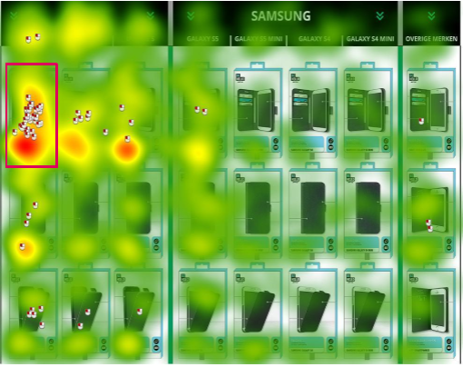
Figuur 5.3.1 Eye-tracking zoekproces binnen schap, n=54

Hiernaast blijkt uit dit onderzoek dat de tekstuele informatie op de verpakking bij BE HELLO het meest duidelijk is. Dit draagt bij aan de vindbaarheid binnen het schap. Tevens wordt de verpakking van BE HELLO ook als meest aantrekkelijk beschouwd. Een overzicht van de verpakking uit het eye-trackingonderzoek is weergeven in figuur 5.3.2.
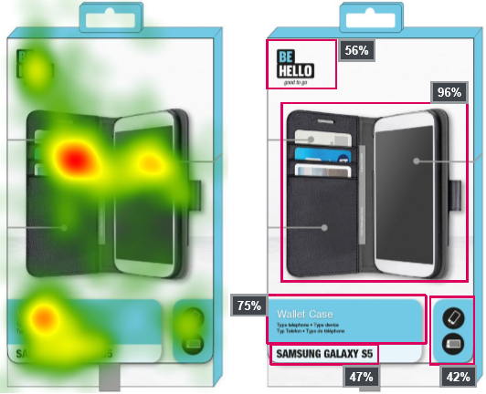
Figuur 5.3.2 Eye-tracking overzicht verpakking BE HELLO, n=54
Een andere bevinding uit het eye-trackingonderzoek is dat het schap van BE HELLO als meest duidelijk en aantrekkelijk wordt beschouwd. Tevens wordt het schap van BE HELLO als meest uitnodigend en verkoop stimulerend ervaren.

5.4 Waarden & persoonlijkheid
BE HELLO is een sociaal, extravert merk met een inspirerend karakter. Om een betere connectie met de consument te kunnen maken zijn er verschillende waarden geformuleerd waaraan BE HELLO appelleert. Deze waarden zijn vriendschap, verbondenheid en plezier.
De persoonlijkheid van BE HELLO kan worden omschreven als een levendig, zelfverzekerd en vooral vriendelijk persoon. Hiernaast zijn zorgvuldigheid en betrouwbaarheid nog twee belangrijke eigenschappen van het karakter. Door middel van bovengemiddelde communicatie inspanningen zoals de signing, website en toekomstige promotieacties wordt er een eerste stap gezet om brand awareness te creëren. In deze communicatie uitingen wordt er ingespeeld op de binding met de klant door in te spelen op het sociale, extraverte en betrouwbare karakter van BE HELLO.

5.5 Geloofwaardigheid
Bij de geloofwaardigheid gaat het om het bewijs waarmee de positionering onderbouwd wordt.
De argumenten waarom BE HELLO de beste keuze is voor de beschreven doelgroep zijn hieronder beschreven. Naast dat deze argumenten gebruikt kunnen worden in de communicatie naar de doelgroep, worden klantmomenten ook zodanig ingericht zodat het de positionering van BE HELLO versterkt.
- ‘’Ik koop BE HELLO vanwege de eerlijke prijs maar hoge kwaliteit die het merk biedt.’’
BE HELLO cases zijn namelijk scherp geprijsd en vervaardigd van hoogwaardig polyurethaan en polycarbonaat in plaats van de mindere kwaliteit materialen waarmee concurrenten werken.
- ‘’Ik koop BE HELLO omdat het mijn vertrouwde accessoiremerk is dat ik overal en altijd gemakkelijk kan vinden.’’
De cases van BE HELLO zijn bij alle grote re- en e-tailers te krijgen zoals Mediamarkt, BCC, Phonehouse, Vodafone, T-mobile, Bol en Wehkamp. Hierdoor kan er vanuit gegaan worden dat
BE HELLO vrijwel overal te krijgen is waardoor de consument op BE HELLO kan bouwen. Hiernaast zijn de cases door de unieke verpakking en schappen offline altijd zeer makkelijk te vinden.
- ‘’Ik koop BE HELLO omdat ik mij verbonden voel met de waarden die het merk uitstraalt.’’
BE HELLO maakt via haar bovengemiddelde communicatie inspanningen een connectie met de consument. Dit doet BE HELLO door haar sociale, extraverte maar betrouwbaar karakter te communiceren in al haar boodschappen waarmee de consument zich graag vergelijkt.
- ‘’Ik koop BE HELLO omdat de nette praktische premium cases mijn telefoon optimaal beschermen.’’
De verschillende cases van BE HELLO beschikken over verscheidene functionele functies als een stand function, card slots, magneetsluiting en meer. Daarnaast beschermen de cases de smartphones optimaal doordat deze van hoogwaardige materialen zijn vervaardigd en aan een kwaliteitscontrole zijn onderworpen.

5.6 Onderscheidende kracht
De verschillende gesubstantieerde voordelen onderscheiden BE HELLO ten opzicht van de concurrentie. Wanneer kernachtig moet worden uitgedrukt waarin BE HELLO zich daadwerkelijk onderscheidt, kan de volgende zin worden geformuleerd:
- ‘Alleen BE HELLO is zo betrouwbaar dat ik er blind op kan vertrouwen dat ik deze top kwaliteit tegen een schappelijke prijs overal makkelijk kan vinden.’

5.7 Merkessentie
De uiteindelijke merkessentie is een samenvatting van de brand identity van BE HELLO.
De merkessentie van BE HELLO is ‘de sociale beschermer’. Hieronder is de brand positioning statement van BE HELLO weergeven.
‘BE HELLO is een smartphonecasemerk voor jong volwassenen die op zoek zijn naar kwalitatief hoogwaardige en degelijke bescherming tegen een eerlijke prijs. Alleen bij het merk BE HELLO kan je er blind op vertrouwen dat je overal dezelfde top kwaliteit tegen een schappelijke prijs gemakkelijk kunt vinden. BE HELLO zorgt er voor dat je kunt genieten en je je geen zorgen meer hoeft te maken over een kapotte telefoon’

6. Validating BE HELLO
In dit hoofdstuk wordt het triangulerend onderzoek betreffende de validering van het nieuwe accessoiremerk BE HELLO behandeld. Met andere woorden komen de resultaten voort uit kwalitatieve en kwantitatieve dataverzameling. Hierin worden allereerst de bevindingen ten opzichte van de effectiviteit van de verscheidene merkelementen besproken. Vervolgens komt de validering van de functionele en emotionele positionering van BE HELLO aan bod. De validering van de functionele positionering is tweeledig. Enerzijds wordt de behoefte aan deze functionele kenmerken beschreven en anderzijds wordt de perceptie ten aanzien van deze kenmerken in relatie tot
BE HELLO besproken. De emotionele positionering is gemeten aan de hand van het BSR model. Hiervoor is de emotionele lading van de merkelementen en sfeerafbeeldingen voor gebruik in externe communicatie gemeten. Tot slot is het marktpotentieel berekend om de potentie van
BE HELLO te peilen. Aan de hand van deze bevindingen kunnen er uitspraken gedaan worden over de validering van de positionering en de uiteindelijke kans van slagen voor het accessoire merk
BE HELLO.

6.1 Effectiviteit merkelementen

BE HELLO
Wanneer de respondenten gevraagd wordt de merknaam BE HELLO te omschrijven wordt de naam veelvuldig geassocieerd met communiceren vanwege het woord ‘‘Hello’‘. Respondenten proberen de naam vaak letterlijk te vertalen waarna er combinaties ontstaan als ‘‘wees welkom’‘ en ‘‘hallo, hier ben ik’‘. Emotionele waarden waarmee de merknaam wordt geassocieerd zijn ‘‘vrolijk’‘, ‘‘vriendelijk’‘ en ‘‘enthousiast’‘. De kwantitatieve analyse van de aantrekkelijkheid van de merknaam wijst uit dat 49% van de respondenten de merknaam als aantrekkelijk beoordeelt, 26% beoordeelt de merknaam als onaantrekkelijk en 25% staat hier neutraal tegen over. Tevens ziet 42% de merknaam als uniek.
Man 34 jaar: “Ik zou zeggen wees welkom, een soort van enthousiaste begroeting.”
Zeven van de twaalf respondenten associëren de merknaam BE HELLO met telefonie.
De desbetreffende respondenten leggen allen de link tussen het woord ‘‘Hello’‘ en communiceren en bellen. Uit de kwantitatieve steekproef blijkt dat 48% de merknaam BE HELLO met telefonie associeert.
Vrouw 59 jaar: ‘’Hallo, je zegt elkaar ook gedag door de telefoon dus zou wel met een telefoon te maken kunnen hebben.’’
Uit alle kwalitatieve observaties blijkt dat de merknaam niet als complex wordt gezien. Respondenten beschrijven de merknaam als ‘‘simpel’‘, ‘‘duidelijk’‘ en ‘‘kort & krachtig’‘. Ook het spellen en uitspreken van de naam levert geen problemen op. In de afgenomen enquête geeft 71% aan de merknaam niet ingewikkeld te vinden, tegenover 9% die dit wel vindt. Verder geeft 93% en 90% aan geen moeite te hebben met het spellen en uitspreken van de merknaam.
Alle respondenten konden de merknaam BE HELLO nog memoreren na het interview. Kwantitatief was dit in 89%, oftewel bij 179 respondenten het geval. Van de overgebleven 11% kon 8% de merknaam helemaal niet meer reproduceren. De andere 3% gaf in vier gevallen Bello aan en in twee gevallen Be Phone.

Good to go
De slogan ‘Good to go’ wordt tijdens de afgenomen interviews veelvuldig met mobiliteit en bescherming geassocieerd. Acht van de twaalf respondenten omschrijven ‘Good to go’ namelijk als “klaar voor gebruik”, “klaar om mee te nemen” of iets soortgelijks. Vijf van deze acht respondenten denken hierbij vervolgens aan bescherming voor onderweg in de trant van dat zij zich geen zorgen hoeven te maken over eventuele schade. Een minderheid van drie respondenten ziet ‘Good to go’ meer als een kwaliteitsstatement. De geïnterviewde respondenten vinden de slogan vaak goed klinken, met name in combinatie met de merknaam: ‘BE HELLO, Good to go’.
Uit het kwantitatief onderzoek blijkt dat een merendeel van 58% de slogan vindt passen bij de merknaam, 20% ziet dit verband niet. De resterende 20% staat hier neutraal tegen over. Hiernaast beoordeelt 61% van de respondenten de slogan als aantrekkelijk, 23% staat hier neutraal tegenover en 15% vindt de slogan onaantrekkelijk.
Vrouw 25 jaar: “Dat je ermee op pad kan en onderweg beschermd blijft ook als je hem laat vallen.”
Kwalitatief is er ondervonden dat elf van de twaalf respondenten de slogan als meer simpel dan complex beschouwen. Ook hier typeren respondenten de slogan als ‘‘duidelijk’‘ en ‘‘simpel’‘.
Ditzelfde beeld is ook kwantitatief waarneembaar, 79% vindt de slogan niet ingewikkeld, 4% wel en 17% vindt dit neutraal. Daarnaast kon 72% zich de slogan nog memoreren aan het einde van de enquête. Een vijfde, (20%) kon zich de slogan helemaal niet meer herinneren en 7% schreef iets soortgelijks op. Hier tussen zitten antwoorden als “Free to go’‘, “Good to move” en
“Go away”.
Vrouw 55 jaar: “BE HELLO, Good to go. Dat blijft wel hangen.”

Logo
De meeste respondenten vinden het logo ‘‘simpel’‘ maar ook ‘‘netjes’‘ en ‘‘strak’‘ ogen.
Drie van de twaalf respondenten relateren mede door de merknaam emotionele waarden als ‘‘vrolijk’‘, ‘‘vriendelijk’‘ en ‘‘aangenaam’‘ aan het logo. De overige associaties lopen vrij uiteen van ‘‘retro’‘ tot ‘‘modern’‘ en van ‘‘kinderlijk’‘ tot ‘‘hip’‘.
Desondanks beoordelen zeven van de twaalf respondenten het logo als aantrekkelijk. De overige vijf respondenten geven aan het logo ‘‘niet heel denderend’‘, ‘‘te kaal’‘ of iets in die trant te vinden. Ook kwantitatief ziet een meerderheid van 64% het logo als visueel aantrekkelijk. Grofweg een zesde, (16%) vindt het logo visueel onaantrekkelijk en 19% vindt het logo zowel niet visueel aantrekkelijk als onaantrekkelijk.
Man 62 jaar: “Beetje subtiel niet te extravagant, kan me er wel in vinden, daardoor is het juist krachtig.”
Figuur 6.1.1 Logo BE HELLO
In acht van de twaalf afgenomen interviews geven de respondenten aan het logo bij de merknaam te vinden passen. Twee respondenten vinden het logo redelijk aansluiten. Hierbij gaven de respondenten aan iets te missen in het logo wat aan telefonie herleid kan worden.
De overgebleven twee respondenten vinden het logo niet bij de merknaam passen. Zo vindt de ene respondent de merknaam speels en het logo niet en de andere de merknaam hip, jong, maar het logo retro. Uit het kwantitatief onderzoek blijkt dat bijna drie kwart van de 202 respondenten het logo vinden aansluiten bij de merknaam. Een sterke minderheid van 5% vindt dit niet het geval en 22% heeft hier geen uitgesproken mening over. Hierin tegen vindt bijna twee derde, 60% het logo wel bij smartphonecases passen, 20% vindt dit niet het geval en 20% houdt zich afzijdig ten opzichte van deze beide uitspraken.
Man 25 jaar: “Had beter geweest als je iets zag wat met telefoons te maken had.”
Op de vraag ‘in hoeverre vindt u dit logo simplistisch of juist complex?’ antwoordde alle twaalf respondenten iets in de trant van simpel. Dit komt voornamelijk doordat het logo grotendeels uit de merknaam bestaat. Kwantitatief beoordeelde 86% het logo als niet ingewikkeld en 2,5% als ingewikkeld.
Vrouw 32 jaar: “Niet heel ingewikkeld aangezien het meer letters zijn.”
Na afloop van zeven van de twaalf interviews wist de geïnterviewde het logo goed te beschrijven. De andere vijf respondenten konden dit nog redelijk tot goed. Kwantitatief geeft 78% aan het logo nog goed te memoreren na het invullen van de enquête, 19% kon dit nog redelijk en 3% slecht tot zeer slecht.

Verpakking
Het eerste wat de geïnterviewde respondenten te binnen schiet bij het zien van de verpakking is in zeven van de twaalf gevallen te herleiden tot duidelijkheid en overzichtelijkheid. Hiernaast vindt de helft van de respondenten de verpakking kwaliteit dan wel exclusiviteit uitstralen. Kenmerkende waarden die hierbij genoemd werden zijn ‘‘nuchter’‘, ‘‘mooi’‘, ‘‘strak’‘ en ‘‘professioneel’‘.
Man 52 jaar: “Als ik zo even kijk komt het op mij over als een product in een wat duurdere prijsklasse.”
De respondenten in het kwalitatief onderzoek zijn in negen van de twaalf gevallen zeer positief over de aantrekkelijkheid van de verpakking. De overige drie respondenten vinden de verpakking weliswaar duidelijk maar daardoor redelijk saai overkomen. De kwantitatieve steekproef laat een vergelijkbaar beeld zien waarbij 70% aangeeft de verpakking aantrekkelijk te vinden, 13% vindt dit niet het geval en 17% heeft hier geen duidelijke mening over. Ook vindt 64% de verpakking aansluiten bij het merk BE HELLO. 7% is het hier niet mee eens en 29% staat hier neutraal tegen over.
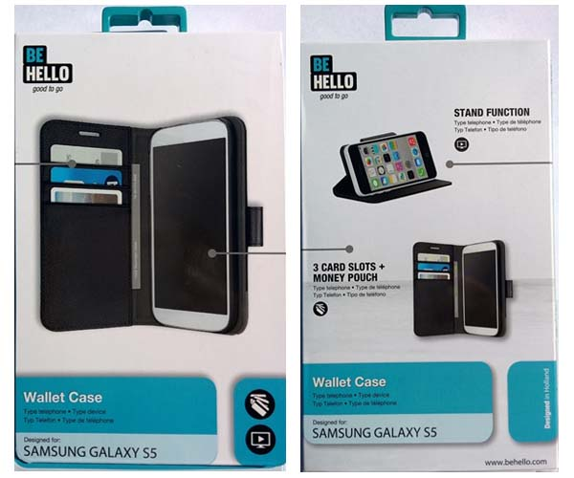 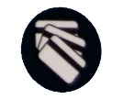
Figuur 6.2.2 Verpakking en functie icoontjes
Voor acht van de twaalf respondenten waren de functie icoontjes op de voorkant van de verpakking, zoals weergeven in figuur 6.2.2, in eerste instantie niet duidelijk. Pas wanneer er in bepaalde gevallen naar de achterkant van de verpakking gekeken werd, werd dit helder. De rest van de informatie van zowel beeld als tekst vinden alle twaalf respondenten duidelijk. De respondenten lichten toe dat het toesteltype, het soort case en in zeven gevallen de functies van de case helder zijn geformuleerd en gevisualiseerd. Uit het kwantitatief onderzoek blijkt dat een grote meerderheid van 92% de afbeeldingen en 85% de tekst op de verpakking duidelijk vindt. In beide gevallen is 4% het hier niet mee eens. De overige 4% en 11% staan hier neutraal tegen over.
Man 22 jaar: “Op de achterkant staat goed uitgelegd wat het hoesje kan, nu snap ik die tekentjes op de voorkant ook wat beter.”
Kenmerkend is dat vijf van de twaalf respondenten niet door hadden dat de klep van de verpakking geopend kan worden om het product te bezichtigen. Deze respondenten geven aan dat dit niet goed aangegeven is. Elk van de twaalf respondenten is wel zeer positief over deze functie. Het feit dat het product bekeken en gevoeld kan worden heeft een overtuigende werking. 83% geeft in de afgenomen enquêtes aan het product eerder te zullen kopen wanneer het product bekeken en gevoeld kan worden. Iets minder dan een tiende, (8%) is het hier niet mee eens en 9% geeft aan het hier niet mee eens of oneens te zijn.
Vrouw 32 jaar: “Het spreekt toch wat meer dan de afbeelding. Het zou mij wel overhalen als ik hiermee in mijn handen sta.”
Ondanks het feit dat het open kunnen maken van de verpakking een overtuigende functie heeft, geeft 22% aan de verpakking niet verkoop stimulerend te vinden. Iets meer dan vier tiende, (42%) vindt de verpakking wel verkoop stimulerend en 36% laat een uitspraak hierover in het midden.

6.2 Functionele positionering
Tijdens de afgenomen interviews viel allereerst op dat een meerderheid van de respondenten niet bekend is met de verschillende merken smartphonecases. Enkel merken als Samsung en Guess zijn bekend bij de respondent. Dit is te verklaren doordat dit soort merken in eerste instantie bekend zijn van producten waarmee een hogere koopintentie gemoeid gaat. De kwantitatieve data bevestigt dat een sterke minderheid van 20% een bekend merk belangrijk vindt.
Bescherming is voor alle twaalf respondenten de belangrijkste drijfveer om een smartphonecase aan te schaffen. Gezien het relatief hoge bedrag dat er met de aankoop van een smartphone gemoeid gaat, wil de respondent zuinig zijn op het toestel. Kwantitatief kan deze uitspraak bevestigd worden, 95% van de respondenten geeft aan bescherming belangrijk te vinden. Daarnaast geeft 56,9% hiervan aan bescherming zeer belangrijk te vinden. Negen van de twaalf respondenten uit het kwalitatief onderzoek associëren BE HELLO nadrukkelijk met bescherming.
Man 25 jaar: “Hij moet tegen een stootje kunnen als ik hem weer eens een keer laat vallen.”
Respondenten associëren degelijkheid en de materiaalkwaliteit vaak met bescherming. Deze eigenschappen worden in het kwalitatief onderzoek vaak na elkaar genoemd. Tussen het belang van bescherming en het belang van degelijkheid en de materiaalkwaliteit is sprake van een zwakke correlatie van 0,28 en een zwak tot redelijke correlatie van 0,38. Van de respondenten geven 81% en 93% aan degelijkheid en de kwaliteit van het materiaal belangrijk tot zeer belangrijk te vinden.
Tijdens de interviews geeft bijna elke respondent aan BE HELLO in zekere mate met kwaliteit, degelijkheid en bescherming te associëren. De consument ziet BE HELLO weliswaar als kwaliteitsmerk maar niet als premium. Vooral de verpakking speelt hierin een belangrijke rol. Respondenten geven in veel gevallen aan dat de verpakking kwaliteit uitstraalt. Daarnaast wordt er herhaaldelijk aangegeven dat de mogelijkheid om de verpakking open te maken en het product te bekijken en voelen, een overtuigende werking heeft ten opzichte van deze eigenschappen.
Hiernaast geven de geïnterviewde respondenten aan dat de prijs een belangrijke factor is tijdens het zoekproces naar een smartphonecase. Echter, zijn de respondenten zich wel bewust dat de kwaliteit afneemt naarmate de prijs daalt. In veel gevallen zijn de respondenten hierom bereid iets meer te betalen voor een betere kwaliteit. Dezelfde lijn is terug te vinden in de kwantitatieve data, waar de respondenten in 40% van de gevallen neutraal staan tegenover het belang van een lage prijs.
Uit de interviews blijkt dat respondenten een gemiddelde prijsstelling bij BE HELLO vinden passen (€15-€30).
Man 22 jaar: “Het mag niet te duur zijn, 20 euro is wel een beetje mijn maximum, maar ook niet te goedkoop want anders heb je zo een slecht hoesje.”
Zes van de twaalf respondenten geven kwalitatief aan belang te hechten aan het design van een smartphonecase. Kwantitatief is dit met 69% bij meer dan de helft van de respondenten het geval. Hierbij wordt onderscheid gemaakt tussen een fashion design en een meer zakelijk design. Het kwalitatief onderzoek wijst uit dat vrouwelijke respondenten vaker voor een fashion design kiezen. Hierbij wordt herhaaldelijk aangegeven dat kleur hierin een belangrijke rol heeft. Mannelijke respondenten kiezen eerder voor een meer zakelijk design. Dit wordt regelmatig verwoord als ‘strak’.
Zeven van de twaalf respondenten vinden de eigenschap ‘design’ niet bij BE HELLO passen en typeren het merk meer als ‘‘recht toe recht aan’‘.
Tevens geven de geïnterviewde respondenten aan dat de dikte van de smartphonecase er toe doet. Zo mag een case niet te dik zijn omdat de smartphone anders onhandig wordt. Kwantitatief geeft 69% aan belang te hechten aan een dunne smartphonecase.
In het kwantitatief onderzoek geeft 45% van de respondenten aan het merk BE HELLO bij zichzelf te vinden passen, 20% is het hier niet mee eens en 35% is het hier zowel niet mee eens als oneens.
Hierbinnen valt op dat de respondenten tussen de 20-29 jaar het merk in 58% van de gevallen en respondenten tussen de 30-39 jaar in 47% van de gevallen bij zich vinden passen. In de overige leeftijdsgroepen ligt dit percentage lager. Tussen deze functionele kracht en de koopbereidheid is sprake van een sterke positieve correlatie van 0,67. Uit dit significante verband kan opgemaakt worden dat wanneer een respondent het merk bij zich vindt passen, de kans groot is dat er daadwerkelijk tot een aankoop wordt overgegaan.

6.3 Emotionele positionering
Zowel kwalitatief als kwantitatief zijn de sfeerafbeeldingen in figuur 6.2.3 getoetst om te kijken of deze appelleren aan de gewenste waarden. Deze afbeeldingen worden getoond om de emotionele positionering van BE HELLO over te brengen. Hiervoor is gebruikt gemaakt van de verschillende waarden toebehorend aan de vier belevingswerelden volgens het Brand Strategy Research model. Dit model is naast de sfeerafbeeldingen weergeven in figuur 6.2.4
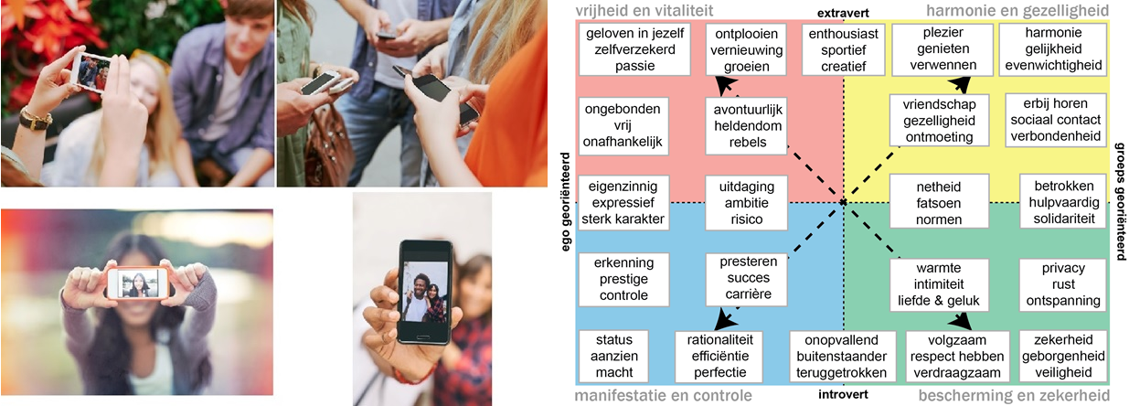
Figuur 6.2.3 Sfeerafbeeldingen BE HELLO Figuur 6.2.4 Brand Strategy Research model⁶⁹
In tien van de twaalf interviews geven de respondenten aan de afbeeldingen met plezier en sociaal contact te associëren. Steekwoorden waaraan dit te herleiden is, zijn: ‘‘leuke dingen doen’‘, ‘‘gezellig’‘ en het woord ‘‘plezier’‘ zelf. Hiernaast associëren negen van de twaalf respondenten de sfeerafbeeldingen met vrienden. Elk van deze respondenten benoemde dit sleutelwoord expliciet.

Het kwantitatief onderzoek laat een overeenkomend beeld zien. In figuur 6.2.5 zijn de verschillende waarden geplot welke toebehoren aan het BSR model in figuur 6.2.4. Hierin is aangegeven in hoeveel procent van de gevallen de keuze gemaakt wordt voor een bepaalde waardenset in relatie tot de sfeerafbeeldingen. In een grote meerderheid van de casussen, 81% associëren de respondenten de sfeerafbeeldingen met ‘vriendschap’, ‘gezelligheid’ en ‘ontmoeting’. Daarnaast verbindt 60% de sfeerafbeeldingen met ‘erbij horen’, ‘sociaal contact’ en ‘verbondenheid’. Tevens associeert 53% van de respondenten de sfeerafbeeldingen met ‘plezier’, ‘genieten’ en ‘verwennen’. Andere veel gekozen waardensets zijn in 23% van de gevallen ‘enthousiast’, ‘sportief’, ‘creatief’ en in 19% van de gevallen ‘warmte’,’intimiteit’ en ‘geluk’.
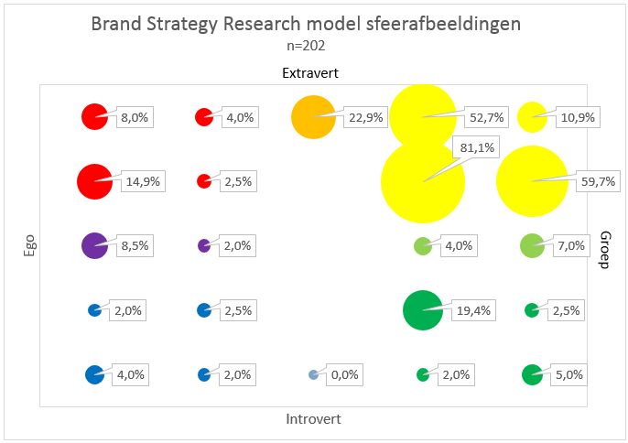
Figuur 6.2.5 Brand Strategy Research model sfeerafbeeldingen BE HELLO
Naast de sfeerafbeeldingen zijn alle merkelementen gezamenlijk getoetst om te analyseren in hoeverre het merk als geheel appelleert aan de gewenste waarden oftewel emotionele positionering. Deze merkelementen (verpakking, merknaam, logo, slogan en sfeerafbeeldingen) zijn weergeven in figuur 6.2.6.
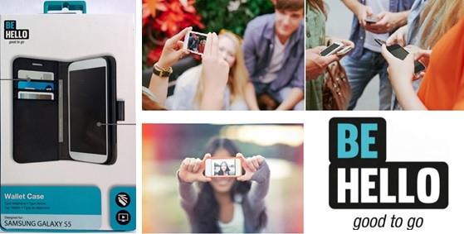
Figuur 6.2.6 Totaalbeeld merkelementen
Acht van de twaalf geïnteviewde respondenten geven aan het merk als geheel het meest met ‘vriendschap’, ‘gezelligheid’ en ‘ontmoeting’ te associëren. Zeven van de twaalf respondenten vinden ook ‘sociaal contact’, ‘erbij horen’ en ‘verbondenheid’ bij het merk passen. Dit komt overeen met de bevindingen rondom de sfeerafbeeldingen. Echter, vindt acht van de twaalf respondenten de merkuitingen niet genoeg op elkaar aansluiten. Hierbij geven zes van de respondenten aan dat de verpakking niet aansluit bij de overige merkelementen. De verpakking wordt in deze gevallen meer geassocieerd met ‘rust’, ‘fatsoen’, ‘netheid’ en ‘zekerheid’.
Man 25 jaar: “De verpakking mist dit een beetje, die is wat zakelijker maar dat zie ik hier niet tussen staan, ja netjes misschien weer.”
Kwantitatief wordt deze waarneming goed zichtbaar. Respectievelijk worden ‘vriendschap’, ‘gezelligheid’ en ‘ontmoeting’ door 57%, ‘erbij horen’, ‘sociaal contact’ en ‘verbondenheid’ door 53% en ‘plezier’, ‘genieten’ en ‘verwennen’ door 34% van de respondenten met de merkelementen geassocieerd. Echter, geven de respondenten net als in het kwalitatief onderzoek aan ‘netheid’, ‘fatsoen’, ‘normen’ en ‘zekerheid’, ‘geborgenheid’, ‘veiligheid’ ook met het merk te associëren.
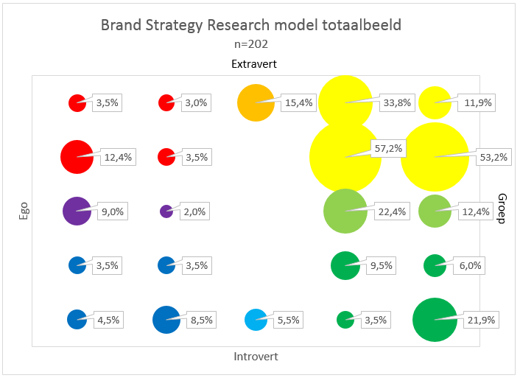
6.2.7 Brand Strategy Research model totaalbeeld BE HELLO
Uit het kwantitatief onderzoek blijkt dat bijna twee derde (65%) een positief tot zeer positief gevoel bij BE HELLO heeft. Binnen de doelgroep ligt dit percentage nog wat hoger met 75%. Een sterke minderheid van 8% heeft een negatief tot zeer negatief gevoel bij het merk. Bij de overige 27% wekt BE HELLO een zowel niet positief als negatief gevoel op. Er is sprake van een sterke positieve en significante correlatie van 0,67 tussen deze emotionele kracht en de koopintentie ten opzichte van BE HELLO. Hieruit kan herleid worden dat wanneer het gevoel bij BE HELLO positief is, de kans groot is dat er daadwerkelijk tot een aankoop wordt overgegaan.

6.4 Marktpotentieel
Om de potentie voor BE HELLO in te schatten is BE HELLO allereerst in het kwalitatief en kwantitatief onderzoek met de twee grootste concurrenten Cellularline en Muvit vergeleken. Hierbij is er gevraagd welk van de drie merken de respondent het meest aanspreekt. Kwalitatief geven zes van de twaalf respondenten aan voor BE HELLO te kiezen. De voornaamste redenen hiervoor zijn de uitstraling van het merk en de functie om de verpakking open te doen zodat het product bezichtigd en gevoeld kan worden. Kwantitatief valt op dat BE HELLO respondenten in de leeftijdsklasse van
20-29 en 30-39 met 42% en 53% significant meer aanspreekt dan de twee directe concurrenten Cellularline en Muvit. De laatstgenoemde groepen respondenten zijn representatief voor de doelgroep.
Hiernaast is het marktpotentieel voor BE HELLO berekend aan de hand van een uitgebreide marktanalyse en het kwantitatief onderzoek. Het potentieel is berekend voor de periode van een jaar vanaf de lancering van BE HELLO op 1 juni 2015. In deze berekening is er van uitgegaan dat alleen het top box percentage daadwerkelijk tot aankoop overgaat. Met andere woorden is dit marktpotentieel berekend aan de hand van de respondenten die aangaven in de toekomst ‘zeer waarschijnlijk’ een smartphonecase van BE HELLO aan te schaffen.
Het startpunt van deze berekening is de eerder vermelde totale omzet van 44.247.000,- euro aan smartphonecases over 2014 in Nederland. Wanneer er wordt aangenomen dat de ruim 11% relatieve groei over 2014 in 2015 en 2016 constant blijft, bedraagt de omzet over 2015
49.114.000,- euro en over 2016, 54.517.000,- euro. De totale omzet aan smartphonecases van 1 juni 2015 tot 1 juni 2016 bedraagt de helft van de som van deze twee financiële grootheden, namelijk 51.816.000,- euro. In de afgenomen kwantitatieve steekproef geeft 17,2% aan zeer waarschijnlijk een smartphonecase van BE HELLO aan te schaffen. Dit resulteert in een marktpotentieel van 8.912.000,- euro aan smartphonecases van BE HELLO tussen 1 juni 2015 en 1 juni 2016. Dit marktpotentieel is uitgedrukt in consumenten verkoopwaarde. De retailer verkoopwaarde bedraagt hier 50% van en komt neer op 4.456.000,- euro omzet aan BE HELLO cases tussen 1 juni 2015 en 1 juni 2016. Deze berekening is weergeven in tabel 6.4.1.
Omzet smartphonecasemarkt 2014 | € 44.247.000,-
Omzet smartphonecasemarkt 2015 | € 49.114.000,-
Omzet smartphonecasemarkt  01-06-15/01-06-16 | € 51.816.000,-
Marktpotentieel BE HELLO in consumenten verkoopwaarde  01-06-15/01-06-16 | € 8.912.000,-
Marktpotentieel BE HELLO in retailer verkoopwaarde  01-06-15/01-06-15 | € 4.456.000,-
Tabel 6.4.1 Marktpotentieel BE HELLO

Om de berekening van het marktpotentieel te valideren, is deze omzet vergeleken met de omzet van het huidige huismerk Muvit. De geprojecteerde omzet uitgedrukt in consumenten verkoopwaarde van het huismerk in Muvit, komt in deze zelfde periode uit op 13.643.000,- euro. De retailer verkoopwaarde hiervan bedraagt 6.821.000,- euro. De omzetcijfers van BE HELLO en Muvit zijn visueel weergeven in figuur 6.4.2. Belangrijk om hierbij te vermelden is dat deze merken in de uitgedrukte omzetcijfers niet naast elkaar kunnen bestaan. De prestatie van het ene merk zal hoe dan ook ten koste gaan van het andere merk. Dit omdat BE HELLO de schapruimte van Muvit zo veel als mogelijk gaat overnemen.
Figuur 6.4.2 Marktpotentieel BE HELLO en Muvit

7. Conclusie
De marktanalyse wijst uit dat smartphones in de nabije toekomst een nog belangrijkere rol in het dagelijks leven gaan spelen. Tenzij smartphones radicaal veranderen, blijft de verkoop van complementaire smartphonecases hiervan profiteren. De marktpenetratie van smartphones en smartphonecases laat echter zien dat de markt volwassen wordt. De groei van smartphones en smartphonecases daalt, maar toch is er nog steeds sprake van een 11% groei over 2014.
Uit de versnipperde concurrentieomgeving blijkt dat er in het middensegment qua prijs en kwaliteit de meeste ruimte ligt. Hier is de markt relatief het minst druk bezet en zijn de marges hoog. Het sociaal-psychologische Brand Strategy Research model laat binnen dit segment ruimte zien voor een sociaal, extravert gepositioneerd merk.
Gebaseerd op dit bestaande onderzoek is het nieuwe merk BE HELLO geïntroduceerd. BE HELLO biedt kwalitatief hoogwaardige en degelijke smartphonecases aan tegen een eerlijke prijs met een strak design. BE HELLO kan gekenmerkt worden als een sociaal extravert merk met een betrouwbaar karakter.
Aan de hand van het uitgevoerde triangulerend onderzoek zijn de functionele en emotionele positionering en de effectiviteit van de verschillende merkelementen gevalideerd. Uit het onderzoek blijkt dat de functionele positionering van BE HELLO op de bedoelde manier gepercipieerd wordt. Een kanttekening hierbij is dat BE HELLO wel als kwaliteit gezien wordt, maar niet als premium. Respondenten die qua leeftijd binnen de doelgroep vallen vinden BE HELLO bovengemiddeld bij zichzelf passen. Tussen deze functionele kracht en de koopintentie is een sterk positief verband gevonden. De sociaal extraverte emotionele positionering wordt ook op de juiste wijze gepercipieerd. Dit blijkt uit de validering van de merkelementen en de sfeerafbeeldingen welke worden geassocieerd met de gewenste emotionele waarden: ‘vriendschap’, ‘verbondenheid’ en ‘plezier’. Alleen vindt een meerderheid de verpakking niet geheel aansluiten bij de overige merkelementen qua emotionele waarden. De doelgroep waar BE HELLO zich op richt geeft vaker aan een positief gevoel bij het merk te hebben. Tussen deze emotionele kracht en de koopintentie is eveneens sprake van een sterke positieve correlatie.
Als gevolg van deze conclusies kan de volgende hypothese niet worden aangenomen:
- H1: De merkelementen sluiten aan bij de gewenste positionering (verworpen)
De toetsing van de merkelementen op effectiviteit geeft een positief beeld weer. De merkelementen bestaan uit de merknaam, de slogan, het logo en de verpakking. Zo scoort de merknaam hoog op memorabiliteit en wordt aantrekkelijk gevonden. De slogan ‘Good to go’ wordt geassocieerd met mobiliteit en bescherming en wordt als niet complex ervaren. Het logo wordt weliswaar ‘simpel’ maar ook ‘netjes’ en ‘strak’ bevonden. Het logo blijkt ook hoog te scoren op memorabiliteit. Een meerderheid geeft aan de verpakking weliswaar aantrekkelijk te vinden maar wel redelijk saai overkomen. De informatie van zowel beeld als tekst wordt duidelijk bevonden op de functie icoontjes na. Daarnaast is het voor de helft van de respondenten niet duidelijk dat de verpakking open kan.
De onderstaande hypotheses kunnen door deze uitkomsten worden aangenomen.
- H2: De huidige merknaam BE HELLO is effectief
- H3: De huidige slogan Good to go is effectief
- H4: Het huidige logo van BE HELLO is effectief
De hypothese die betrekking heeft tot de verpakking kan niet worden aangenomen.
- H5: De huidige verpakking van BE HELLO is effectief (verworpen)
Tenslotte is aan de hand van de marktanalyse en het kwantitatief onderzoek het marktpotentieel voor de categorie smartphonecases van BE HELLO berekend. Hieruit blijkt dat er behoefte is een het case segment van het nieuwe accessoiremerk BE HELLO. Dit potentieel bedraagt 8.912.000,- euro in consumenten verkoopwaarde en 4.456.000,- euro in retailer verkoopwaarde.

8. Aanbevelingen
Naar aanleiding van de conclusies worden er een aantal aanbevelingen gegeven om het merk
BE HELLO nog meer kracht bij te zetten. Deze aanbevelingen verhelderen enerzijds de emotionele en functionele positionering voor de consument en verhogen anderzijds de effectiviteit van de verpakking.
Instore narrowcasting
Uit het onderzoek blijkt dat de sfeerafbeeldingen die in de winkel op de signing in het schap worden gebruikt een belangrijke rol spelen in het tot uiting brengen van de emotionele positionering.
De sfeerafbeeldingen scoren in het uitgevoerde onderzoek namelijk zeer hoog op de gewenste emotionele waarden. Anderzijds blijkt dat de functionele eigenschap kwaliteit nog meer dient te worden benadrukt om de functionele positionering op de juiste wijze te communiceren naar de consument. Om deze emotionele en functionele positionering nog meer kracht bij te zetten wordt er aangeraden om gebruik te maken van narrowcasting in het schap aan de hand van een klein beeldscherm zoals te zien in figuur 8.1. Op dit beeldscherm dient merk ondersteunende content getoond te worden in de vorm van video, welke de emotionele en functionele positionering verhelderen.
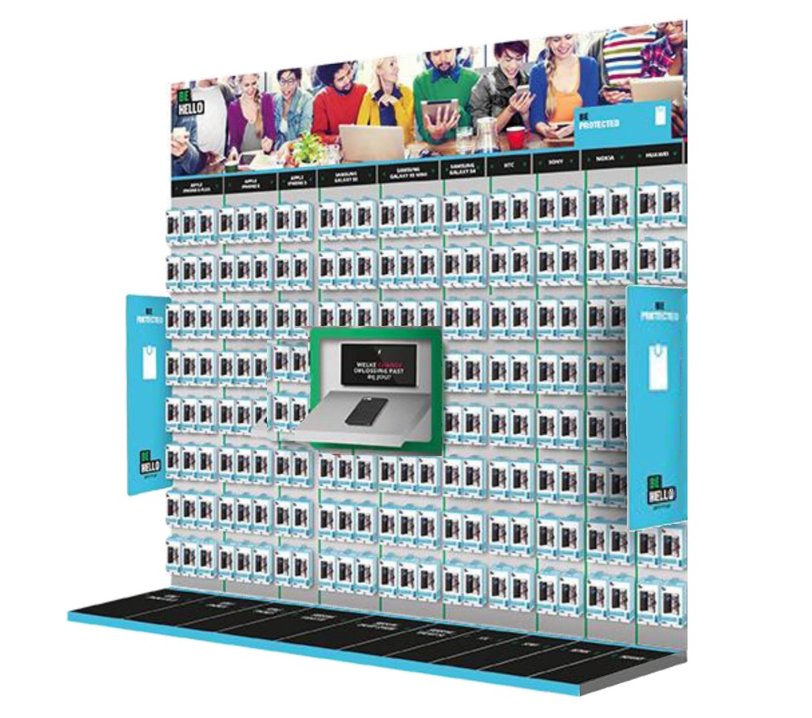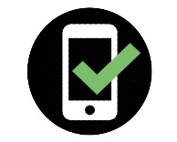
Figuur 8.1 Schap BE HELLO in de ideale situatie Figuur 8.2 ‘quality case’ keurmerk
Keurmerk
Om de uiting van de functionele positionering te versterken is het ‘quality case’ keurmerk ontworpen. Dit keurmerk heeft een overtuigende werking ten opzichte van de kwaliteit en degelijkheid van het merk. Uit het uitgevoerde onderzoek blijkt dat deze eigenschappen namelijk niet voldoende met BE HELLO geassocieerd worden. Het ‘quality case’ keurmerk is de bewijsvoering dat de cases van BE HELLO van hoogwaardige materialen vervaardigt zijn en een kwaliteitscontrole hebben ondergaan. Dit keurmerk is rechtsonder op de verpakking getoond en te zien in figuur 8.2.
Verpakking
Hiernaast wordt er aanbevolen de verpakking op een aantal punten te wijzigen. Deze verbeterde verpakking is weergeven in figuur 8.3. Zo is één van de merk ondersteunende sfeerafbeeldingen op de verpakking geplaatst om via deze weg meer merkbeleving te creëren en de verpakking minder saai te maken.
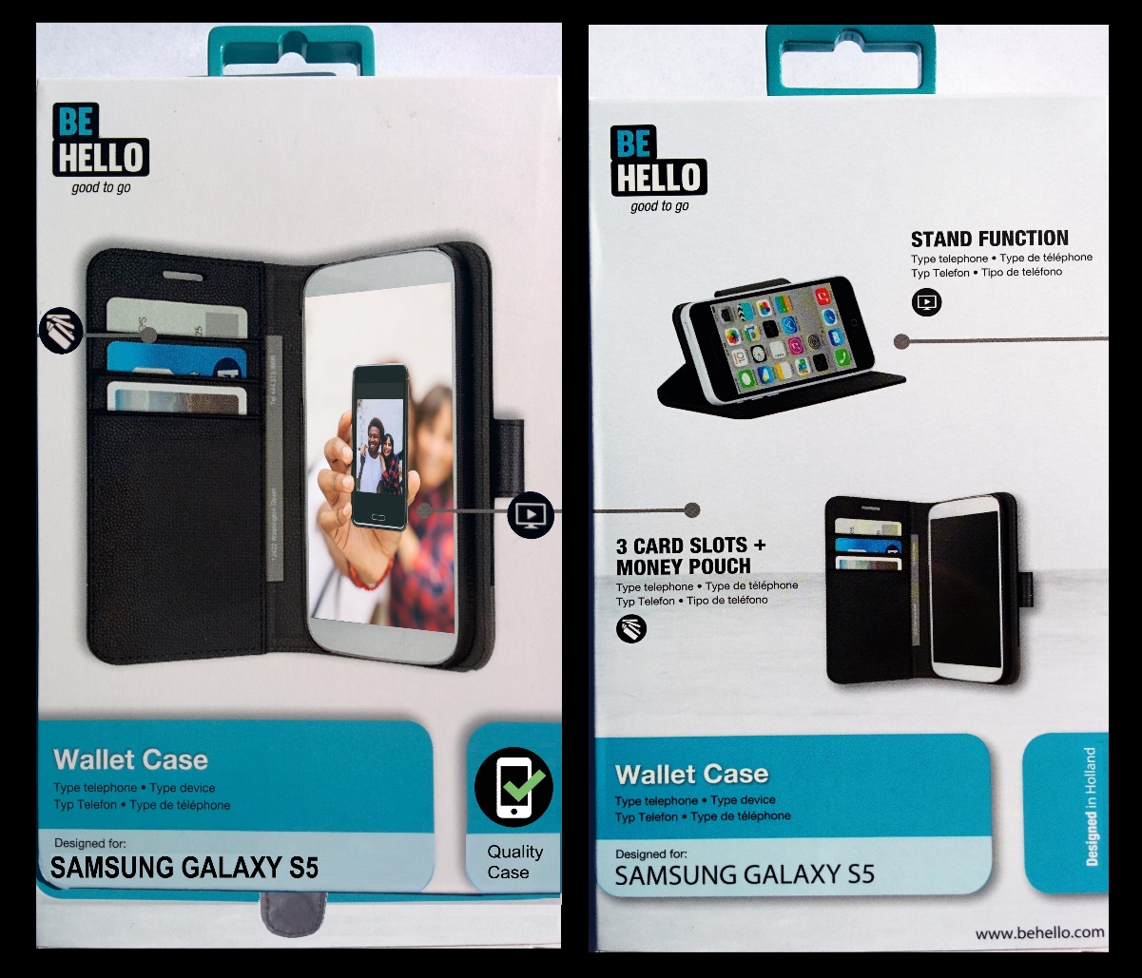
Figuur 8.3 Verbeterde verpakking BE HELLO
Daarnaast hebben de functie icoontjes een nieuwe plek gekregen op de verpakking. De functie icoontjes zijn nu weergeven op de plek van de afbeelding waar de functie op slaat. Hierdoor is de betekenis van de functie icoontjes duidelijk te begrijpen. Ook is er een lipje geplaatst aan de klep van de verpakking zodat het opvalt dat de verpakking open gemaakt kan worden.
Premium cases
Tenslotte wordt er aangeraden het assortiment aan cases uit te breiden met een klein aantal premium cases. Waaronder een lijn aan cases vervaardigt van echt leer en een lijn met extra stevige cases gericht op de ultieme bescherming. Door deze premium assortiment uitbreiding wordt er een kwalitatief hoogwaardiger imago gecreëerd. Door middel van het implementeren van deze aanbevelingen zal BE HELLO in de toekomst, wel de gewenste kwaliteit en merkbeleving uitstralen.

9. Implementatie
Om de zojuist besproken aanbevelingen succesvol te implementeren is er een implementatieplan opgesteld. De aanbevelingen zijn divers en raken verschillende afdelingen binnen de organisatie.
Om deze reden kan dit project het best worden uitgevoerd in de vorm van een cross-functioneel project team. In dit plan worden de stappen omschreven: wie, wat, wanneer, waarborgen en weerstand.
Wie
Om het project succesvol te laten verlopen is het is het essentieel een ervaren projectmanager aan te wijzen. De projectmanager dient ten eerste competent en betrouwbaar te zijn. Daarnaast is het belangrijk dat de projectmanager voldoende autoriteit en tijd heeft om het project in goede banen te leiden. De projectmanager dient hierin gesteund te worden door een directie lid die als probleem eigenaar functioneert.
In het project team nemen verder plaats vertegenwoordigers van de afdelingen: sales, marketing,
e-commerce, product ontwikkeling, backoffice (finance, IT., inkoop, logistiek). Specifiek voor de aanbeveling rondom het keurmerk is er ook een vertegenwoordiger nodig met juridische kennis.
Wat
De project manager bewaakt en faciliteert de benodigde stappen van het project:
- Bepaling van de omvang/scope, heldere doelstellingen en resultaten
- Planning resources: uren, budget, tijd en deelplanningen voor de verschillende onderwerpen
- Uitvoering en voortgang van de werkzaamheden. Tijdens het project aandacht voor communicatie en rapportage naar de directie over voortgang.
- Afronden en sluiten na implementatie en overdracht werkzaamheden aan de organisatie
Het aangestelde directie lid is verantwoordelijk voor het vrij maken van de resources, de definitieve besluitvorming en invoering binnen de organisatie. Voor de benoemde aanbevelingen in dit rapport zijn er hieronder een aantal specifieke aandachtspunten weergeven:
1 Narrowcasting
Stap 1: Briefing schrijven voor retailbureau Kega in verband met de creatie van de videocontent.
Stap 2: Oriëntatie verschillende opties beeldschermen. De verschillende beschikbare beeldschermen dienen op criteria als prijs, kwaliteit en formaat vergeleken te worden.
Stap 3: Inventariseren welke winkels er openstaan voor het gebruik van narrowcasting.
Stap 4: Gezamenlijk de kosten in kaart brengen en totaalplaatje vormen.
Stap 5: Beeldschermen bestellen en gereedmaken voor gebruik.
Stap 6: Uitrollen narrowcasting in de desbetreffende winkels.
2 Keurmerk
Stap 1: Verscheidene partijen benaderen om draagvlak voor het ‘quality case’ keurmerk te creëren.
Stap 2: Toetsingspunten en –criteria vastleggen voor het ‘quality case’ keurmerk gezamenlijk met stakeholders. Inclusief een stapsgewijze uitwerking van het protocol.
Stap 4: Toetsingsmethode en organisatie vaststellen.
Stap 3: Verzoek ter certificatie indienen bij Keurmerk Nederland.
Stap 4: Gezamenlijk met stakeholders communicatiestrategie formuleren om bekendheid voor het keurmerk te creëren.
Stap 5: Lanceren van het ‘quality case’ keurmerk.
3 Verpakking
Stap 1: Briefing schrijven voor designbureau Moes rondom de aanpassingspunten van de verpakking.
Stap 2: Concept nieuwe verpakking kwalitatief toetsen aan de hand van effectiviteitscriteria.
Stap 3: Uitkomsten evalueren en eventuele aanpassingen communiceren naar designbureau Moes.
Stap 4: Definitief ontwerp verpakking aan producent doorgeven.
Stap 5: Uitrollen nieuwe verpakking.
4 Premium cases
Stap 1: Briefing schrijven aan producent met gewenste eigenschappen van nieuwe premium cases.
Stap 2: Ontwerpen opvragen, evalueren en feedback verzenden.
Stap 3: Testproducten opvragen bij producent vervolgens evalueren en feedback verzenden.
Stap 4: Eindproduct opvragen evalueren en laten testen.
Stap 5: Definitieve bestelling nieuwe productlijn plaatsen.
Stap 6: Uitrollen nieuwe productlijn.
Wanneer
Het is moeilijk een echte gehele tijdsplanning aan te geven. De verschillende aanbevelingen zijn qua complexiteit en doorlooptijd niet te vergelijken. In de onderstaande planning is een voorbeeld opgenomen hoe er per project een indicatieve tijdsplanning gemaakt zou kunnen worden, zie tabel 9.1. Indien er besloten wordt om deelprojecten aan elkaar te verbinden (bijv. aanpassen verpakking zodra keurmerk ingevoerd kan worden en dus op de verpakking vermeld kan worden), is het belangrijk de voortgang en beslissingsmomenten goed op te nemen in de planning.
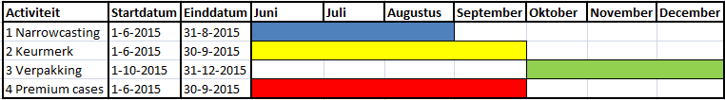Tabel 9.1 Tijdsplanning project
Waarborgen
Om er zeker van te zijn dat de aanbevelingen door middel van dit project succesvol worden uitgevoerd wordt er per week een algemene project meeting ingepland, naast meerdere werksessies per deelproject. Onder leiding van de projectmanager worden de vorderingen per week besproken, de tijdsplanning en budgetplanning bijgewerkt . Wekelijks wordt er een voortgangsrapport gemaakt voor de probleem eigenaar. Tevens kunnen tijdens deze vergadering benodigde beslissingen en hun impact worden besproken. De wekelijkse rapportage voor de directie dient ook als input voor een wekelijks communicatie bulletin naar de hele organisatie. Op deze wijze wordt iedereen op de hoogte gehouden en kan het project team ook gebruik maken van de feedback van de organisatie.
Bij de afsluiting van het project moeten alle werkzaamheden die nieuw zijn en voortgezet moeten worden (bijv. onderhouden keurmerk) verdeeld worden onder de desbetreffende afdeling. Dit zodat de verschillende nieuwe processen gewaarborgd blijven.
Weerstand
Gezien de positieve aard van de aanbevelingen wordt er binnen de organisatie weinig weerstand verwacht. Veelvuldig en uitgebreid communiceren moet iedereen betrekken bij de projecten. Hiernaast is het ook belangrijk om naar buiten toe veelvuldig te communiceren, te verwijzen naar de onderzoekresultaten en de klant te betrekken bij de verandering.

Literatuurlijst
Aaker, D.A. (1996). Building strong brands, London: Simon & Schuster.
Baarda, D., & de Goede, M. (2006) Basisboek methoden en technieken. Groningen/Houten:
Wolters-Noordhoff
van Acquoij, E. (2014). Rapportage kwalitatief marktonderzoek. Presentatie kwalitatief marktonderzoek. Leiden: Consultancybureau EvAdvies
van Acquoij, E. (2014). Rapportage kwantitatief marktonderzoek. Presentatie kwantitatief marktonderzoek. Leiden: Consultancybureau EvAdvies
Buttle, H., & Westoby, N. (2006). Brand logo and name association: It’s all in the name. Geraadpleegd op 05-03-2015, van
http://onlinelibrary.wiley.com/doi/10.1002/acp.1257/pdf
Centraal Bureau voor de Statistiek. (2015). Bevolking en bevolkingsontwikkeling; per maand, kwartaal en jaar. Geraadpleegd op 18-02-2015, van
http://statline.cbs.nl/Statweb/publication/?DM=SLNL&PA=37943ned&D1=0-2,4,6-9,47,89,407,437&D2=271,318-319,335-339&HDR=G1&STB=T&VW=T
Centraal Bureau voor de Statistiek. (2015). Bevolking; geslacht, leeftijd en burgerlijke staat, 1 januari.
Geraadpleegd op 12-02-2015, van
http://statline.cbs.nl/Statweb/publication/?DM=SLNL&PA=7461BEV&D1=0&D2=1-2&D3=101-120&D4=l&HDR=T,G3&STB=G1,G2&VW=T
Centraal Bureau voor de Statistiek. (2015). Consumentenvertrouwen, economisch klimaat en koopbereidheid. Geraadpleegd op 22-02-2015, van http://statline.cbs.nl/Statweb/publication/?VW=T&DM=SLNL&PA=7388PCR&HD=150224-1534
de Groot, Rob. (2013). Inzicht in het gebruik van smartphones en de smartphone consument. Geraadpleegd op 12-02-2015, van
http://www.artform.nl/artformatie/inzicht-in-gebruik-van-smartphones-en-de-smartphone-consument/
Gesellschaft für Konsumforschung Group. (2015). Mobile enhancements trendrapport. Retail rapport. Hoofddorp: Gesellschaft für Konsumforschung Group
Google. (2015). Smartphone penetration. Geraadpleegd op 19-02-2015, van
http://think.withgoogle.com/mobileplanet/en/graph/?category=DETAILS&topic=Q00&stat=Q00_1&wave=2013&age=a1&age=a2&age=a3&age=a4&age=a5&age=all&gender=all&chart_type=&active=age
Henderson, P.W., & Cote, J.A. (1998). Guidelines for selecting or modifying logos. Geraadpleegd op 05-03-2015, van
http://www.jstor.org/discover/10.2307/1252158?sid=21105551568811&uid=2&uid=3738736&uid=4
Jung, C.G. (2003) Psychologische typen. Rotterdam: Lemniscaat B.V.
Kapferer, J-N. (2008). The new strategic brand management. Philadelphia: Kogan Page.
Keller, K.L., Heckler, S.E., & Houston, M.J. (1998). The effect of brand name suggestiveness on advertising recall. Geraadpleegd op 01-03-2015, van http://connection.ebscohost.com/c/articles/220889/effects-brand-name-suggestiveness-advertising-recall
Keller, K. L., (2013). Strategic brand management: Building, measuring and managing brand equity. Englewood Cliffs: Prentice-Hall.
Klachtenkompas. (2013). Hoge reparatiekosten na schade. Geraadpleegd op 25-03-2015, van
http://www.klachtenkompas.nl/hi/hoge-reparatiekosten-na-schade
Kohli, C., Sunil, T., & Suri, R. (2013). Are you in good hands? Slogan recall: What really matters. Geraadpleegd op 27-02-2015, van http://web.b.ebscohost.com/ehost/pdfviewer/pdfviewer?sid=1be6282a-a4bb-4e1e-8d91-7a50fd338929%40sessionmgr113&vid=12&hid=109
Kotler, P., & Armstrong, G. (2009). Marketing, de essentie. Amsterdam: Pearson Education.
Lamme, A.W. (2010). SmartBSR belevingsonderzoek: Achtergronden bij een metataal. Gedownload op 01-04-2015, van
http://www.smartagent.nl/nieuw/downloads/PDF/Grondslagen%20van%20BSR%20als%20metataal%202003-2010def.pdf
LUZ Marketing & Marktonderzoek. (2015). Kwalitatieve interviewtechnieken. Geraadpleegd
op 01-05-2-2015, van
http://www.luzmarketing.nl/onderzoeksmethode/interviewtechnieken.php
Marketingsfacts. (2015). Penetratie smartphones. Geraadpleegd op 19-02-2015, van
https://www.marketingfacts.nl/statistieken/detail/penetratie-smartphones
Mconomy. (2015). Afzet en omzet Mconomy Nederland [Databestand]. Nieuw-Vennep: Mconomy
Moeskops, M. (2014). Einde groei tablet bezitters. Gedownload op 03-03-2015, van
http://www.gfk.com/nl/news-and-events/press-room/Documents/Persbericht_Digitale_trends_en-Media_26062014.pdf
Oomes, M., Bosman, E., & Langerak, N. (2014). Trends in de samenleving. Gedownload op
21-02-2015, van http://www.siob.nl/media/documents/trends-in-de-samenleving-2.PDF
Oswal, S., Mistry, R., & Deshmukh, B. (2013). Effective logo design. Geraadpleegd op 05-03-2015, van
http://link.springer.com/chapter/10.1007/978-81-322-1050-4_22
Renskers, J. (2014). Typhone.nl onderzoekt: 87% wil betalen met smartphone. Geraadpleegd op
27-02-2-2015, van http://www.typhone.nl/blog/onderzoek-betalen-smartphone/
Riezebos, R., & v. d. Grinten, J. (2011). Positioneren: Stappenplan voor een scherpe positionering.
Amstelveen: Boom Lemma.
Right Marktonderzoek. (2015). Methoden onderzoek. Geraadpleegd op 07-05-15, van
http://www.rightmarktonderzoek.nl/methoden-onderzoek
RTL Z. (2014). Smartphonemarkt op zijn kop. Geraadpleegd op 05-03-2015, van
http://www.rtlnieuws.nl/economie/robeco/smartphonemarkt-op-zijn-kop
Sanoma. (2014). Hoe vaak kijk je op je smartphone. Geraadpleegd op 24-03-2015, van
http://www.sanoma.nl/pagina/persnieuws/hoe-vaak-kijk-je-op-je-smartphone-150-x-dag/
Schreurs, JP. (2011). Cursus academische vaardigheden. Geraadpleegd op 01-05-2015, van
https://elo.hsleiden.nl/bbcswebdav/pid-578614-dt-content-rid-1291686_1/courses/mce1415per15-16/Dagdeel%204%20kwalitatief%20onderzoek.pdf
Silayoi, P., & Speece, M. (2006). Packaging and purchase decisions: An exploratory study on the impact of involvement level and time pressure. Geraadpleegd op 02-03-2015, van
http://www.emeraldinsight.com/doi/abs/10.1108/00070700410553602
Simyo. (2014). Ouderen zuiniger op smartphone. Geraadpleegd op 24-03-2015, van
https://www.simyo.nl/blog/ouderen-zuiniger-op-smartphone/
The Hofstede Centre. (2015). What about the Netherlands. Geraadpleegd op 25-03-2015, van
http://geert-hofstede.com/netherlands.html
Tousain, M. (2015). Handelspresentatie. Nieuw-Vennep: Mconomy
Tousain, M. (2015). Launchpresentatie. Nieuw-Vennep: Mconomy
Trouw. (2015, 26 februari). Leven goedkoper in bijna alle eurolanden. Geraadpleegd op 24-02-2015, van http://www.trouw.nl/tr/nl/4504/Economie/article/detail/3872392/2015/02/24/Leven-goedkoper-in-bijna-alle-eurolanden.dhtml
Vleugel, D. (2014). Markt voor wearables explodeert, stijging van 111 procent dit jaar. Geraadpleegd op 27-02-2015, van http://androidworld.nl/nieuws/wearablesmarkt-explodeert-stijging-van-111-procent-dit-jaar/
Wolters, M., Reitsma, D., Lamme, A., Hop, B., & Reitsma, E.J. (2007). HBDI vs BSR: Een kritische vergelijking van twee segmentatiemodellen. Geraadpleegd op 10-4-2015, van
http://www.smartagent.nl/downloads/pdf/Artikel%20Belevingssegmentatie%20v3%20def%201%20_2_.pdf
Zoet, B. (2015). Schaponderzoek Mconomy m.b.v. eye-tracking. Eye-trackingonderzoek BE HELLO. Sassenheim: Retailbureau Kega.

Bijlagen

1. Persoonlijke gesprekken
Klijzing, A. Salesmanager Mconomy. Persoonlijke mededeling, 10-02-2015
Klijzing, A. Salesmanager Mconomy. Persoonlijke mededeling, 27-2-2015
Lyklema, J. Consultant Gesellschaft für Konsumforschung Group. Persoonlijke mededeling,
13-03-2015
Rijkenberg, D. Category Developer Mconomy. Persoonlijke mededeling,
20-05-2015
Selier, M., & Tousain, M. Marketing director & Marketing manager Mconomy.
Persoonlijke mededeling, 27-03-2015
Selier, M. Marketing director Mconomy. Persoonlijke mededeling, 20-03-2015
Selier, M. Marketing director Mconomy. Persoonlijke mededeling, 16-04-2015
Schreurs, JP. Research consultant SONDZ. Persoonlijke mededeling, 08-04-2015

2. Kwantitatieve vragenlijst
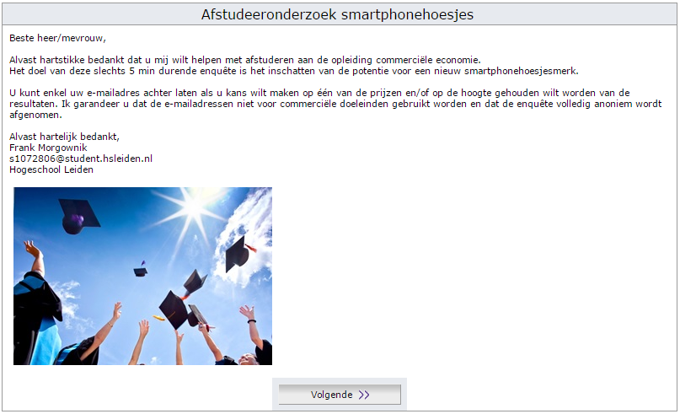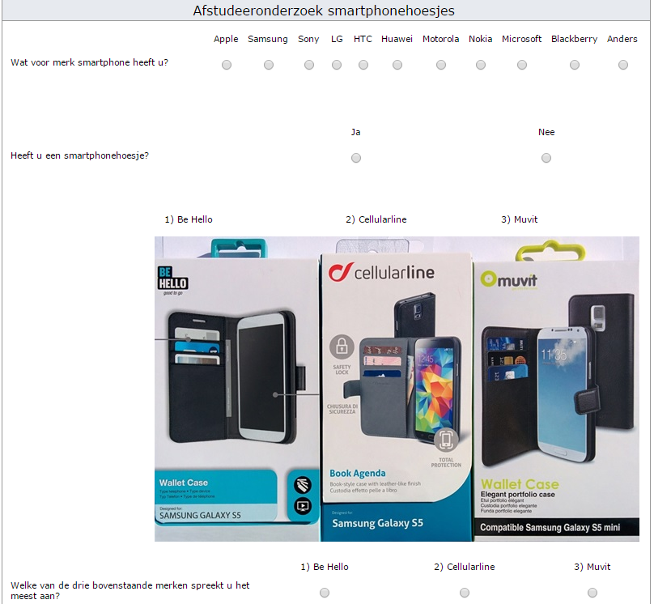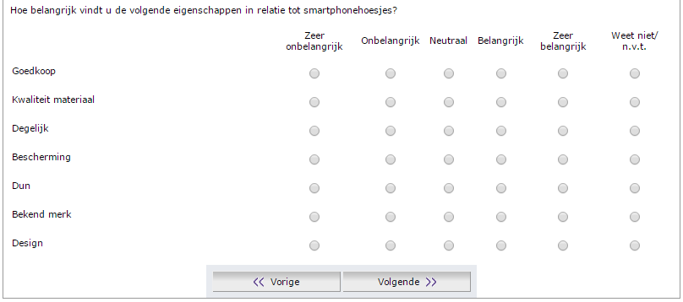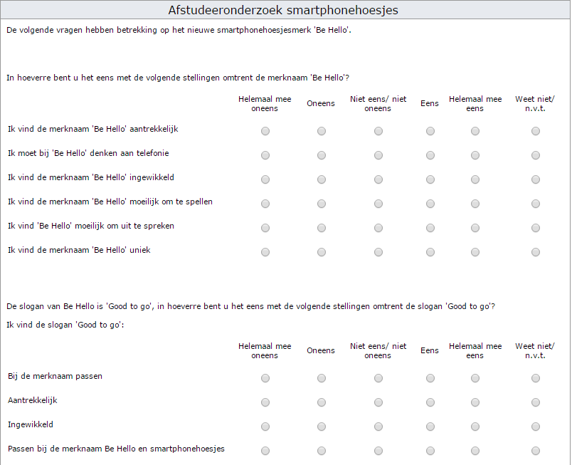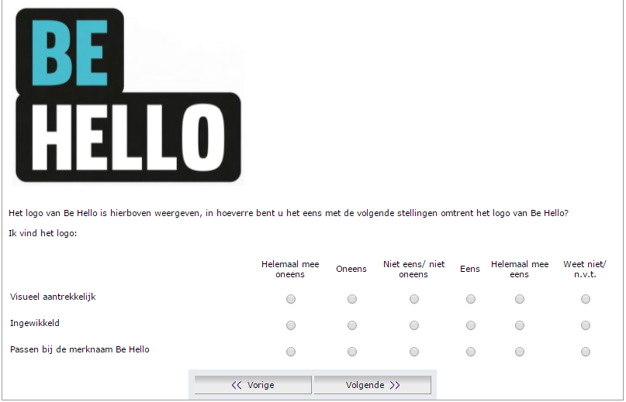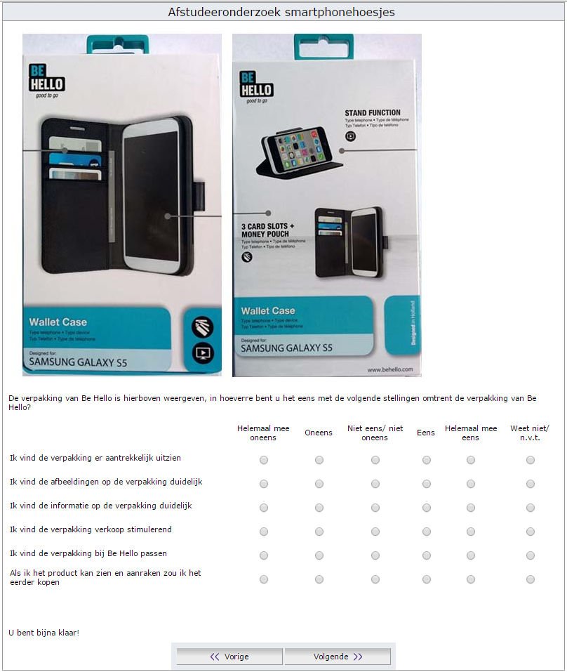

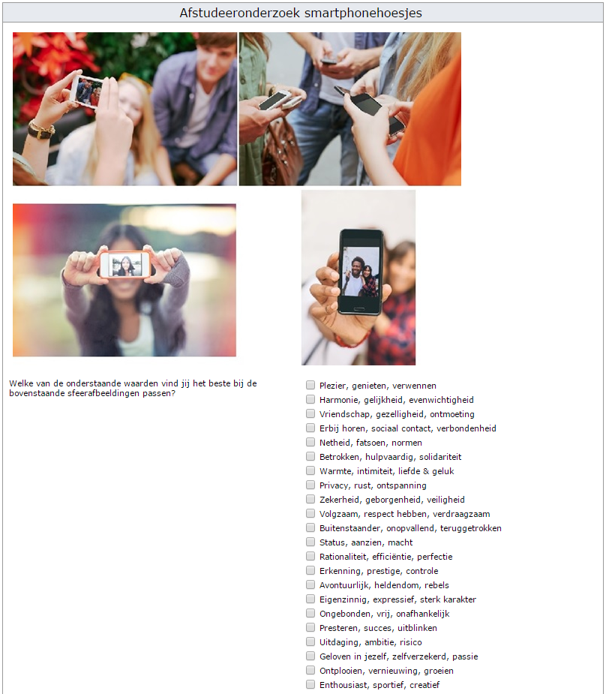

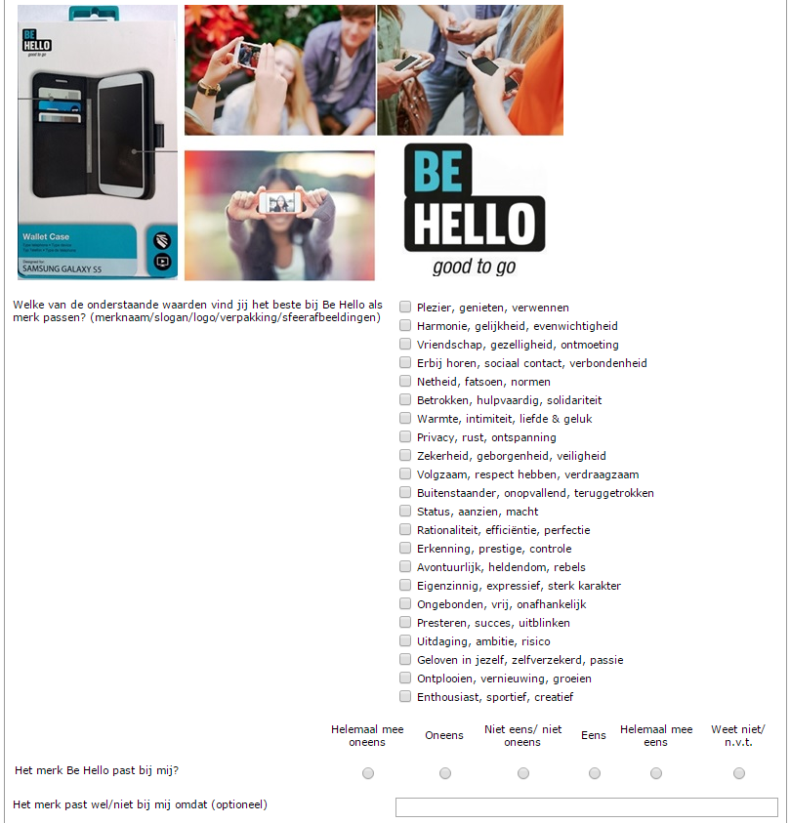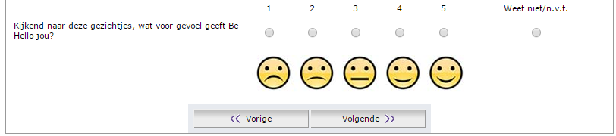
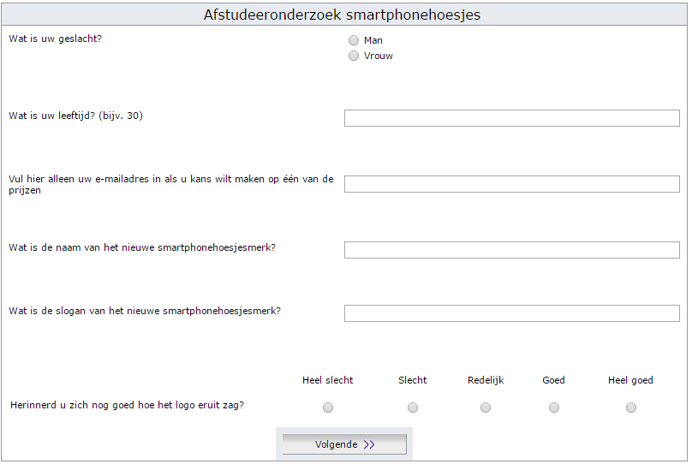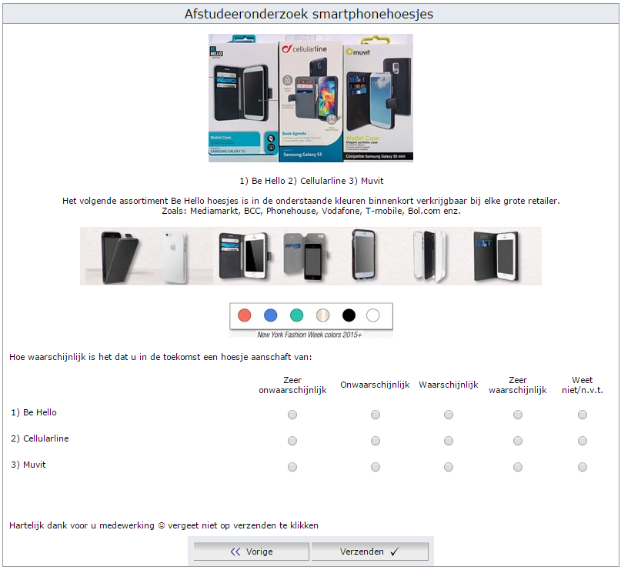

3. Diverse tabellen en grafieken

Bescherming
 |  | Frequency | Percent | Valid Percent | Cumulative Percent
Valid | Zeer onbelangrijk | 2 | 1,0 | 1,0 | 1,0
 | Neutraal | 7 | 3,5 | 3,6 | 4,6
 | Belangrijk | 74 | 36,6 | 37,9 | 42,6
 | Zeer belangrijk | 111 | 55,0 | 56,9 | 99,5
 | 9999 | 1 | ,5 | ,5 | 100,0
 | Total | 195 | 96,5 | 100,0
Missing | Weet niet/ n.v.t. | 7 | 3,5
Total |  | 202 | 100,0

Correlations
 |  |  | Degelijk | Bescherming
Spearman’s rho | Degelijk | Correlation Coefficient | 1,000 | ,276**
 |  | Sig. (1-tailed) | . | ,000
 |  | N | 193 | 192
 | Bescherming | Correlation Coefficient | ,276** | 1,000
 |  | Sig. (1-tailed) | ,000 | .
 |  | N | 192 | 195
**. Correlation is significant at the 0.01 level (1-tailed).

Correlations
 |  |  | Kwaliteit materiaal | Bescherming
Spearman’s rho | Kwaliteit materiaal | Correlation Coefficient | 1,000 | ,379**
 |  | Sig. (1-tailed) | . | ,000
 |  | N | 196 | 195
 | Bescherming | Correlation Coefficient | ,379** | 1,000
 |  | Sig. (1-tailed) | ,000 | .
 |  | N | 195 | 195
**. Correlation is significant at the 0.01 level (1-tailed).

Kwaliteit materiaal
 |  | Frequency | Percent | Valid Percent | Cumulative Percent
Valid | Zeer onbelangrijk | 2 | 1,0 | 1,0 | 1,0
 | Onbelangrijk | 3 | 1,5 | 1,5 | 2,6
 | Neutraal | 7 | 3,5 | 3,6 | 6,1
 | Belangrijk | 108 | 53,5 | 55,1 | 61,2
 | Zeer belangrijk | 75 | 37,1 | 38,3 | 99,5
 | 9999 | 1 | ,5 | ,5 | 100,0
 | Total | 196 | 97,0 | 100,0
Missing | Weet niet/ n.v.t. | 6 | 3,0
Total |  | 202 | 100,0

Degelijk
 |  | Frequency | Percent | Valid Percent | Cumulative Percent
Valid | Zeer onbelangrijk | 1 | ,5 | ,5 | ,5
 | Onbelangrijk | 6 | 3,0 | 3,1 | 3,6
 | Neutraal | 29 | 14,4 | 15,0 | 18,7
 | Belangrijk | 96 | 47,5 | 49,7 | 68,4
 | Zeer belangrijk | 60 | 29,7 | 31,1 | 99,5
 | 9999 | 1 | ,5 | ,5 | 100,0
 | Total | 193 | 95,5 | 100,0
Missing | Weet niet/ n.v.t. | 9 | 4,5
Total |  | 202 | 100,0
Goedkoop
 |  | Frequency | Percent | Valid Percent | Cumulative Percent
Valid | Zeer onbelangrijk | 7 | 3,5 | 3,6 | 3,6
 | Onbelangrijk | 25 | 12,4 | 12,8 | 16,3
 | Neutraal | 77 | 38,1 | 39,3 | 55,6
 | Belangrijk | 69 | 34,2 | 35,2 | 90,8
 | Zeer belangrijk | 17 | 8,4 | 8,7 | 99,5
 | 9999 | 1 | ,5 | ,5 | 100,0
 | Total | 196 | 97,0 | 100,0
Missing | Weet niet/ n.v.t. | 6 | 3,0
Total |  | 202 | 100,0

Ik vind de merknaam &#39;BE HELLO&#39; aantrekkelijk
 |  | Frequency | Percent | Valid Percent | Cumulative Percent
Valid | Helemaal mee oneens | 6 | 3,0 | 3,1 | 3,1
 | Oneens | 45 | 22,3 | 23,1 | 26,2
 | Niet eens/ niet oneens | 49 | 24,3 | 25,1 | 51,3
 | Eens | 82 | 40,6 | 42,1 | 93,3
 | Helemaal mee eens | 13 | 6,4 | 6,7 | 100,0
 | Total | 195 | 96,5 | 100,0
Missing | Weet niet/ n.v.t. | 5 | 2,5
 | 9999 | 2 | 1,0
 | Total | 7 | 3,5
Total |  | 202 | 100,0

Ik moet bij &#39;BE HELLO&#39; denken aan telefonie
 |  | Frequency | Percent | Valid Percent | Cumulative Percent
Valid | Helemaal mee oneens | 6 | 3,0 | 3,0 | 3,0
 | Oneens | 53 | 26,2 | 26,8 | 29,8
 | Niet eens/ niet oneens | 45 | 22,3 | 22,7 | 52,5
 | Eens | 75 | 37,1 | 37,9 | 90,4
 | Helemaal mee eens | 19 | 9,4 | 9,6 | 100,0
 | Total | 198 | 98,0 | 100,0
Missing | Weet niet/ n.v.t. | 2 | 1,0
 | 9999 | 2 | 1,0
 | Total | 4 | 2,0
Total |  | 202 | 100,0

Ik vind de merknaam &#39;BE HELLO&#39; ingewikkeld
 |  | Frequency | Percent | Valid Percent | Cumulative Percent
Valid | Helemaal mee oneens | 54 | 26,7 | 27,6 | 27,6
 | Oneens | 84 | 41,6 | 42,9 | 70,4
 | Niet eens/ niet oneens | 41 | 20,3 | 20,9 | 91,3
 | Eens | 15 | 7,4 | 7,7 | 99,0
 | Helemaal mee eens | 2 | 1,0 | 1,0 | 100,0
 | Total | 196 | 97,0 | 100,0
Missing | Weet niet/ n.v.t. | 4 | 2,0
 | 9999 | 2 | 1,0
 | Total | 6 | 3,0
Total |  | 202 | 100,0

Ik vind de merknaam &#39;BE HELLO&#39; moeilijk om te spellen
 |  | Frequency | Percent | Valid Percent | Cumulative Percent
Valid | Helemaal mee oneens | 101 | 50,0 | 51,3 | 51,3
 | Oneens | 83 | 41,1 | 42,1 | 93,4
 | Niet eens/ niet oneens | 9 | 4,5 | 4,6 | 98,0
 | Eens | 3 | 1,5 | 1,5 | 99,5
 | Helemaal mee eens | 1 | ,5 | ,5 | 100,0
 | Total | 197 | 97,5 | 100,0
Missing | Weet niet/ n.v.t. | 3 | 1,5
 | 9999 | 2 | 1,0
 | Total | 5 | 2,5
Total |  | 202 | 100,0

Ik vind &#39;BE HELLO&#39; moeilijk om uit te spreken
 |  | Frequency | Percent | Valid Percent | Cumulative Percent
Valid | Helemaal mee oneens | 96 | 47,5 | 48,7 | 48,7
 | Oneens | 82 | 40,6 | 41,6 | 90,4
 | Niet eens/ niet oneens | 14 | 6,9 | 7,1 | 97,5
 | Eens | 4 | 2,0 | 2,0 | 99,5
 | Helemaal mee eens | 1 | ,5 | ,5 | 100,0
 | Total | 197 | 97,5 | 100,0
Missing | Weet niet/ n.v.t. | 3 | 1,5
 | 9999 | 2 | 1,0
 | Total | 5 | 2,5
Total |  | 202 | 100,0
Ik vind de merknaam &#39;BE HELLO&#39; uniek
 |  | Frequency | Percent | Valid Percent | Cumulative Percent
Valid | Helemaal mee oneens | 4 | 2,0 | 2,1 | 2,1
 | Oneens | 38 | 18,8 | 19,5 | 21,5
 | Niet eens/ niet oneens | 71 | 35,1 | 36,4 | 57,9
 | Eens | 68 | 33,7 | 34,9 | 92,8
 | Helemaal mee eens | 14 | 6,9 | 7,2 | 100,0
 | Total | 195 | 96,5 | 100,0
Missing | Weet niet/ n.v.t. | 5 | 2,5
 | 9999 | 2 | 1,0
 | Total | 7 | 3,5
Total |  | 202 | 100,0
Ik vind de slogan Good to go aantrekkelijk
 |  | Frequency | Percent | Valid Percent | Cumulative Percent
Valid | Helemaal mee oneens | 4 | 2,0 | 2,0 | 2,0
 | Oneens | 27 | 13,4 | 13,8 | 15,8
 | Niet eens/ niet oneens | 46 | 22,8 | 23,5 | 39,3
 | Eens | 101 | 50,0 | 51,5 | 90,8
 | Helemaal mee eens | 18 | 8,9 | 9,2 | 100,0
 | Total | 196 | 97,0 | 100,0
Missing | Weet niet/ n.v.t. | 4 | 2,0
 | 9999 | 2 | 1,0
 | Total | 6 | 3,0
Total |  | 202 | 100,0

Passen bij de merknaam BE HELLO
 |  |  |  |  | Frequency |  | Percent | Valid Percent |  | Cumulative Percent
Valid |  | Helemaal mee oneens |  |  | 8 |  | 4,0 | 4,1 |  | 4,1
 |  | Oneens |  |  | 32 |  | 15,8 | 16,3 |  | 20,4
 |  | Niet eens/ niet oneens |  |  | 40 |  | 19,8 | 20,4 |  | 40,8
 |  | Eens |  |  | 88 |  | 43,6 | 44,9 |  | 85,7
 |  | Helemaal mee eens |  |  | 28 |  | 13,9 | 14,3 |  | 100,0
 |  | Total |  |  | 196 |  | 97,0 | 100,0
Missing |  | Weet niet/ n.v.t. |  |  | 4 |  | 2,0
 |  | 9999 |  |  | 2 |  | 1,0
 |  | Total |  |  | 6 |  | 3,0
Total |  |  |  |  | 202 |  | 100,0
Wat is de slogan van het nieuwe smartphonecasesmerk?
 |  |  | Frequency | Percent |  | Valid Percent |  |  | Cumulative Percent
Valid | Good to go |  | 146 | 72,3 |  | 72,3 |  |  | 72,3
 | x |  | 42 | 20,8 |  | 20,8 |  |  | 93,1
 | Anders |  | 14 | 6,9 |  | 6,9 |  |  | 100,0
 | Total |  | 202 | 100,0 |  | 100,0
Visueel aantrekkelijk
 |  |  |  |  | Frequency |  | Percent | Valid Percent |  | Cumulative Percent
Valid |  | Helemaal mee oneens |  |  | 4 |  | 2,0 | 2,0 |  | 2,0
 |  | Oneens |  |  | 28 |  | 13,9 | 14,2 |  | 16,2
 |  | Niet eens/ niet oneens |  |  | 38 |  | 18,8 | 19,3 |  | 35,5
 |  | Eens |  |  | 96 |  | 47,5 | 48,7 |  | 84,3
 |  | Helemaal mee eens |  |  | 31 |  | 15,3 | 15,7 |  | 100,0
 |  | Total |  |  | 197 |  | 97,5 | 100,0
Missing |  | Weet niet/ n.v.t. |  |  | 3 |  | 1,5
 |  | 9999 |  |  | 2 |  | 1,0
 |  | Total |  |  | 5 |  | 2,5
Total |  |  |  |  | 202 |  | 100,0

Passen bij de merknaam BE HELLO
 |  | Frequency | Percent | Valid Percent | Cumulative Percent
Valid | Helemaal mee oneens | 2 | 1,0 | 1,0 | 1,0
 | Oneens | 9 | 4,5 | 4,6 | 5,6
 | Niet eens/ niet oneens | 43 | 21,3 | 21,9 | 27,6
 | Eens | 102 | 50,5 | 52,0 | 79,6
 | Helemaal mee eens | 40 | 19,8 | 20,4 | 100,0
 | Total | 196 | 97,0 | 100,0
Missing | Weet niet/ n.v.t. | 4 | 2,0
 | 9999 | 2 | 1,0
 | Total | 6 | 3,0
Total |  | 202 | 100,0
Ingewikkeld
 |  | Frequency | Percent | Valid Percent | Cumulative Percent
Valid | Helemaal mee oneens | 73 | 36,1 | 36,9 | 36,9
 | Oneens | 98 | 48,5 | 49,5 | 86,4
 | Niet eens/ niet oneens | 22 | 10,9 | 11,1 | 97,5
 | Eens | 4 | 2,0 | 2,0 | 99,5
 | Helemaal mee eens | 1 | ,5 | ,5 | 100,0
 | Total | 198 | 98,0 | 100,0
Missing | Weet niet/ n.v.t. | 2 | 1,0
 | 9999 | 2 | 1,0
 | Total | 4 | 2,0
Total |  | 202 | 100,0

Als ik het product kan zien en aanraken zou ik het eerder kopen
 |  | Frequency | Percent | Valid Percent | Cumulative Percent
Valid | Helemaal mee oneens | 2 | 1,0 | 1,0 | 1,0
 | Oneens | 14 | 6,9 | 7,1 | 8,2
 | Niet eens/ niet oneens | 18 | 8,9 | 9,2 | 17,3
 | Eens | 82 | 40,6 | 41,8 | 59,2
 | Helemaal mee eens | 80 | 39,6 | 40,8 | 100,0
 | Total | 196 | 97,0 | 100,0
Missing | Weet niet/ n.v.t. | 4 | 2,0
 | 9999 | 2 | 1,0
 | Total | 6 | 3,0
Total |  | 202 | 100,0
Passen bij smartphonecases
 |  | Frequency | Percent | Valid Percent | Cumulative Percent
Valid | Helemaal mee oneens | 8 | 4,0 | 4,1 | 4,1
 | Oneens | 32 | 15,8 | 16,3 | 20,4
 | Niet eens/ niet oneens | 40 | 19,8 | 20,4 | 40,8
 | Eens | 88 | 43,6 | 44,9 | 85,7
 | Helemaal mee eens | 28 | 13,9 | 14,3 | 100,0
 | Total | 196 | 97,0 | 100,0
Missing | Weet niet/ n.v.t. | 4 | 2,0
 | 9999 | 2 | 1,0
 | Total | 6 | 3,0
Total |  | 202 | 100,0

Ik vind de verpakking er aantrekkelijk uitzien
 |  | Frequency | Percent | Valid Percent | Cumulative Percent
Valid | Helemaal mee oneens | 4 | 2,0 | 2,0 | 2,0
 | Oneens | 21 | 10,4 | 10,7 | 12,7
 | Niet eens/ niet oneens | 34 | 16,8 | 17,3 | 29,9
 | Eens | 110 | 54,5 | 55,8 | 85,8
 | Helemaal mee eens | 28 | 13,9 | 14,2 | 100,0
 | Total | 197 | 97,5 | 100,0
Missing | Weet niet/ n.v.t. | 3 | 1,5
 | 9999 | 2 | 1,0
 | Total | 5 | 2,5
Total |  | 202 | 100,0
Ik vind de verpakking verkoop stimulerend
 |  | Frequency | Percent | Valid Percent | Cumulative Percent
Valid | Helemaal mee oneens | 3 | 1,5 | 1,6 | 1,6
 | Oneens | 39 | 19,3 | 20,2 | 21,8
 | Niet eens/ niet oneens | 70 | 34,7 | 36,3 | 58,0
 | Eens | 65 | 32,2 | 33,7 | 91,7
 | Helemaal mee eens | 16 | 7,9 | 8,3 | 100,0
 | Total | 193 | 95,5 | 100,0
Missing | Weet niet/ n.v.t. | 7 | 3,5
 | 9999 | 2 | 1,0
 | Total | 9 | 4,5
Total |  | 202 | 100,0

Ik vind de verpakking bij BE HELLO passen
 |  |  |  |  | Frequency |  | Percent | Valid Percent |  | Cumulative Percent
Valid |  | Helemaal mee oneens |  |  | 1 |  | ,5 | ,5 |  | ,5
 |  | Oneens |  |  | 12 |  | 5,9 | 6,3 |  | 6,9
 |  | Niet eens/ niet oneens |  |  | 55 |  | 27,2 | 29,1 |  | 36,0
 |  | Eens |  |  | 99 |  | 49,0 | 52,4 |  | 88,4
 |  | Helemaal mee eens |  |  | 22 |  | 10,9 | 11,6 |  | 100,0
 |  | Total |  |  | 189 |  | 93,6 | 100,0
Missing |  | Weet niet/ n.v.t. |  |  | 11 |  | 5,4
 |  | 9999 |  |  | 2 |  | 1,0
 |  | Total |  |  | 13 |  | 6,4
Total |  |  |  |  | 202 |  | 100,0
Herinnerd u zich nog goed hoe het logo eruit zag?
 |  |  | Frequency | Percent |  | Valid Percent |  |  | Cumulative Percent
Valid | Heel slecht |  | 2 | 1,0 |  | 1,0 |  |  | 1,0
 | Slecht |  | 3 | 1,5 |  | 1,5 |  |  | 2,5
 | Redelijk |  | 39 | 19,3 |  | 19,3 |  |  | 21,8
 | Goed |  | 100 | 49,5 |  | 49,5 |  |  | 71,3
 | Heel goed |  | 58 | 28,7 |  | 28,7 |  |  | 100,0
 | Total |  | 202 | 100,0 |  | 100,0

Correlations
 |  |  | Het merk Be Hello past bij mij? | 1) Be Hello
Spearman's rho | Het merk Be Hello past bij mij? | Correlation Coefficient | 1,000 | ,665**
 |  | Sig. (1-tailed) | . | ,000
 |  | N | 195 | 170
 | 1) Be Hello | Correlation Coefficient | ,665** | 1,000
 |  | Sig. (1-tailed) | ,000 | .
 |  | N | 170 | 174
**. Correlation is significant at the 0.01 level (1-tailed).

Correlations
 |  |  | Kijkend naar deze gezichtjes, wat voor gevoel geeft Be Hello jou? | 1) Be Hello
Spearman's rho | Kijkend naar deze gezichtjes, wat voor gevoel geeft Be Hello jou? | Correlation Coefficient | 1,000 | ,665**
 |  | Sig. (1-tailed) | . | ,000
 |  | N | 184 | 163
 | 1) Be Hello | Correlation Coefficient | ,665** | 1,000
 |  | Sig. (1-tailed) | ,000 | .
 |  | N | 163 | 174
**. Correlation is significant at the 0.01 level (1-tailed).

4. Topic list
Algemeen
1) Wat voor smartphone heeft u?
2) Heeft u wel eens een hoesje voor uw smartphone gekocht?
3) Waarom heeft u juist dat hoesje gekocht?
4) Kunt u mij iets vertellen over het merk van uw hoesje?
5) Welke hoesjesmerken kent u?
6) Als u een smartphonecase gaat kopen wat vindt u dan belangrijk eigenschappen van het merk/product?
7) Kunt u nu deze kaartjes met eigenschappen op volgorde van belang leggen in relatie tot smartphonecases en daarbij hardop nadenken?
- Bescherming - Goedkoop
- Dun - Gemak
- Kwaliteit - Praktisch
- Degelijk - Design
- Bekend merk
8) Zou u mij iets meer kunnen vertellen over deze eigenschappen in relatie tot smartphonecases en waarom u juist deze selectie maakt?
Merknaam
9) Nu ga ik u een aantal vragen stellen die betrekking hebben op een nieuw smartphonesmartphone-accessoiremerk. Stelt u voor dat een persoon die zijn hele leven op de maan heeft gewoond voor de eerste keer de aarde bezoekt. Hoe zou u de merknaam BE HELLO dan aan hem of haar beschrijven? Welke associaties wekt deze naam bij u op?
10) In hoeverre kunt u de aard van het product of kenmerken hiervan aan de merknaam herleiden?
11) Zou u de merknaam voor hem/haar kunnen spellen en uitspreken?
12) Wat kunt u zeggen over de simpliciteit en/of complexiteit van de merknaam ?
Slogan
13) Bij deze merknaam hoort ook een slogan, dit is ‘Good to go’. Waar moet u aan denken bij het horen van deze slogan?
14) Wat vindt u van de aantrekkelijkheid van deze slogan?
15) Wat kunt u mij vertellen over de simpliciteit/complexiteit van de slogan?
Logo
16) Nu laat ik u het logo van BE HELLO zien. Welke associaties wekt dit logo bij u op, waar moet u aan denken?
17) Hoe zou u dit logo beoordelen op het gebied van simpliciteit/complexiteit?
18) In hoeverre vindt u het logo passen bij de merknaam?
19) Aan welke aspecten van het logo kunt u dit zien?
20) Wat kunt zeggen over de visuele aantrekkelijkheid van het logo?
Verpakking
21) Ook wil ik u de verpakking van het merk laten zien. Ik wil u tijdens de volgende vragen, vragen vooral te antwoorden op basis van het gevoel die de verpakking an sich u geeft en niet zozeer over het specifieke product. Wat is het eerste wat u te binnen schiet bij het zien van deze verpakking?
22) Wat kunt u verder nog zeggen over de informatie op de verpakking van zowel beeld en tekst?
23) Is het duidelijk dat u de klep van de verpakking open kunt doen? En wat vindt u van deze functie?
24) Als u een algemeen oordeel zou moeten geven over de aantrekkelijkheid van deze verpakking wat zou dat dan zijn?
Sfeerafbeeldingen
25) Tot slot wil ik u een aantal sfeerbeelden laten zien die BE HELLO representeren. Waar moet u aan denken bij het zien van deze foto’s?
Validatie Be Hello
26) In hoeverre vindt u de volgende waarden nu bij het merk BE HELLO passen?
- Bescherming - Goedkoop
- Dun - Gemak
- Kwaliteit - Praktisch
- Degelijk - Design
- Bekend merk
27) Stelt u zich voor dat u dit merk als een persoon zou moeten omschrijven. Hoe zou u deze persoon dan omschrijven? Denk hierbij aan zaken als leeftijd, geslacht, werk, thuissituatie.
28) Ik wil u nu graag een schema laten zien met verschillende waarden erop. Leest u maar rustig even door welke waarden er allemaal opstaan. Bij welke waarden vindt u het merk BE HELLO passen na het zien van de merknaam, slogan, logo, verpakking en de sfeerbeelden? En vindt u dat alle merkelementen hetzelfde uitstralen?
29) Ik ga u nu een aantal verpakkingen van verschillende merken laten zien die hoesjes verkopen . Als u een keuze moest maken uit deze merken, welke zou u dan kiezen en waarom? (merkniveau) (Cellularline, Muvit, BE HELLO)
30) Wat zijn volgens u de positieve en/of negatieve kenmerken van BE HELLO?
Memorabiliteit
31) Waarom zou u wel of niet producten van dit merk kopen?
32) Hoe heette het nieuwe accessoiremerk ook al weer?
33) Hoe zag het logo er uit?
34) Wat is de slogan van het nieuwe accessoiremerk?
Afsluiting
35) Heeft u nog vragen of op of aanmerkingen?

5. Toonmateriaal

- Bescherming - Goedkoop
- Dun - Gemak
- Kwaliteit - Praktisch
- Degelijk - Design
- Bekend merk
1. Card sorting waarden smartphonecases
2. Logo BE HELLO
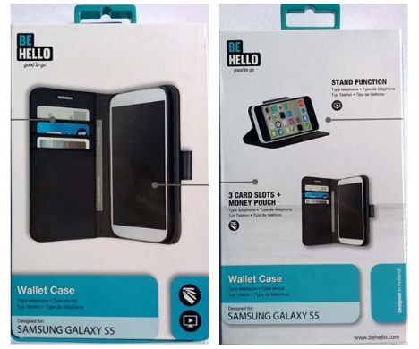
3. Foto’s van voor en achterkant verpakking BE HELLO
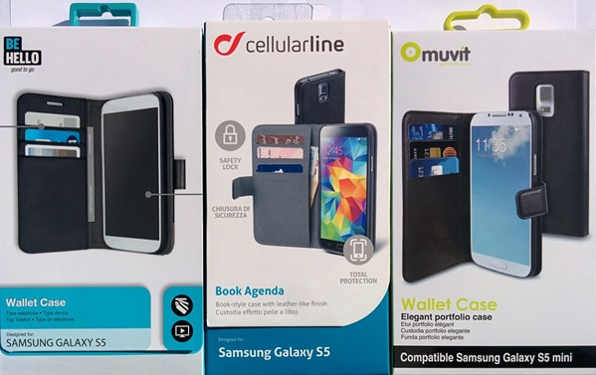
4. Foto’s verpakking BE HELLO, Cellularline en Muvit
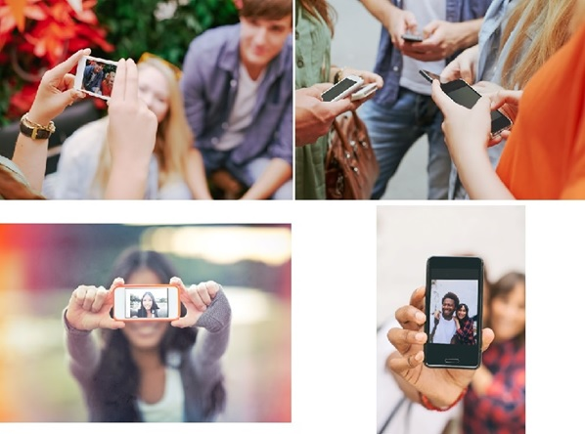
5. Sfeerafbeeldingen BE HELLO

6. Analyseschema’s
Waarom heeft u juist dat hoesje gekocht?
Dun, bescherming, gemiddelde prijs, degelijkheid | Man 22 jaar |  | 1 |  | Niet te groot/dik, beschermd goed, niet duur, gaat al 1,5 jaar mee (silicon case, Puro, Galaxy s5)
Bescherming, design, materiaal | Man 25 jaar | 4 |  | Beschermt ook de voorkant en vind het er mooi en strak uitzien, het lijkt net leer (flip case, Muvit, Xperia Z3)
Design | Man 34 | 6 |  | Bij dit hoesje kan je het design van mijn iPhone nog zien (clear case, Muvit, iPhone 5s)
Design, dun, degelijk | Man 52 jaar | 8 |  | Gratis hoesje uitzoeken bij T-mobile met spaarpunten, dit hoesje is strak, niet zo dik, vorig hoesje viel na 2 maanden uit elkaar, deze is een stuk beter
Praktisch, goedkoop | Man 62 jaar | 11 |  | Flap hoesje, kostte niet zo veel
Geen eigen keuze | Man 31 jaar | 10 |  | Prima doet wat die moet doen, zit niet in de weg, hecht er niet zo veel waarde aan
Bescherming, fashion | Vrouw 25 jaar | 2 |  | Goed beschermen vanwege glazen achterkant, grappig leuk printje (book case, krokodillen print, iPhone 4)
Praktisch, design, materiaal- kwaliteit | Vrouw 32 jaar | 3 |  | Erg praktisch en mooi, hoge kwaliteit leer (leren flip case, Decoded, HTC one m8)
Praktisch, bescherming, design | Vrouw 23 jaar | 5 |  | Kan er mijn pasjes in kwijt, beschermd goed tegen vallen, ziet er leuk uit (book case, Guess, iPhone 5s)
Geen eigen keuze | Vrouw 37 jaar | 7 |  | Hoesje kreeg ik gratis bij mijn telefoon, had het zelf niet gekocht (view cover, Samsung, Samsung galaxy s4)
Geen eigen keuze | Vrouw 55 jaar | 9 |  | Gekregen van de zaak, niet zo handig, liever een met een flapje (back case, Apple, iPhone 6
Beperkte keuze, praktisch  aangeraden | Vrouw 64 jaar | 12 |  | Niet veel keuze, lipje aan, aangeraden door verkoper
Kunt u mij iets vertellen over het merk van uw hoesje?
Niet bekend | Man 22 jaar |  | 1 |  | Het is dat ik het hier zie staan anders had ik het niet geweten
Wel bekend | Man 25 jaar |  | 4 |  | Het hoesje is van Muvit zie ik wel vaker in de  T-mobile winkel hangen
Niet bekend | Man 34 jaar |  | 6 |  | Geen idee
Niet bekend | Man 52 jaar |  | 8 |  | Eigenlijk niet, ik weet dat er Muvit op staat maar ken het verder niet
Niet van toepassing | Man 62 jaar |  | 11 |  | Hoesje is merkloos
Niet van toepassing | Man 31 jaar |  | 10 |  | Hoesje is merkloos
Niet van toepassing | Vrouw 25 jaar |  | 2 |  | Hoesje is merkloos
Niet bekend | Vrouw 32 jaar |  | 3 |  | Ik weet eigenlijk niet van welk merk het is, Decoded zegt mij verder niks
Wel bekend | Vrouw 23 jaar |  | 5 |  | Guess is een heel leuk modemerk
Bekend | Vrouw 37 jaar |  | 7 |  | Hetzelfde merk als mijn telefoon
Bekend | Vrouw 55 jaar |  | 9 |  | Apple, premium merk bekend van iPhones, macbooks
Niet bekend | Vrouw 64 jaar |  | 12 |  | Valenta, zegt mij verder niks

Welke hoesjesmerken kent u?
Man 22 jaar | 1 | Samsung
Man 25 jaar | 4 | Geen
Man 34 jaar | 6 | Apple
Man 52 jaar | 8 | Muvit
Man 62 jaar | 11 | Geen
Man 31 jaar | 10 | Geen
Vrouw 25 jaar | 2 | Muvit, Guess, Liebeskind, Cowboybag
Vrouw 32 jaar | 3 | Geen
Vrouw 23 jaar | 5 | Guess
Vrouw 37 jaar | 7 | Samsung, Guess
Vrouw 55 jaar | 9 | Geen
Vrouw 64 jaar | 12 | Geen

Als u een smartphonecase gaat kopen wat vindt u dan belangrijke eigenschappen van het merk/product?
Bescherming, dun, gemiddelde prijs, kwaliteit/  degelijkheid | Man 22 jaar | 1 | Bescherming, niet te veel ruimte in beslag, niet te duur en niet te goedkoop anders heb je zo een crack hoesje
Design, bescherming | Man 25 jaar | 4 | Moet er mooi uitzien, tegen een stootje kunnen als weer is telefoon valt
Design, bescherming, dun | Man 34 jaar | 6 | Dat je iPhone blijft zien, beschermt als die valt, randjes net boven beeldscherm zitten, dat die in mijn broekzak past
Prijs, degelijk, praktisch | Man 52 jaar | 8 | Mag niet te veel kosten, moet lang meegaan, handig zijn
Prijs/kwaliteit | Man 62 jaar | 11 | Niet te duur maar wel van goede kwaliteit
Prijs, design | Man 31 jaar | 10 | Prijs zou ik het belangrijkst vinden, of die er een beetje leuk uitziet
Kwaliteit, design, bekend merk, gemiddelde prijs | Vrouw 25 jaar | 2 | Dat het kwaliteit uitstraalt, niet cheap ass uitzien, mooi uitzien in winkel, mooi merk leuk maar niet te duur, tussen 15-30 euro bereid te betalen
Kwaliteit, praktisch, kleur, | Vrouw 32 jaar | 3 | Belangrijkste kwalitatief hoogwaardig en functioneel, zoek graag kwalitatief beetje goede materialen en beetje leuk aanbod in kleur om jezelf te onderscheiden
Design, kwaliteit, functionaliteit | Vrouw 23 jaar | 5 | Dat die er leuk uit ziet en dat die mijn telefoon goed beschermd, handig als je je pasjes er in kwijt kan
Bescherming, degelijk, kwaliteit, praktisch, design/kleur | Vrouw 37 jaar | 7 | Dat het mijn scherm ook beschermd, nu kapotte telefoon, volgende keer steviger hoesje zoeken, klap hoesje vind ik wel handig, staat leuk, kleurtje of eentje van Guess of zo
Design, bescherming | Vrouw 55 jaar | 9 | Kleur om terug te vinden in tas, chic en zakelijk uitzien, model met flapje voor als ik hem laat vallen
Bescherming, prijs | Vrouw 64 jaar | 12 | Moet er voor zorgen dat mijn telefoon heel blijft, mag niet te veel kosten

Kunt u nu deze kaartjes met eigenschappen op volgorde van belang leggen in relatie tot smartphonecases?
Man 22 jaar | 1 | Bescherming wil toch dat je telefoon 2 jaar mee gaat, dun anders past die niet in mijn broekzak, kwaliteit en degelijk want het hoesje moet niet uit elkaar vallen, goedkoop, gemak, praktisch, bekend merk, fashion
Man 25 jaar | 4 | Fashion telefoon moet er goed uitzien, bescherming is waarom ik een hoesje koop, kwaliteit/degelijkheid telefoon moet lang mee gaan, niet te veel aan uitgeven
Man 34 jaar | 6 | Niet zozeer fashion maar dat je je telefoon kan zien design is misschien een beter woord, bescherming natuurlijk ook, praktisch/gemak dat het niet te veel hoesje wordt, kwaliteit en degelijk nog belangrijker, bekend merk, fashion
Man 52 jaar | 8 | Redelijk goedkoop nagenoeg geen verschil tussen hoesjes, degelijk moet lang meegaan, praktisch, gemak hoesje moet handig in gebruik zijn, bescherming altijd van toepassing
Man 62 jaar | 11 | Goede kwaliteit en degelijkheid vanwege de uitstraling en levensduur, niet te duur, praktisch, gemak, dun niet te groot en onhandig worden,
Man 31 jaar | 10 | Goedkoop is allemaal hetzelfde, ontwerp zodat het er een beetje leuk uitziet, dun wil geen baksteen, kwaliteit en degelijkheid weinig verschil tussen hoesjes
Vrouw 25 jaar | 2 | Fashion telefoon moet er leuk uitzien, modern moet stylish en actueel zijn, bekend merken hebben leuke hoesjes, prijs niet te duur (15-30), degelijk, praktisch/simpel, kwaliteit als die kapot is koop ik weer een nieuwe, bescherming ga ervan uit dat elk hoesje beschermd, luxe
Vrouw 32 jaar | 3 | Kwaliteit allerbelangrijkst, je koopt hoesje voor bescherming, luxe uitstraling want heb een dure telefoon belangrijk dat er goed uitziet en dat het hoesje praktisch is en lang meegaat
Vrouw 23 jaar | 5 | Designhoesje maakt telefoon blitser, belangrijk dat telefoon tegen een stootje kan, kwaliteit, praktisch, bekend merk
Vrouw 37 jaar | 7 | Bescherming wil dat telefoon heel blijft, kwaliteit en degelijkheid
Vrouw 55 jaar | 9 | Kwaliteit en design vanwege chique uitstraling, degelijk, praktisch gemak is meer het model wat handig is
Vrouw 64 jaar | 12 | Bescherming ik ben zuinig op mijn telefoon, prijs 10 euro gaat niet om merk of design, kwaliteit, praktisch zoals lipje, kwaliteit, degelijk

Hoe zou u de merknaam BE HELLO aan hem of haar beschrijven, welke associaties wekt deze naam bij u op?
Telefonie, begroeting | Man 22 jaar | 1 | Hello fresh, twee mensen die elkaar bellen en hallo zeggen
Socializen | Man 25 jaar | 4 | Hallo praten socializen, Be vergelijkbaar met I Apple,
Enthousiaste begroeting, kinderlijk | Man 34 jaar | 6 | Wees welkom, be staat voor zijn/wees, hello ja van hoi voor zo iemand meer welkom, enthousiaste begroeting, kinderlijk
Begroeting, contact met klant, klantvriendelijk | Man 52 jaar | 8 | Hello is woord wat je zegt als je elkaar tegenkomt, merk wil contact met klant, merk staat voor klantvriendelijkheid
Begroeting, vriendelijk | Man 62 jaar | 11 | Vriendelijk manier om kennis te maken, BE HELLO overtreffende trap
Welkom | Man 31 jaar | 10 | Je bent welkom
Telefonie, enthousiasme | Vrouw 25 jaar | 2 | Een telefoon en hallo hier ben ik, enthousiasme wees hallo!
Welkom, telefonie | Vrouw 32 jaar | 3 | Welkom, kan het op zich ook wel linken aan telefoons want hello heeft te maken met bellen, telefoon staan voor communicatie
Vrolijk | Vrouw 23 jaar | 5 | Iets vrolijk, reclame met persoon die lacht met telefoon,
Vriendelijk, hip | Vrouw 37 jaar | 7 | Klinkt wel vriendelijk, hippe naam, be je bent het dus je bent vriendelijk of hip
Telefoonprovider,  communicatie | Vrouw 55 jaar | 9 | Telefoonprovider, communicatie, internationaal voor iedereen te begrijpen
Begroeting | Vrouw 64 jaar | 12 | Gedagzeggen net als goedendag

In hoeverre kunt u de aard van het product of kenmerken hiervan aan de merknaam herleiden?
Telefonie | Man 22 jaar | 1 | Twee mensen die elkaar bellen en hallo zeggen
Telefonie | Man 25 jaar | 4 | Redelijk denk aan telefoons door hallo telefoneren
Niet | Man 34 jaar | 6 | Niet echt een verband tussen BE HELLO en telefoonhoesjes, iets met bescherming verwacht
Telefonie | Man 52 jaar | 8 | Kan me er wel iets bij voorstellen, contact via de telefoon, hoesjes dat haal ik er niet uit
Niet | Man 62 jaar | 11 | Zou het niet weten
Niet | Man 31 jaar | 10 | Niet echt
Telefonie | Vrouw 25 jaar | 2 | Doet me denken aan een telefoongesprek door ‘hallo’
Telefonie | Vrouw 32 jaar | 3 | Op zich wel aan linken, ‘hello’ heeft te maken met bellen, telefoons staan voor communicatie
Niet | Vrouw 23 jaar | 5 | BE HELLO zegt niet echt iets over hoesjes of smartphones
Niet | Vrouw 37 jaar | 7 | Niet echt een connectie, zou van alles kunnen zijn
Telecom | Vrouw 55 jaar | 9 | Hoesjes niet maar telecom wel
Telefonie |  | 12 | Je zegt elkaar ook gedag door de telefoon, zou wel met een telefoon te maken kunnen hebben

Zou u de merknaam kunnen spellen/uitspreken?
Man 22 jaar |  | 1 | Geen probleem
Man 25 jaar |  | 4 | Geen probleem
Man 34 jaar |  | 6 | Geen probleem
Man 52 jaar |  | 8 | Geen probleem
Man 62 jaar |  | 11 | Geen probleem
Man 31 jaar |  | 10 | Geen probleem
Vrouw 25 jaar |  | 2 | Geen probleem
Vrouw 32 jaar |  | 3 | Geen probleem
Vrouw 23 jaar |  | 5 | Geen probleem
Vrouw 37 jaar |  | 7 | Geen probleem
Vrouw 55 jaar |  | 9 | Geen probleem
Vrouw 64 jaar |  | 12 | Geen probleem
Vindt u de merknaam ingewikkeld?
Simpel | Man 22 jaar |  |  | 1 | Nee, meer simpel kort en krachtig
Redelijk simpel | Man 25 jaar |  |  | 4 | Vrij simpel
Simpel | Man 34 jaar |  |  | 6 | Makkelijker kan bijna niet
Simpel | Man 52 jaar |  |  | 8 | Niet zo complex eerder simplistisch, twee korte woordjes
Simpel | Man 62 jaar |  |  | 11 | Meer simplistisch, het zijn twee simpele woorden
Simpel | Man 31 jaar |  |  | 10 | Niet moeilijk, simpel
Simpel | Vrouw 25 jaar |  |  | 2 | Nee, vindt het een duidelijke naam en is makkelijk te spellen.
Redelijk simpel | Vrouw 32 Jaar |  |  | 3 | Nee, valt wel mee en spellen ook niet maar als je het snel zegt kan het wel een beetje onduidelijk zijn, want dan hoor je de H niet zo goed
Simpel | Vrouw 23 jaar |  |  | 5 | Juist makkelijk
Simpel | Vrouw 37 jaar |  |  | 7 | Niet echt complex, kort, makkelijk
Simpel | Vrouw 55 jaar |  |  | 9 | Lijkt me vrij duidelijk, goed te begrijpen voor iedereen
Simpel | Vrouw 64 jaar |  |  | 12 | Vind het heel simpel

Waar moet u aan denken bij het horen van deze slogan? (Good to go)
Mobiliteit, bescherming | Man 22 jaar | 1 | Hoesjes altijd klaar voor intensief gebruik, hoesje voldoet aan alles beschermd goed, geschikt om te gaan, Good to go = geschikt om te gaan, praktisch makkelijk mee te nemen
Mobiliteit | Man 25 jaar | 4 | Aan weggaan, hoesje helpt bij meenemen telefoon
Koopmoment | Man 34 jaar | 6 | Tankstation op vakantie langs de snelweg, snel wat eten en drinken, hoesjes verkopen op dat soort plekken, snelheid en gemak
Assortiment, gebruiksvriendelijk,  mobiliteit | Man 52 jaar | 8 | Compleet groot scala aan hoesjes, klaar voor vertrek gebruiksvriendelijk
Mobiliteit, bescherming | Man 62 jaar | 11 | Je mobiel is klaar om gebruikt en meegenomen te worden
Mobiliteit, bescherming | Man 31 jaar | 10 | Dat je weg kan, merk helpt bij het meenemen van je telefoon zonder dat die kapot gaat
Mobiliteit, bescherming | Vrouw 25 jaar | 2 | Dat je ermee op pad kan en onderweg beschermd blijft ook als je hem laat vallen, Good to go spreekt voor zich klaar om op pad te gaan
Mobiliteit | Vrouw 32 jaar | 3 | Good to go is engels voor als je aan iemand vraagt of die klaar is om te gaan, BE HELLO is dus klaar om te gaan denk ik, praktisch/simpel staat altijd voor je klaar
Kwaliteit, mobiliteit | Vrouw 23 jaar | 5 | Goede hoesjes van een goede kwaliteit, goede telefoonhoesjes, to go je bent er klaar voor om weg te gaan
Kwaliteit | Vrouw 37 jaar | 7 | Goed om te hebben, dat je de juiste keuze maakt, dat het een goed product is
Bescherming | Vrouw 55 jaar | 9 | BE HELLO is klaar voor mij, ik kan dus gerust zijn dat mijn telefoon beschermd wordt
Kwaliteit | Vrouw 64 jaar | 12 | Goed om te gaan met BE HELLO hoesje, daarom moet je voor BE HELLO kiezen

Wat vindt u van de aantrekkelijkheid van deze slogan?
Aantrekkelijk | Man 22 jaar | 1 | Klinkt wel goed, rijmt ook beetje, blijft lekker hangen
Aantrekkelijk | Man 25 jaar | 4 | Spreekt mij wel aan, kan wel passen bij hoesjes maar had ook van totaal iets anders kunnen zijn
Aantrekkelijk | Man 34 jaar | 6 | Wel goed, altijd onderweg met telefoon, goed klinken licht lekker op de tong
Aantrekkelijk | Man 52 jaar | 8 | Leuk verzonnen, klinkt goed
Aantrekkelijk | Man 62 jaar | 11 | Zeker wel aantrekkelijk, slim
Aantrekkelijk | Man 31 jaar | 10 | Goed, past er wel bij
Aantrekkelijk | Vrouw 25 jaar | 2 | Aantrekkelijk maar wel simpel, zegt niets over telefoon
Middelmatig | Vrouw 32 jaar | 3 | Mwa, niet heel spannend gewoon een engelse uitspraak, maar misschien juist daarom ook wel weer goed
Aantrekkelijk | Vrouw 23 jaar | 5 | Vind hem wel goed, bedoeling duidelijk, klinkt lekker
Aantrekkelijk | Vrouw 37 jaar | 7 | Begrijp hem op zich wel, aantrekkelijk om te kopen, klink ook wel leuk
Aantrekkelijk | Vrouw 55 jaar | 9 | Klinkt goed en past ook bij BE HELLO
Aantrekkelijk | Vrouw 64 jaar | 12 | Leuk, origineel, zie wat je bedoelt

Wat kunt u mij vertellen over de simpliciteit/complexiteit van de slogan?
Simpel | Man 22 jaar | 1 | Niet erg ingewikkeld, beetje als just do it van Nike, wel catchy
Simpel | Man 25 jaar | 4 | Juist heel simpel, totaal niet moeilijk
Simpel | Man 34 jaar | 6 | Niet moeilijk, wel een beetje algemeen
Simpel | Man 52 jaar | 8 | Simpel, misschien moeilijk te interpreteren voor sommigen
Simpel | Man 62 jaar | 11 | Heel simpel, generiek
Simpel/complex | Man 31 jaar | 10 | Beetje er tussen in, Engels, bedoeling niet zo logisch
Simpel | Vrouw 25 jaar | 2 | Simpel, kort en makkelijk te begrijpen
Simpel | Vrouw 32 jaar | 3 | Niet echt complex, heel simpel beetje spreektaal, daarom blijft het misschien sneller hangen
Redelijk simpel | Vrouw 23 jaar | 5 | Niet echt moeilijk, wel engels, maar niet moeilijk
Simpel | Vrouw 37 jaar | 7 | Niet moeilijk, vrij kort
Simpel | Vrouw 55 jaar | 9 | Simpel en duidelijk lijkt mij
Simpel | Vrouw 64 jaar | 12 | Simpel, makkelijke woorden

Welke associaties wekt dit logo bij u op, waar moet u aan denken?
Vriendelijk | Man 22 jaar | 1 | Vriendelijk, zie behalve aan de naam niet iets wat met telefoons te maken heeft.
Socializen, simpel | Man 25 jaar | 4 | Beetje hetzelfde als de merknaam aan socializen en simpel
Simpel, netjes, zakelijk, behoudend | Man 34 jaar | 6 | Simpel maar ook wel netjes, niet zo kinderlijk meer maar juist wat zakelijker, behoudend, springt er niet echt uit
Simpel, uitnodigend | Man 52 jaar | 8 | Vrij simplistisch en eenvoudig, geen tekentjes in verwerkt, uitnodigend niet zo kil
Subtiel, krachtig | Man 62 jaar | 11 | Tv zender, subtiel, niet te extravagant, krachtig
Simpel | Man 31 jaar | 10 | Niet zo veelzeggend, beetje simpel, ziet er goed uit.
Modern, speels | Vrouw 25 jaar | 2 | Een beetje Nickelodeon achtig, associeer het niet met kinderen maar de manier van ontwerpen wel
Netjes, strak, zacht, aangenaam, aardig | Vrouw 32 jaar | 3 | Netjes, strak, denk dat het hoesjes zijn die niet goedkoop of duur zijn maar beetje er tussen in, maar dat komt meer door de naam die klinkt wel zacht, aangenaam/aardig
Vrolijk, gezellig, niet spraakmakend en uniek | Vrouw 23 jaar | 5 | Vrolijk, gezellig, kleur past bij mij, niet heel erg spraakmakend en uniek
Vriendelijk, hip | Vrouw 37 jaar | 7 | Niet zo veel, vrij vergelijkbaar met merknaam, vriendelijk ook wel hip
Simpel | Vrouw 55 jaar | 9 | Iets met een telefoontje verwacht, recht toe recht aan
Simpel, retro, jaren 70 | Vrouw 64 jaar | 12 | Simpel, vorm en kleur is een beetje retro jaren 70

Hoe zou u dit logo beoordelen op het gebied van simpliciteit/complexiteit?
Simpel | Man 22 jaar | 1 | Heel simpel, alleen maar tekst
Simpel | Man 25 jaar | 4 | Duidelijk dus simpel
Simpel | Man 34 jaar | 6 | Simpel, zit niet veel omheen
Simpel | Man 52 jaar | 8 | Simpel
Simpel | Man 62 jaar | 11 | Strak maar simpel
Simpel | Man 31 jaar | 10 | Heel simpel
Simpel | Vrouw 25 jaar | 2 | Simpel logo
Simpel | Vrouw 32 jaar | 3 | Niet heel ingewikkeld, aangezien het meer letters zijn
Simpel | Vrouw 23 jaar | 5 | Vooral simpel en niet moeilijk, is de naam met wat eromheen
Simpel | Vrouw 37 jaar | 7 | Heel simpel, wel grappig
Simpel | Vrouw 55 jaar | 9 | Simpel weer
Simpel | Vrouw 64 jaar | 12 | Redelijk simpel

In hoeverre vindt u het logo passen bij de merknaam?
Past goed | Man 22 jaar | 1 | Wel goed, alleen tekst dus sluit goed aan, voegt alleen niet heel veel toe
Past redelijk | Man 25 jaar | 4 | Ja op zich wel, meer eromheen verwacht i.p.v. alleen naam
Past redelijk | Man 34 jaar | 6 | Eerst ander gevoel bij de merknaam, maar kan me er wel in vinden, kan beter, naam zegt toch iets meer, beetje behoudend
Past goed | Man 52 jaar | 8 | Past er wel bij uitnodigend net als de naam
Past niet | Man 62 jaar | 11 | Niet heel erg, naam is speels logo niet
Past goed | Man 31 jaar | 10 | Sluit goed aan, niet heel veel verschil, logo is de naam
Past zeer goed | Vrouw 25 jaar | 2 | Heel erg, manier van ontwerpen dat vriendelijke/lieve komt terug in de naam, lettertype logo past bij naam en vorm
Past goed | Vrouw 32 jaar | 3 | Niet heel veel verschil, naam past wel bij kleur logo
Past goed | Vrouw 23 jaar | 5 | Wel omdat het niet zo veel verschilt, merknaam komt heel erg naar voren
Past goed | Vrouw 37 jaar | 7 | Sluit heel erg aan, zit weinig verschil tussen
Past goed | Vrouw 55 jaar | 9 | Heel erg vrijwel hetzelfde, ook zacht
Past niet | Vrouw 64 jaar | 12 | Logo is meer retro, naam vind ik wat jonger, hip

Wat kunt u zeggen over de visuele aantrekkelijkheid van het logo?
Aantrekkelijk | Man 22 jaar | 1 | Simpel, wel leuk, strak, niet te veel heisa
Niet aantrekkelijk | Man 25 jaar | 4 | Niet heel erg aantrekkelijk, te simpel, mis iets wat met telefoons te maken heeft
Aantrekkelijk | Man 34 jaar | 6 | Wel aantrekkelijk, wel modern en strak gemaakt vooral
Aantrekkelijk | Man 52 jaar | 8 | Aantrekkelijk, beetje kaal maar wel strak
Middelmatig | Man 62 jaar | 11 | Valt mee omdat het zo simpel is
Middelmatig | Man 31 jaar | 10 | Niet heel erg speciaal, kan er mee door
Aantrekkelijk | Vrouw 25 jaar | 2 | Aansprekend, modern, mis wel een tekentje naast de naam, beetje kaal
Aantrekkelijk | Vrouw 32 jaar | 3 | Vind het wel leuk logo, meer de naam die mij aanspreekt, ook wel de vormgeving en kleur
Redelijk aantrekkelijk | Vrouw 23 jaar | 5 | Wel goed, maar niet heel speciaal, misschien meer verwacht
Middelmatig | Vrouw 37 jaar | 7 | Wel oké, niet heel denderend
Aantrekkelijk | Vrouw 55 jaar | 9 | Positief, zou icoontje toevoegen
Aantrekkelijk | Vrouw 64 jaar | 12 | Spreekt mij wel aan

Wat is het eerste wat u te binnen schiet bij het zien van deze verpakking?
Duidelijk, goed, mooi | Man 22 jaar | 1 | Duidelijk net als logo, weinig heisa, goed en mooi, blauw past wel bij dat vriendelijke idee dat ik had
Strak, professioneel, zakelijk, kwaliteit | Man 25 jaar | 4 | Strak vormgegeven, professioneel, zakelijk, hoogwaardig daardoor denk ik dat het kwalitatief goede hoesjes zijn als ik naar het plaatje kijk
Schoon, strak | Man 34 jaar | 6 | Clean, strakke zie ik terug, logo past hier echt bij
Duidelijk, kwaliteit | Man 52 jaar | 8 | Duidelijke verpakking, zie snel waar het om gaat, voelt goed aan, komt over als product in een wat duurdere prijsklasse
Exclusief, duidelijk | Man 62 jaar | 11 | Exclusief, logo past bij verpakking, duidelijk
Kwaliteit, vrouwelijk | Man 31 jaar | 10 | Veel blauw, lichtblauw beetje vrouwelijk, mooi materiaal, ziet er goed uit
Kwaliteit, overzichtelijk, | Vrouw 25 jaar | 2 | Kwaliteit vanwege magneet klep, overzichtelijk wat er allemaal op staat, goede afbeelding en informatie
Simpel, praktisch, netjes, duidelijk | Vrouw 32 jaar | 3 | Simpel en praktisch, ziet er netjes uit, duidelijk wat het is en wat het kan
Mooi, kwaliteit, degelijkheid, saai | Vrouw 23 jaar | 5 | Mooi ziet er goed uit, straalt kwaliteit uit, haakje van hout net even wat anders degelijkheid?, ook wel beetje saai maar modemerk is ook niet de bedoeling
Mooi, nuchter, geen nonsens, duidelijk | Vrouw 37 jaar | 7 | Leuk, nuchter, geen nonsens, duidelijk wat het is en wat het doet
Leuk, simpel, duidelijk, saai | Vrouw 55 jaar | 9 | Ziet er leuk uit, recht toe recht aan, toesteltype duidelijk, mis plaatje anders wordt het zo saai
Mooi, duur | Vrouw 64 jaar | 12 | Ziet er mooi uit, grappig haakje, zeker wel duur

Wat kunt u verder nog zeggen over de informatie op de verpakking van zowel beeld als tekst?
Duidelijk,  tekentjes onduidelijk | Man 22 jaar | 1 | Achterkant functies goed uitgelegd, tekentjes voorkant worden nu duidelijk, afbeeldingen met telefoon wekken vertrouwen
Duidelijk,  tekentjes onduidelijk | Man 25 jaar | 4 | Tekentjes voegen niet zo veel toe, ik begrijp ze niet
Duidelijk, tekentjes onduidelijk | Man 34 jaar | 6 | Wel goed, duidelijk wat voor soort hoesje, toesteltype, logo, binnenkant kan ik het product zien, tekentjes beetje vaag,
Duidelijk,  tekentjes duidelijk | Man 52 jaar | 8 | Wat er op staat is heel duidelijk, plaatjes spreken voor zich, tekentjes duidelijk door achterkant maar anders niet
Duidelijk,  tekentjes onduidelijk, | Man 62 jaar | 11 | Informatie dient zijn doel goed, afbeeldingen ook, alles wat ik moet weten in één oogopslag, streepjes en tekentjes snapte ik eerst niet
Duidelijk,  onduidelijke tv’tje en strepen | Man 31 jaar | 10 | Tekst zegt waar het voor staat en wat het doet, afbeeldingen sluiten daar op aan, strepen en tv’tje snap ik niet
Duidelijk,  tekentjes onduidelijk | Vrouw 25 jaar | 2 | Functie tekentjes niet duidelijk, lijkt op een tv en je kan er pasjes in doen of zo
Duidelijk | Vrouw 32 jaar | 3 | Spreekt voor zich, duidelijke foto en waar het voor is, achterkant legt functies uit, helder
Duidelijk, tekentjes onduidelijk,  cross-sell | Vrouw 23 jaar | 5 | Afbeeldingen en informatie helder, duidelijk, logisch, tekentjes onduidelijk, binnenkant zie ik ook andere BE HELLO accessoires
Duidelijk,  cross-sell | Vrouw 37 jaar | 7 | Duidelijk doet wat het moet doen, toesteltype, soort hoesje, functies, binnenkant zie je wat je nog meer kan kopen
Duidelijk,  tekentjes onduidelijk | Vrouw 55 jaar | 9 | Icoontjes minder logisch, toestel en functies duidelijk
Duidelijk,  tekentjes duidelijk | Vrouw 64 jaar | 12 | Informatie is verder goed

U kunt de klep van de verpakking ook open doen zodat u het product kunt zien en aan het materiaal kunt voelen, wat vindt u daarvan?
Niet duidelijk,  overtuigend | Man 22 jaar | 1 | (Niet duidelijk), handig, fijn omdat je de verpakking normaal niet kan openmaken
Niet duidelijk, overtuigend | Man 25 jaar | 4 | (Niet duidelijk), niet goed aangegeven, leuk dat ik het even kan zien voordat ik het koop, zekerder dat ik koop wat ik denk dat ik koop, voelen geloof ik wel
Duidelijk, redelijk overtuigend | Man 34 jaar | 6 | (Duidelijk) Goed wel fijn dat ik het product kan zien, maar voelen is toch allemaal hetzelfde
Duidelijk,  overtuigend | Man 52 jaar | 8 | (Duidelijk) Hierdoor krijg ik een wat duidelijker beeld, zou sneller geneigd zijn het te kopen
Duidelijk, overtuigend | Man 62 jaar | 11 | (Duidelijk) Top, hoesje ziet er goed uit, minder sceptisch
Niet duidelijk, overtuigend | Man 31 jaar | 10 | (Niet duidelijk) Goed dan zie ik tenminste wat ik koop, normaal kan dat niet
Duidelijk, overtuigend | Vrouw 25 jaar | 2 | (Duidelijk), goed want het plaatje is toch anders dan hoe het er echt uitziet, kijken en voelen zegt veel meer vind ik positief
Duidelijk, overtuigend | Vrouw 32 jaar | 3 | (Duidelijk), spreekt meer dan de afbeelding, zou mij wel overhalen
Duidelijk, overtuigend | Vrouw 23 jaar | 5 | (Duidelijk), handig zie en voel je tenminste wat je koopt, jammer dat je telefoon er niet in kan stoppen
Duidelijk, overtuigend | Vrouw 37 jaar | 7 | (Duidelijk), slim, kan ik het toch even zien, vind ik fijn
Onduidelijk, overtuigend, cross-sell | Vrouw 55 jaar | 9 | (Onduidelijk) viel niet echt op, vind ik wel prettig dat ik het even kan bekijken en voelen, verkopen blijkbaar ook andere producten
Onduidelijk, positief | Vrouw 64 jaar | 12 | (Onduidelijk) Zag het helemaal niet, goed anders kan je het niet bekijken

Als u een algemeen oordeel zou moeten geven over de aantrekkelijkheid van deze verpakking, wat zou dat dan zijn?
Aantrekkelijk | Man 22 jaar | 1 | Zeker positief, erg duidelijk, vooral goed dat je het hoesje kan zien en voelen zodat je weet wat je koopt
Aantrekkelijk | Man 25 jaar | 4 | Dat het er wel goed uitziet: klep, kleur, doosje, misschien nog een plaatje van de achterkant
Aantrekkelijk | Man 34 jaar | 6 | Ziet er gewoon netjes uit beetje zakelijk klep goed bedacht, prima zou ik zeggen
Aantrekkelijk | Man 52 jaar | 8 | Ja het spreekt mij wel aan, allemaal duidelijk, zien en voelen werkt
Aantrekkelijk | Man 62 jaar | 11 | Erg mooi, komt exclusief over, gaat uit van zijn eigen kracht
Middelmatig | Man 31 jaar | 10 | Lichtblauw overheersen, vrouwelijk, mooi gemaakt, komt over als goed product
Aantrekkelijk | Vrouw 25 jaar | 2 | Gewoon goed, verpakking maakt mij niet zo veel uit, zou hem wel een 8 geven
Aantrekkelijk | Vrouw 32 jaar | 3 | Wel positief, klepje is goed en de informatie helder, maar de rest van de verpakking is niet spannend, origineel
Middelmatig | Vrouw 23 jaar | 5 | Beetje saai, maar ziet er wel oké uit, laat wel zien dat het kwaliteitshoesjes zijn
Aantrekkelijk | Vrouw 37 jaar | 7 | Positief beoordelen, no nonsense doet wat het moet doen
Middelmatig | Vrouw 55 jaar | 9 | Recht toe recht aan, daardoor wel duidelijk, goed dat ik het even open kan maken, beetje saai ogen
Aantrekkelijk | Vrouw 64 jaar | 12 | Handig dat je hem open kunt doen, ziet er leuk uit, luxe

Waar moet u aan denken bij het zien van deze foto’s?
Vrienden, ontspanning, plezier | Man 22 jaar | 1 | Selfies, wel actueel, leuke tijden met vrienden, chillen omdat je meerdere mensen bij elkaar ziet, iedereen met telefoon bezig herkenbaar
Vrienden, plezier, vakantie | Man 25 jaar | 4 | Mooi weer, vakantie, telefoons, vrienden die het naar hun zin hebben en met hen telefoon bezig zijn
Niet sociaal, plezier, vrienden | Man 34 jaar | 6 | Niet echt sociaal want iedereen zit met zijn telefoon in zijn handen, maar zijn ook wel weer gezellig met vrienden
Modern, jeugd | Man 52 jaar | 8 | Selfie hype, van deze tijd
Vrolijk, plezier | Man 62 jaar | 11 | Vrolijke mensen die plezier hebben, telefoon tegenwoordig niet meer weg te denken
Plezier, vrienden | Man 31 jaar | 10 | Leuke dingen doen met mijn vrienden, beetje gek doen
Vrienden, zomer, plezier | Vrouw 25 jaar | 2 | Vrienden, zomer, gezelligheid, leuke foto’s
Vrienden, plezier, modern | Vrouw 32 jaar | 3 | Groeps app als ik wat leuks ga doen met mijn vriendinnen, selfies wel van deze tijd dus
Vrolijk, vrienden, plezier | Vrouw 23 jaar | 5 | Is net wat ik bedoelde lachende mensen, vrolijk, vrienden, gezellig, jonge mensen net als mijzelf
Vrienden, familie, plezier | Vrouw 37 jaar | 7 | Vrienden en familie, plezier maken
Vrienden, plezier | Vrouw 55 jaar | 9 | Uitje met vriendinnen, gezellig
Zoon, mooi weer | Vrouw 64 jaar | 12 | Mijn zoon maakt vaak foto’s, mooi weer

In hoeverre vindt u de volgende waarden nu bij het merk BE HELLO passen?
Bescherming, degelijkheid en kwaliteit redelijk, praktisch/simpel |  | Man 22 jaar |  | 1 |  | Bescherming, degelijk & kwaliteit dat straalt de verpakking uit tot op zekere hoogte, praktisch/simpel, niet echt fashion wel strak simpel
Professioneel, bescherming, kwaliteit, degelijkheid, gemiddelde prijs |  | Man 25 jaar |  | 4 |  | Professioneel, bescherming vanwege Good to go, kwaliteit en degelijkheid zie je aan de verpakking, goedkoop niet heel erg, beetje mannelijk
Simpel, praktisch, bescherming kwaliteit, degelijkheid alleen bij verpakking |  | Man 34 jaar |  | 6 |  | Simpel en praktisch vooral, bescherming, kwaliteit en degelijkheid passen niet echt bij merknaam enzo wel bij de verpakking, andere waarden niet zo, niet goedkoop en fashionachtig
Kwaliteit, degelijkheid, prijs gemiddeld, praktisch, simpel |  | Man 52 jaar |  | 8 |  | Kwaliteit en degelijk door de verpakking met name. Goedkoop niet beetje er tussen in, komt over als praktisch en redelijk simpel
Kwaliteit, degelijkheid, bescherming, prijs hoog, praktisch |  | Man 62 jaar |  | 11 |  | Kwaliteit en degelijk omdat het er zo exclusief uit ziet, bescherming vanwege goede kwaliteit, goedkoop juist niet, design, simpel niet echt, praktisch wel
Kwaliteit, zakelijk, simpel, praktisch |  | Man 31 jaar |  | 10 |  | Kwaliteit en degelijk redelijk, design meer zakelijk, simpel, praktisch ook, goedkoop niet
Praktisch, simpel, kwaliteit, degelijk, bescherming, gemiddelde prijs |  | Vrouw 25 jaar |  | 2 |  | Praktisch/simpel, kwaliteit, degelijk, bescherming wel, prijs gemiddeld, geen fashion
Kwaliteit, degelijkheid, bescherming, gemiddelde prijs |  | Vrouw 32 jaar |  | 3 |  | Geen goedkope rommel zeker wel kwaliteit en degelijkheid maar niet overdreven, bescherming ook, niet echt fashion, goedkoop/duur er een beetje tussen in
Bescherming, kwaliteit, degelijk, goedkoop, praktisch |  | Vrouw 23 jaar |  | 5 |  | Bescherming en kwaliteit heel erg, het ziet er recht toe recht aan uit, degelijk ook wel maar redelijk goedkoop, heel erg praktisch
Bescherming, kwaliteit, degelijk, hoge prijs |  | Vrouw 37 jaar |  | 7 |  | Bescherming, kwaliteit, degelijkheid wel en fashion en goedkoop niet redelijk duur
Gemiddelde kwaliteit, gemiddelde prijs, simpel, praktisch |  | Vrouw 55 jaar |  | 9 |  | Gemiddelde kwaliteit, niet goedkoop, geen design, simpel en praktisch vind ik hier toch het best bij passen
Degelijk, kwaliteit, te duur, bescherming |  | Man 64 jaar |  | 12 |  | Degelijk ziet er goed uit, praktisch, kwaliteit ook, simpel een beetje wel, bescherming vast en zeker, prijs hoog
Stelt u zich voor dat u dit merk als een persoon zou moeten omschrijven. Hoe zou u deze persoon dan omschrijven?
Begin 20, sociaal actief, avontuurlijk, vrolijk | Man 22 jaar |  | 1 |  | Mijn leeftijd, heeft veel vrienden, houdt van socializen met vrienden en van reizen, vakantie, vrolijk
Man, economisch, | Man 25 jaar |  | 4 |  | Man, net klaar met studie en een baan, iets met economie gestudeerd
Prijsbewust, modern, leeftijd zowel jong als oud | Man 34 jaar |  | 6 |  | Iemand die een net basic hoesje zoekt voor niet te veel maar ook niet te weinig geld, heeft nieuwe smartphone, kan zowel een jonger als ouder persoon zijn, behalve echt 60 plussers dan
Volwassen, simpel, nuchter | Man 52 jaar |  | 8 |  | Geeft er niet te veel aan uit, wel wat jonger als mij, veel met telefoon bezig, houdt niet van drukte, simpel, nuchter
Oog voor detail, kwaliteit | Man 62 jaar |  | 11 |  | Oog voor detail, bereid om er wat voor neer te leggen, vergelijkbaar met sfeerbeelden
Zakelijk, gezin | Man 31 jaar |  | 10 |  | Zakelijk, gezin met kinderen, telefoon beschermen
Sociaal, creatief, jong 20-30 | Vrouw 25 jaar |  | 2 |  | Jong persoon, 20-30, sociaal en ook wel creatief
Eind 20, sociaal | Vrouw 32 jaar |  | 3 |  | Mensen van eind 20, beetje zelfde als op de foto sociale mensen die niet vies zijn van een feestje
Jong, niet saai, gezellig, extravert | Vrouw 23 jaar |  | 5 |  | Jonge mensen, niet voor saaie mensen, voor gezellige mensen die uitgaan met vrienden
30+, kantoorbaantje, normale auto | Vrouw 37 jaar |  | 7 |  | Iemand in de 30, werkt op kantoor, normale auto waarschijnlijk Volkswagen
Jongere man, netjes | Vrouw 55 jaar |  | 8 |  | Wat jongere man zoals op de foto’s, vind mooi hoesje wel belangrijk, moet netjes zijn voor zijn werk
Jong, vriendelijk, zuinig | Vrouw 64 jaar |  | 12 |  | Vriendelijk, jong, zuinig

Bij welke waarden vindt u het merk BE HELLO passen na het zien van de merknaam, slogan, logo, verpakking en de sfeerbeelden? en vindt u dat alle merkelementen hetzelfde uitstralen?
(Congruent)  Vriendschap, gezelligheid, ontmoeting, sociaal contact, betrokken | Man 22 jaar | 1 | Ja dingen passen bij elkaar door manier ontwerpen, indelen bij vriendschap, gezelligheid en ontmoeting maar ook wel sociaal contact en betrokken, vooral geel maar ook een beetje groen
(Incongruent)  Enthousiast, plezier, vriendschap, netjes, fatsoen, | Man 25 jaar | 4 | Enthousiast, plezier, vrienden beetje geel, ook wel netjes, fatsoen, meer bij afbeelding en merknaam, verpakking is wat zakelijker, netjes
(Incongruent)  Netheid, fatsoen, normen, rust | Man 34 jaar | 6 | Netheid, fatsoen, normen, rust, foto’s wat meer bij gezelligheid, sociaal, beetje tussen geel en groen in
(Incongruent)  Privacy, rust, netheid, fatsoen, warm | Man 52 jaar | 8 | Privacy, rust, netheid, fatsoen, foto’s spreken meer logischer wijs, warm dat vind ik wel echt bij het merk passen
(Incongruent)  Presteren, succes, uitblinken, prestige | Man 62 jaar | 11 | Presteren, succes, uitblinken, prestige, merknaam te lief
(Congruent)  Sociaal vriendelijk, netjes, fatsoen | Man 31 jaar | 10 | Sociaal, vriendelijk, netjes en fatsoen
(Congruent)  Sociaal, gezelligheid, vriendschap, creatief | Vrouw 25 jaar | 2 | Wel redelijk op elkaar aansluiten, afbeeldingen zeggen meer dan simpele verpakking, vooral in gele vak, sociaal, gezelligheid, vrienden ook wel creatief beetje rechtsboven maar ook weet niet helemaal bij harmonie
(Incongruent)  Sociaal, gezelligheid, zelfverzekerd | Vrouw 32 jaar | 3 | Vooral sociaal en gezelligheid heel erg geel dus, ook wel zelfverzekerd, verpakking en de plaatjes wel heel verschillend
(Congruent)  Vriendschap, sociaal plezier, genieten | Vrouw 23 jaar | 5 | Vriendschap, sociaal, plezier, genieten, vooral in de afbeeldingen, rest zegt mij niet zo veel
(Incongruent)  Sociaal, betrokken, vriendschap, netjes, fatsoen | Vrouw 37 jaar | 7 | Sociaal, betrokken en vriendschap het meest, verpakking netjes en fatsoen
(Incongruent)  sociaal, plezier, vriendschap, rust, zekerheid | Vrouw 55 jaar | 8 | Sociaal, plezier, vriendschap, verpakking rust en zekerheid
(Incongruent) vriendschap, gezelligheid, fatsoen, warm, rust | Vrouw 64 jaar | 12 | Vriendschap, gezelligheid, fatsoen, warm, rust, logo retro jaren 70 past er niet bij

Als u een keuze moest maken uit deze merken, welke zou u dan kiezen en waarom?
Man 22 jaar | 1 | BE HELLO, door klep en vriendelijkere uitstraling kleur
Man 25 jaar | 4 | Muvit, kleur spreekt mij aan, vind er niet heel erg verschil in zitten
Man 34 jaar | 6 | BE HELLO, andere blauwe ook wel netjes, meer toeval waar ik tegen aanloop, merk BE HELLO spreekt mij meer aan, Cellularline aparte naam, verpakkingen lijken op elkaar
Man 52 jaar | 8 | BE HELLO, ben zelf ook niet van die drukte, die ziet er het netst uit,
Man 62 jaar | 11 | BE HELLO, exclusiever, kan open, andere te druk
Man 31 jaar | 10 | Cellularline, stoerder, donkerblauwe kleur, ziet er beter uit
Vrouw 25 jaar | 2 | Cellularline sowieso niet daarbij denk ik meer aan een telefoonprovider, zou voor BE HELLO kiezen maar vind Muvit wel heel vergelijkbaar
Vrouw 32 jaar | 3 | BE HELLO vanwege kleur en de klep want die heeft Muvit niet
Vrouw 23 jaar | 5 | Cellularline, wat chiquer, fijn dat die open kan net als bij BE HELLO
Vrouw 37 jaar | 7 | BE HELLO, BE HELLO/Cellularline vanwege flap geeft vertrouwen, BE HELLO spreekt mij toch iets meer aan
Vrouw 55 jaar | 8 | Cellularline, kleur, staat meer op, klep
Vrouw 64 jaar | 12 | Muvit, valt meest op, tekst duidelijk groot

Wat zijn volgens u de positieve en/of negatieve kenmerken van BE HELLO?
Positief: naam, foto’s  Negatief: basic | Man 22 jaar | 1 | Goed merk, leuke simpele naam, zonder al te veel heisa, behalve foto’s is de rest wel beetje basic
Positief: klep  Negatief: kleur | Man 25 jaar | 4 | Goed dat die klep open kan, product zien, lichtblauw spreekt mij minder aan
Positief: mooi, prijs/kwaliteit  Negatief: simpel | Man 34 jaar | 6 | Ziet er goed uit, waar voor je geld neem ik aan, simpel
Positief: klep, duidelijkheid, rust | Man 52 jaar | 8 | Dat je het product kan bekijken, verpakking duidelijk, niet zo druk
Positief: exclusief, kwaliteit, verpakking  Negatief: naam | Man 62 jaar | 11 | Exclusief, kwaliteit, verpakking, negatief de merknaam
Positief: kwaliteit, klep  Negatief: kleur, vrouwelijk | Man 31 jaar | 10 | Negatief kleur, vrouwelijk, positief kwaliteit, klep
Positief: kwaliteit, praktisch, duidelijk | Vrouw 25 jaar | 2 | Positief dat het kwaliteit uitstraalt en aan alle eigenschappen van een hoesje voldoet, praktisch, duidelijk niet echt iets negatiefs
Positief: strak, uitstraling, foto’s | Vrouw 32 jaar | 3 | Strak design wat toch wel iets aardigs uitstraalt, leuke plaatjes
Neutraal: ziet er wel leuk uit | Vrouw 23 jaar | 5 | Kwalitatief goed merk, prijs wel waard,
Positief: kwaliteit, klep | Vrouw 37 jaar | 7 | Dat je het kan bekijken, ziet er uit als kwaliteit
Positief: duidelijk, naam  Negatief: saai | Vrouw 55 jaar | 8 | Duidelijke verpakking, leuke naam, beetje saai
Positief, klep, lux  Negatief: duur | Vrouw 64 jaar | 12 | Goed dat die open kan, ziet er lux uit, kleine lettertjes en te duur

Waarom zou u wel of niet producten van dit merk kopen?
Wel: Prijs/kwaliteit, zien en voelen  Niet: niet uniek en origineel | Man 22 jaar | 1 | Wel prijs/kwaliteit, waar voor je geld, je kan het zien en voelen  Niet heel erg uniek en origineel
Niet: kleur, klep onduidelijk, | Man 25 jaar | 4 | Niet doorgehad dat klep open kon, kleur Muvit spreekt mij meer aan valt op
Wel: mooi, betrouwbaar, netjes | Man 34 jaar | 6 | Omdat het er goed uit ziet, betrouwbaar, netjes, niet zou ik niet weten
Wel: klep, simpel, netjes | Man 52 jaar | 8 | Omdat ik het even kan zien, simpele nette hoesjes
Wel: kwaliteit  Niet: naam, prijs | Man 62 jaar | 11 | Wel kwaliteit, niet misschien de naam of prijs
Niet: duur, geen onderscheid | Man 31 jaar | 10 | Waarschijnlijk vrij duur, hoesje niet super belangrijjk, allemaal hetzelfde
Wel: prijs/kwaliteit  Niet: prijs | Vrouw 25 jaar | 2 | Niet heel goedkoop denk ik, wel waard vanwege kwaliteit
Wel: kwaliteit, klep  Niet: basic | Vrouw 32 jaar | 3 | Wel vanwege de kwaliteit dat het uitstraalt en de betrouwbaarheid en niet doordat het toch een beetje basic blijft
Niet: basic | Vrouw 23 jaar | 5 | Ik zou eerder voor fashion hoesje gaan zoals Guess, voor iets simpelers ziet het er wel leuk uit
Niet: basic | Vrouw 37 jaar | 7 | Niet omdat het een beetje standaard is, zou eerder voor iets levendigers gaan
Wel: zien  Niet: saai | Vrouw 55 jaar | 8 | Wel omdat ik het kan zien, nogal saai
Wel: zien, lux  Niet: duur, te kleine lettertjes | Vrouw 64 jaar | 12 | Goed dat die open kan, ziet er lux uit, kleine lettertjes en te duur

Hoe heette het nieuwe accessoiremerk ook al weer, wat is de slogan en hoe ziet het logo eruit?
Man 22 jaar | 1 | BE HELLO, Good to go, logo goed
Man 25 jaar | 4 | BE HELLO, Good… , logo redelijk
Man 34 jaar | 6 | BE HELLO, fast to go, logo goed
Man 52 jaar | 8 | BE HELLO, Good to go, logo goed
Man 62 jaar | 11 | BE HELLO, Good to go, logo goed
Man 31 jaar | 10 | BE HELLO, Good to go, logo redelijk
Vrouw 25 jaar | 2 | BE HELLO, Go away, Go on the way, logo redelijk
Vrouw 32 jaar | 3 | BE HELLO, Good to go, logo goed
Vrouw 23 jaar | 9 | BE HELLO, Good to go, logo goed
Vrouw 37 jaar | 7 | BE HELLO, nee, logo redelijk
Vrouw 55 jaar | 8 | BE HELLO, Good to go, logo goed
Vrouw 64 jaar | 12 | BE HELLO, Good to go, logo redelijk

Heeft u nog vragen of op of aanmerkingen
Man 22 jaar | 1 | Zou wat extra’s toevoegen om meer op te vallen en jezelf te onderscheiden
Man 25 jaar | 4 | Nee
Man 34 jaar | 6 | Nee
Man 52 jaar | 8 | Nee
Man 62 jaar | 11 | Misschien overwegen om een andere naam te kiezen met wat meer bravoure
Man 31 jaar | 10 | Nee
Vrouw 25 jaar | 2 | Nee
Vrouw 32 jaar | 3 | Zou er toch nog wat leuks omheen doen nu ziet het er iets wat basic uit
Vrouw 23 jaar | 5 | Nee
Vrouw 37 jaar | 7 | Nee
Vrouw 55 jaar | 11 | Nee
Vrouw 64 jaar | 12 | Nee

7. Transcripties
Respondent: 1
Geslacht: Man
Leeftijd: 22 jaar
HV: Wat voor smartphone heeft u?
Ik heb een Samsung Galaxy s5
DV: Heeft u wel eens een hoesje voor uw smartphone gekocht?
Ja, ik heb gewoon zo een dun achterkantje (silicon case)
DV: Waarom heeft u juist dat hoesje gekocht?
Ik wil niet zo een groot hoesje om mijn telefoon en dit hoesje is niet zo dik. Het hoesje beschermt mijn telefoon goed en was niet heel erg duur maar gaat nu toch al 1,5 jaar prima mee
DV: Kunt u mij iets vertellen over het merk van uw hoesje?
Uhm, het is dat ik het hier zie staan Puro maar anders had ik het niet geweten.
DV: Welke hoesjesmerken kent u?
Alleen Samsung eigen merk en Puro nu dan
HV: Als u een smartphonecase gaat kopen wat vindt u dan belangrijk eigenschappen van het merk/product?
Ten eerste dat het mijn telefoon beschermt en daarna dat het niet te veel ruimte in beslag neemt. Het mag ook niet te duur zijn 20 euro is wel een beetje mijn max maar ook niet te goedkoop want anders heb je zo een crack hoesje.
DV: Kunt u nu deze kaartjes met eigenschappen op volgorde van belang leggen in relatie tot smartphonecases en daarbij hardop nadenken?
Bescherming, dun, kwaliteit, degelijk, goedkoop, gemak, praktisch, bekend merk, design
DV: Zou u mij iets meer kunnen vertellen over deze eigenschappen in relatie tot smartphonecases en waarom u juist deze selectie maakt?
Echt mooi vind ik het niet maar je wil toch dat je telefoon 2 jaar meegaat. Het moet niet te groot zijn anders past het niet lekker in mijn broekzak want de telefoon is al zo groot. Het hoesje moet ook niet uit elkaar vallen dus kwaliteit en degelijkheid zijn ook belangrijk.
HV: Nu ga ik u een aantal vragen stellen die betrekking hebben op een nieuw smartphonesmartphone-accessoiremerk. Stelt u voor dat een persoon die zijn hele leven op de maan heeft gewoond voor de eerste keer de aarde bezoekt. Hoe zou u de merknaam BE HELLO dan aan hem of haar beschrijven? En welke associaties wekt deze naam bij u op?
Ik moet gelijk aan Hellofresh denken vanwege hello. Maar los daarvan denk ik bij BE HELLO aan twee mensen die elkaar bellen en hallo zeggen.
DV: In hoeverre kunt u de aard van het product of kenmerken hiervan aan de merknaam herleiden?
Hallo zeg je als je de telefoon opneemt. Het klinkt niet super exclusief of zo maar wel vriendelijk.
DV: Zou u de merknaam voor hem/haar kunnen spellen en uitspreken
Geen probleem
DV: Wat kunt u zeggen over de simpliciteit en/of complexiteit van de merknaam ?
Nee, meer simpel kort en krachtig
HV: Bij deze merknaam hoort ook een slogan, dit is ‘Good to go’. Waar moet u aan denken bij het horen van deze slogan?
Dat het hoesje alles voldoet dus dat die goed beschermd enzovoort. Vooral dat het praktische hoesjes zijn altijd klaar voor intensief gebruik.
DV: Waarom denkt u juist daaraan?
Bij Good to go denk ik aan geschikt om te gaan dus praktisch makkelijk mee te nemen.
DV: Wat vindt u van de aantrekkelijkheid van deze slogan?
Klinkt wel goed Good to go rijmt ook beetje, blijft lekker hangen.
DV: Wat kunt u mij vertellen over de simpliciteit/complexiteit van de slogan?
Hij is niet erg ingewikkeld, beetje als just do it van nike, catchy
HV: Nu laat ik u het logo van BE HELLO zien. Welke associaties wekt dit logo bij u op, waar moet u aan denken?
Ik vind het logo wel vriendelijk maar zie er behalve de naam niet iets vanaf wat met telefoons te maken heeft.
DV: Hoe zou u dit logo beoordelen op het gebied van simpliciteit/complexiteit?
Heel simpel is eigenlijk alleen maar tekst.
DV: In hoeverre vindt u het logo passen bij de merknaam?
Wel goed logo is bijna alleen maar tekst dus sluit goed op elkaar aan denk ik dan. Voegt alleen niet heel veel toe denk ik.
DV: Aan welke aspecten van het logo kunt u dit zien?
Aan het beetje kleurgebruik en soort lettertype.
DV: Wat kunt zeggen over de visuele aantrekkelijkheid van het logo?
Ik vind het simpel maar wel leuk en vooral strak niet te veel heisa.
Waarom?
De merknaam is goed neergezet Be boven Hello zo van wees welkom. Ook het kleurgebruik is niet te druk maar er zit toch wat in.
HV: Ook wil ik u de verpakking van het merk laten zien. Ik wil u tijdens de volgende vragen, vragen vooral te antwoorden op basis van het gevoel die de verpakking an sich u geeft en niet zozeer over het specifieke product. Wat is het eerste wat u te binnen schiet bij het zien van deze verpakking?
Duidelijk, ik vind de verpakking erg duidelijk net zoals het logo weinig heisa er omheen. Ik zie voor welke telefoon het is en hoe het er uit ziet. De verpakking ziet er goed en mooi uit. Dat blauwe in de verpakking bevestigd wel een beetje dat beeld dat ik had
DV: Leg is uit?
Ja, ik bedoel dat vriendelijke wat ik net ook zij dat associeer ik wel met deze kleur.
DV: Wat kunt u verder nog zeggen over de informatie op de verpakking van zowel beeld en tekst?
Op de achterkant staat goed uitgelegd wat het hoesje kan nu snap ik die tekentjes op de voorkant ook wat beter. De plaatjes vind ik goed je ziet de iPhone in het hoesje zitten dus daardoor weet je gewoon dat het goed zit.
DV: U kunt de klep van de verpakking ook open doen, zodat u het product kunt zien en aan het materiaal kunt voelen.
Niet duidelijk in eerste instantie
DV: Wat vindt u daarvan?
Wat handig, nu kan je zien hoe het hoesje er ongeveer uitziet en er zit hier ook een gaatje zodat je even kan voelen. Dat vind ik toch wel fijn normaal vind ik het namelijk altijd zo lastig omdat je de verpakking niet even open kan maken in de winkel.
DV: Als u een algemeen oordeel zou moeten geven over de aantrekkelijkheid van deze verpakking wat zou dat dan zijn?
Zeker positief! Het is gewoon erg duidelijk en vooral goed dat je het hoesje kan zien en voelen zodat je weet wat je koopt.
HV: Tot slot wil ik u een aantal sfeerbeelden laten zien die BE HELLO representeren. Waar moet u aan denken bij het zien van deze foto’s?
Selfies op die twee foto’s maken ze selfies wel actueel dus. Ook moet ik denken aan leuke tijden met vrienden als je aan het chillen bent of zo, omdat je meerdere mensen bij elkaar ziet. Vooral ook dat iedereen altijd met zijn telefoon bezig is, dat komt echt vaak voor.
HV: In hoeverre vindt u de volgende waarden nu bij het merk BE HELLO passen?
Bescherming daarvoor is het hoesje ten eerste, degelijk dat straalt de verpakking vooral uit, praktisch/simpel, kwaliteit ook tot op zekere hoogte door de verpakking, maar niet echt design ja simplistisch strakke design misschien. Prijs licht denk ik zo rond de 20 euro.
HV: Stelt u zich voor dat u dit merk als een persoon zou moeten omschrijven. Hoe zou u deze persoon dan omschrijven? Denk hierbij aan zaken als leeftijd, geslacht, werk, thuissituatie.
Iemand van mijn leeftijd die veel vrienden heeft en houdt van socializen met vrienden. Houdt van reizen op vakantie gaan en is altijd vrolijk.
DV: Ik wil u nu graag een schema laten zien met verschillende waarden erop. Leest u maar rustig even door welke waarden er allemaal opstaan. Bij welke waarden vindt u het merk BE HELLO passen na het zien van de merknaam, slogan, logo, verpakking en de sfeerbeelden? En vindt u dat alle merkelementen hetzelfde uitstralen?
Ja, vind alle die dingen wel bij elkaar passen door de manier van ontwerpen. Als ik het merk hierin moet indelen zou ik het bij vriendschap, gezelligheid en ontmoeting indelen. Maar ook wel sociaal contact, en betrokken. Vooral geel maar ook beetje groen dus
HV: Ik ga u nu een aantal verpakkingen van verschillende merken laten zien die hoesjes verkopen . Als u een keuze moest maken uit deze merken, welke zou u dan kiezen en waarom? (merkniveau) (Cellularline, Muvit, BE HELLO, Samsung)
Zijn allemaal ongeveer even duur. Bij deze kan je de klep ook open doen. Zou toch wel voor BE HELLO gaan door de klep en ziet er wat vriendelijker uit door de kleur.
HV: Wat zijn volgens u de positieve en/of negatieve kenmerken van BE HELLO?
Het is gewoon een goed merk met een leuke simpele naam, zonder al te veel heisa. Behalve die foto’s is de rest wel een beetje basic vind ik.
DV: Waarom zou u wel of niet producten van dit merk kopen?
Vanwege de prijs/kwaliteit denk ik. Je krijgt wel waar voor je geld niet dat je hoesje na een maand uit elkaar valt of helemaal lelijk is. En ook omdat je het product kan zien en voelen. Misschien niet omdat het niet heel erg unieke producten zijn niet echt origineel verschil is klein.
HV: Hoe heette het nieuwe accessoiremerk ook al weer?
Ja
En hoe zag het logo er uit?
Ja
DV: En kunt u de slogan nog herinneren?
Good to go
HV: Heeft u nog vragen of op of aanmerkingen?
Zou wat extra’s toevoegen om meer op te vallen en jezelf te onderscheiden.
Respondent: 2
Geslacht: Vrouw
Leeftijd: 25 jaar
HV: Wat voor smartphone heeft u?
Ik heb een iPhone 4
DV: Heeft u wel eens een hoesje voor uw smartphone gekocht?
Ja, ik heb meerdere hoesjes gekocht. Ik heb nu een bookcase met krokodillenprintje maar heb hiervoor ook wel eens alleen zo een achterkantje gehad.
DV: Waarom heeft u juist dat hoesje gekocht?
Telefoon heeft glazen achterkant dus wou ik goed beschermen en vind deze wel grappig met dat printje.
DV: Kunt u mij iets vertellen over het merk van uw hoesje?
Merkloos
DV: Welke hoesjesmerken kent u wel?
Muvit, Guess, Liebeskind, Cowboybag
HV: Als u een smartphonecase gaat kopen wat vindt u dan belangrijk eigenschappen van het merk/product?
Dat het kwaliteit uitstraalt vind ik altijd wel belangrijk, het moet er niet cheap ass uitzien zegmaar het moet er mooi uitzien in de winkel. Cowboysbag hoesjes vind ik erg leuk, omdat het dan cowboysbag is ben ik eerder geneigd dat te kopen. Het merk maakt bij mij wel uit in mijn keuze. Daarnaast moet het ook niet te duur zijn. 50 euro zal ik te duur vinden, 30 euro is mijn maximum en me voorkeur gaat uit naar 15. Als het echt mooi is zou ik er 30 voor over kunnen hebben.
DV: Kunt u nu deze kaartjes met eigenschappen op volgorde van belang leggen in relatie tot smartphonecases en daarbij hardop nadenken?
Design, modern, bekend merk, prijs niet te duur (15-30), degelijk, praktisch/simpel, kwaliteit (als die kapot is koop ik weer een nieuwe), bescherming (ga ervan uit dat elk hoesje bescherming biedt), luxe
DV: Zou u mij iets meer kunnen vertellen over deze eigenschappen in relatie tot smartphonecases en waarom u juist deze selectie maakt?
Design telefoon moet er wel beetje leuk uitzien, Modern ja het moet stylish zijn en actueel, leuke merken hebben mooie hoesjes, prijs niet te duur (15-30), bescherming ga ervan uit dat elk hoesje beschermt, kwaliteit als die kapot is koop ik een nieuwe.
HV: Nu ga ik u een aantal vragen stellen die betrekking hebben op een nieuw smartphonecases merk. Stelt u voor dat een persoon die zijn hele leven op de maan heeft gewoond voor de eerste keer de aarde bezoekt. Hoe zou u de merknaam BE HELLO dan aan hem of haar beschrijven? En welke associaties wekt deze naam bij u op?
Een telefoon en ook wel hallo hier ben ik. Ook iets enthousiasts wees hallo
DV: In hoeverre kunt u de aard van het product of kenmerken hiervan aan de merknaam herkennen?
Doet me denken aan een telefoongesprek door ‘hallo’
DV: Zou u de merknaam voor hem/haar kunnen spellen en uitspreken
Geen probleem
DV: Wat kunt u zeggen over de simpliciteit en/of complexiteit van de merknaam ?
Nee, vind het een duidelijk naam en is makkelijk te spellen
HV: Bij deze merknaam hoort ook een slogan, dit is ‘Good to go’. Waar moet u aan denken bij het horen van deze slogan?
Dat het hoesje ervoor zorgt dat je ermee op pad kan gaan. Op het moment dat jij je telefoon meeneemt kan je ervan uitgaan dat die zorgt dat het beschermd blijft ook als je hem laat vallen.
Stel je voor dat je gaat stappen dan weetje gewoon dat die bescherming biedt.
DV: Waarom denkt u juist daaraan?
Good to go spreekt voor zich klaar om op pad te gaan
DV: Wat vindt u van de aantrekkelijkheid van deze slogan?
Ik vind het wel een aantrekkelijke slogan maar hij is wel best wel simpel. Good to go zegt niet heel erg wat over een telefoon. Het is dat ik dat weet.
DV: Wat kunt u mij vertellen over de simpliciteit/complexiteit van de slogan?
Zoals ik al zei is de slogan best wel simpel. Hij is kort en makkelijk te begrijpen.
HV: Nu laat ik u het logo van BE HELLO zien. Welke associaties wekt dit logo bij u op, waar moet u aan denken?
Een beetje Nickelodeon achtig. Zulk soort ontwerpen komen bij Nickelodeon ook wel is voorbij. Ik associeer het logo niet met kinderen maar de manier van ontwerpen wel.
DV: Hoe zou u dit logo beoordelen op het gebied van simpliciteit/complexiteit?
Wel een simpel logo
DV: In hoeverre vindt u het logo passen bij de merknaam?
Heel erg vind dat het wel goed aan elkaar gekoppeld is. Manier van ontwerpen dat vriendelijke/lieve komt terug in de naam
DV: Aan welke aspecten van het logo kunt u dit zien?
Lettertype logo past bij naam en vorm denk ik ook wel.
DV: Wat kunt zeggen over de visuele aantrekkelijkheid van het logo?
Vind het wel een aansprekend logo. Maar mis wel een tekentje het is nu alleen de naam, beetje kaal.
Waarom?
Mooi modern vormgegeven, hij spreekt mij gewoon aan.
HV: Ook wil ik u de verpakking van het merk laten zien. Ik wil u tijdens de volgende vragen, vragen vooral te antwoorden op basis van het gevoel die de verpakking an sich u geeft en niet zozeer over het specifieke product. Wat is het eerste wat u te binnen schiet bij het zien van deze verpakking?
Op zich wel kwaliteit. Omdat er zo een magneet dingetje in zit. Overzichtelijk wat er allemaal op staat. Je weet voor welke telefoon het is, goede afbeelding zodat je weet hoe het eruit ziet als die erin zit.
DV: Wat kunt u verder nog zeggen over de informatie op de verpakking van zowel beeld en tekst?
Deze 2 tekentjes vind ik niet heel duidelijk. Het lijkt meer op een tv en je kan er pasjes in doen of zo.
Ik vind de tekentjes een beetje overbodig in die zin dat ik niet weet wat ze er mee bedoelen.
DV: U kunt de klep van de verpakking ook open doen, zodat u het product kunt zien en aan het materiaal kunt voelen.
Was duidelijk
DV: Wat vindt u daarvan?
Vind ik wel goed, want vanuit het plaatje zie je niet hoe het er daadwerkelijk uitziet. Dit zegt veel meer dat je het kan bekijken en ook voelen. Dit vind ik heel positief.
DV: Als u een algemeen oordeel zou moeten geven over de aantrekkelijkheid van deze verpakking wat zou dat dan zijn?
Gewoon goed, maakt mij niet zo veel uit hoe de verpakking eruit ziet, maar ik zou hem wel een acht geven.
HV: Tot slot wil ik u een aantal sfeerbeelden laten zien die BE HELLO representeren. Waar moet u aan denken bij het zien van deze foto’s?
Vrienden is het eerste waar ik aan denk, maar ook wel aan zomer en gezelligheid. Vind het wel leuke foto’s.
HV: In hoeverre vindt u de volgende waarden nu bij het merk BE HELLO passen?
Praktisch/simpel, kwaliteit, degelijk, bescherming, het is geen design of zo gewoon een hoesje dus bescherming, prijs denk ik rond de 20-30.
HV: Stelt u zich voor dat u dit merk als een persoon zou moeten omschrijven. Hoe zou u deze persoon dan omschrijven? Denk hierbij aan zaken als leeftijd, geslacht, werk, thuissituatie.
Een wat jonger persoon, ik vind BE HELLO wat voor mensen tussen de 20 en 30. Ik vind het merk voor jongere mensen geschikt kunnen mannen en vrouwen zijn. Qua eigenschappen is deze persoon heel sociaal en ook wel creatief.
DV: Ik wil u nu graag een schema laten zien met verschillende waarden erop. Leest u maar rustig even door welke waarden er allemaal opstaan. Bij welke waarden vindt u het merk BE HELLO passen na het zien van de merknaam, slogan, logo, verpakking en de sfeerbeelden? En vindt u dat alle merkelementen hetzelfde uitstralen?
Vind alles wel op elkaar aansluiten, alleen zegt afbeelding meer dan simpele verpakking. Vind het vooral in het gele vak passen. Vooral sociaal, gezelligheid, vrienden maar ook wel creatief dus beetje rechtsboven in. Maar ook weer niet helemaal bij harmonie enzo.
HV: Ik ga u nu een aantal verpakkingen van verschillende merken laten zien die hoesjes verkopen . Als u een keuze moest maken uit deze merken, welke zou u dan kiezen en waarom? (merkniveau) (Cellularline, Muvit, BE HELLO)
Cellularline sowieso niet daarbij denk ik meer aan een telefoonprovider of zo. Niet echt een pakkende naam. Zou voor BE HELLO kiezen maar vind Muvit wel heel vergelijkbaar.
HV: Wat zijn volgens u de positieve en/of negatieve kenmerken van BE HELLO?
Positief is vooral dat het kwaliteit uitstraalt en het voldoet denk ik wel aan alle eigenschappen waaraan een hoesje zou moeten voldoen. Ook het praktische is erg duidelijk vind niks echt negatief.
DV: Waarom zou u wel of niet producten van dit merk kopen?
Niet heel goedkoop maar zou het er toch wel voor over hebben omdat het een goed merk is met kwaliteitsproducten.
HV: Hoe heette het nieuwe accessoiremerk ook al weer?
Ja
En hoe zag het logo er uit?
Ja
DV: En kunt u de slogan nog herinneren?
Go away, go on the way niet helemaal
HV: Heeft u nog vragen of op of aanmerkingen?
Nee
Respondent: 3
Geslacht: Vrouw
Leeftijd: 32
HV: Wat voor smartphone heeft u?
Ik heb een HTC one m8
DV: Heeft u wel eens een hoesje voor uw smartphone gekocht?
Ja, leren flipcase
DV: Waarom heeft u juist dat hoesje gekocht?
Ik vind dit hoesje erg praktisch en het is een erg mooi hoesje. Het hoesje is namelijk van hoge kwaliteit en van leer gemaakt. Ik heb er ongeveer 45 euro voor betaald.
DV: Kunt u mij iets vertellen over het merk van uw hoesje?
Ik weet eigenlijk niet van welk merk dit hoesje is, zie het zo 1,2,3 ook niet staan. Hier staat Decoded zegt me niks.
DV: Welke hoesjesmerken kent u wel?
Geen
HV: Wanneer u denkt aan smartphonecases wat vindt u dan belangrijke eigenschappen?
Het belangrijkste vind ik dat het kwalitatief een goed hoesje is, dat het functioneel is. Ik zoek graag kwalitatief hele goede beetje mooie materialen. En daarnaast een beetje leuk aanbod aan kleuren zodat je jezelf een beetje kunt onderscheiden.
DV: Kunt u nu deze kaartjes met eigenschappen op volgorde van belang leggen in relatie tot smartphonecases en daarbij hardop nadenken?
Ik vind kwaliteit het allerbelangrijkste en bescherming dan degelijk, gemak, praktisch, design, bekend merk, dun, goedkoop, ecologisch
DV: Zou u mij iets meer kunnen vertellen over deze eigenschappen in relatie tot smartphonecases en waarom u juist deze selectie maakt?
Wat ik net al aangaf je koopt zo een hoesje om je telefoon te beschermen. Ik wil dat het een beetje een luxe uitstraling heeft en dat het er gewoon goed uitziet. Ik heb namelijk een dure telefoon dus ik vind het wel belangrijk dat het hoesje er goed uitziet en ik vind het belangrijk dat het een praktisch hoesje is dat gewoon lang meegaat.
HV: Nu ga ik u een aantal vragen stellen die betrekking hebben op een nieuw smartphonecases merk. Stelt u voor dat een persoon die zijn hele leven op de maan heeft gewoond voor de eerste keer de aarde bezoekt. Hoe zou u de merknaam BE HELLO dan aan hem of haar beschrijven? En welke associaties wekt deze naam bij u op?
Welkom dat schiet mij nu zo te binnen. Kan het op zich ook wel linken aan telefoons want hello dat heeft te maken met bellen. Telefoons staan in principe voor communicatie.
DV: In hoeverre kunt u de aard van het product of kenmerken hiervan aan de merknaam herleiden?
Kan het op zich ook wel linken aan telefoons want hello dat heeft te maken met bellen. Telefoons staan in principe voor communicatie.
DV: Zou u de merknaam voor hem/haar kunnen spellen en uitspreken
Geen probleem
DV: Wat kunt u zeggen over de simpliciteit en/of complexiteit van de merknaam ?
Nee, valt wel mee en spellen ook niet maar als je het snel zegt kan het wel een beetje onduidelijk zijn want dan hoor je de H niet zo goed.
HV: Bij deze merknaam hoort ook een slogan, dit is ‘Good to go’. Waar moet u aan denken bij het horen van deze slogan?
Good to go is engels voor als je aan iemand vraagt of die klaar is om te gaan. Daar moet ik nu ook aan denken. BE HELLO is dus klaar om te gaan denk ik, praktisch, simpel staat altijd voor je klaar.
DV: Waarom denkt u juist daaraan?
Zoals ik zei vanwege de betekenis in het engels
DV: Wat vindt u van de aantrekkelijkheid van deze slogan?
Mwa, niet heel spannend eigenlijk gewoon een soort engelse uitspraaak. Maar misschien juist daarom ook wel weer goed.
DV: Wat kunt u mij vertellen over de simpliciteit/complexiteit van de slogan?
Niet echt complex, heel simpel beetje spreektaal en daarom blijft het misschien sneller hangen.
HV: Nu laat ik u het logo van BE HELLO zien. Welke associaties wekt dit logo bij u op, waar moet u aan denken?
Het is de naam BE HELLO. Ik vind het wel netjes gewoon strak. Ik denk dat het hoesjes zijn die niet heel goedkoop of duur zijn, beetje er tussen in. Maar dat komt meer door de naam die klinkt wel zacht. Ja ik bedoel aangenaam aardig.
DV: Hoe zou u dit logo beoordelen op het gebied van simpliciteit/complexiteit?
Niet heel ingewikkeld denk ik aangezien het meer letters zijn.
DV: In hoeverre vindt u het logo passen bij de merknaam?
Er zit niet heel veel verschil tussen denk ik niet echt een tekentje of zo. De naam vind ik wel bij de kleur passen op zich.
DV: Aan welke aspecten van het logo kunt u dit zien?
Kleur
DV: Wat kunt zeggen over de visuele aantrekkelijkheid van het logo?
Vind het wel een leuk logo
Waarom?
Moeilijk uit te leggen het is meer de naam denk ik die mij aanspreekt maar denk ook wel de vormgeving en de kleur.
HV: Ook wil ik u de verpakking van het merk laten zien. Ik wil u tijdens de volgende vragen, vragen vooral te antwoorden op basis van het gevoel die de verpakking an sich u geeft en niet zozeer over het specifieke product. Wat is het eerste wat u te binnen schiet bij het zien van deze verpakking?
Simpel, praktisch ook wel weer. Het ziet er wel netjes uit vind ik en is ook wel duidelijk wat het is en wat het kan. O je kan hem ook open doen grappig nu kan je het even bekijken, dat heb ik nog nooit gezien.
DV: Wat kunt u verder nog zeggen over de informatie op de verpakking van zowel beeld en tekst?
Spreekt voor zich denk ik. Duidelijke foto, duidelijk waar het voor is achterkant legt uit dat die kan staan en dat er pasjes in kunnen enzo. Gewoon helder.
DV: U kunt de klep van de verpakking ook open doen, zodat u het product kunt zien en aan het materiaal kunt voelen.
Werd begrepen
DV: Wat vindt u daarvan?
Oowja er zit een gaatje dus je kan het ook voelen. Het spreekt toch wat meer dan de afbeelding zou mij wel overhalen als ik hiermee in mijn handen sta. Is wel slim idee vind ik
DV: Als u een algemeen oordeel zou moeten geven over de aantrekkelijkheid van deze verpakking wat zou dat dan zijn?
Wel positief, dat klepje is goed en de informatie is helder, maar de rest van de verpakking is niet heel spannend, origineel.
HV: Tot slot wil ik u een aantal sfeerbeelden laten zien die BE HELLO representeren. Waar moet u aan denken bij het zien van deze foto’s?
Een groeps app als ik al die telefoons zo bij elkaar zie als ik wat leuks ga doen met mijn vriendinnen. En op die andere foto’s maken ze selfies wel van deze tijd dus. Dat doe ik ook wel is op een feestje of vakantie.
HV: In hoeverre vindt u de volgende waarden nu bij het merk BE HELLO passen?
Het is geen goedkope rommel dus zeker wel kwaliteit maar niet overdreven en degelijk dus ook. Bescherming ook, niet echt design, goedkoop/duur ja er een beetje tussen in.
HV: Stelt u zich voor dat u dit merk als een persoon zou moeten omschrijven. Hoe zou u deze persoon dan omschrijven? Denk hierbij aan zaken als leeftijd, geslacht, werk, thuissituatie.
Daar vraag je me wat. Denk mensen van in de 20. Beetje zelfde als op de foto sociale mensen die niet vies zijn van een feestje.
DV: Ik wil u nu graag een schema laten zien met verschillende waarden erop. Leest u maar rustig even door welke waarden er allemaal opstaan. Bij welke waarden vindt u het merk BE HELLO passen na het zien van de merknaam, slogan, logo, verpakking en de sfeerbeelden? En vindt u dat alle merkelementen hetzelfde uitstralen?
Vooral sociaal en gezelligheid heel erg geel dus. Alhoewel ik zelfverzekerd er ook wel bij vind passen weet alleen niet zo goed waarom. Vind de verpakking en de plaatjes wel heel verschillend.
HV: Ik ga u nu een aantal verpakkingen van verschillende merken laten zien die hoesjes verkopen . Als u een keuze moest maken uit deze merken, welke zou u dan kiezen en waarom? (merkniveau) (Cellularline, Muvit, BE HELLO)
Even kijken moeilijk wil meteen naar het product kijken. Dan zou ik voor BE HELLO gaan vanwege de kleur en de klep die Muvit niet heeft.
HV: Wat zijn volgens u de positieve en/of negatieve kenmerken van BE HELLO?
Strak design wat toch wel iets aardigs uitstraalt en leuke foto’s daardoor zou ik mij wel aangesproken voelen denk ik, daar kijk je toch op de een of andere manier naar.
DV: Waarom zou u wel of niet producten van dit merk kopen?
Wel vanwege de kwaliteit dat het uitstraalt en de betrouwbaarheid en niet doordat het toch een beetje basic blijft.
HV: Hoe heette het nieuwe accessoiremerk ook al weer?
Ja
En hoe zag het logo er uit?
Ja
DV: En kunt u de slogan nog herinneren?
Ja
HV: Heeft u nog vragen of op of aanmerkingen?
Zou er toch nog wat leuks omheen doen nu ziet het er iets wat basic uit.
Respondent: 4
Geslacht: Man
Leeftijd: 25 jaar
HV: Wat voor smartphone heeft u?
Ik heb een Sony Xperia Z3
DV: Heeft u wel eens een hoesje voor uw smartphone gekocht?
Ja, flipcase
DV: Waarom heeft u juist dat hoesje gekocht?
Dit hoesje beschermt ook de voorkant van mijn telefoon en vind het er mooi en strak uitzien. Het lijkt net leer.
DV: Kunt u mij iets vertellen over het merk van uw hoesje?
Het hoesje is van Muvit zie ik wel vaker in de T-mobile winkel hangen.
DV: Welke hoesjesmerken kent u?
Muvit
HV: Wanneer u denkt aan smartphonecases wat vindt u dan belangrijke eigenschappen?
Het hoesje moet er wel een beetje mooi uitzien en hij moet tegen een stootje kunnen als ik hem weer is een keer laat vallen.
DV: Kunt u nu deze kaartjes met eigenschappen op volgorde van belang leggen in relatie tot smartphonecases en daarbij hardop nadenken?
Design, bescherming, kwaliteit, degelijk, goedkoop, praktisch, bekend merk, gemak, dun
DV: Zou u mij iets meer kunnen vertellen over deze eigenschappen in relatie tot smartphonecases en waarom u juist deze selectie maakt?
Ik vind het belangrijk dat het hoesje er mooi en strak uitziet en daarna koop ik het natuurlijk om mijn telefoon te beschermen en wil ik dat die lang meegaat. Maar ik wil hier ook weer niet al te veel geld aan uitgeven.
HV: Nu ga ik u een aantal vragen stellen die betrekking hebben op een nieuw smartphonecases merk. Stelt u voor dat een persoon die zijn hele leven op de maan heeft gewoond voor de eerste keer de aarde bezoekt. Hoe zou u de merknaam BE HELLO dan aan hem of haar beschrijven? En welke associaties wekt deze naam bij u op?
Gezondheid vanwege bio en loo? Ooh BE HELLO dan verstond ik het even verkeerd. Hallo aan praten socializen als je met meerder mensen bent. En dat Be, beetje net als I van Apple dat kan je overal voorplakken en voegt wel wat toe denk ik. Maar Be dat associeer ik niet echt ergens mee of zo.
DV: In hoeverre kunt u de aard van het product of kenmerken hiervan aan de merknaam herleiden?
Redelijk denk aan telefoons door hallo telefoneren
DV: Zou u de merknaam voor hem/haar kunnen spellen en uitspreken
Geen probleem, net dacht ik dat je Biolo zei.
DV: Wat kunt u zeggen over de simpliciteit en/of complexiteit van de merknaam?
Nee verstond het net alleen niet goed. Maar de naam is vrij simpel
HV: Bij deze merknaam hoort ook een slogan, dit is ‘Good to go’. Waar moet u aan denken bij het horen van deze slogan?
Aan gaan als je ergens weg gaat. En dat je dan misschien je telefoon altijd meeneemt overal waar je heen gaat en dat het hoesje je daarbij helpt.
DV: Waarom denkt u juist daaraan?
Vooral vanwege to go gaan en good maakt het dan wat leuker, positief.
DV: Wat vindt u van de aantrekkelijkheid van deze slogan?
Het spreekt mij wel aan en kan wel bij hoesjes passen denk ik, want je telefoon is tegenwoordig echt je alles. Maar het had de slogan van totaal iets anders kunnen zijn schoenen bijvoorbeeld die neem je ook overal mee als je weg gaat.
DV: Wat kunt u mij vertellen over de simpliciteit/complexiteit van de slogan?
Juist heel simpel totaal niet moeilijk maar wel wat generiek op meerdere dingen toepasbaar.
HV: Nu laat ik u het logo van BE HELLO zien. Welke associaties wekt dit logo bij u op, waar moet u aan denken?
Beetje hetzelfde als de merknaam aan socializen en dat soort dingen. Voor de rest niet zo veel logo is vrij simpel.
DV: Hoe zou u dit logo beoordelen op het gebied van simpliciteit/complexiteit?
Heel duidelijk dus simpel, omdat er niet te veel omheen staat.
DV: In hoeverre vindt u het logo passen bij de merknaam?
Ja passen op zich wel bij elkaar maar had wel wat meer eromheen verwacht in plaats van alleen de naam. Zo had ik het mij voorgesteld toen je dat net zei.
DV: Aan welke aspecten van het logo kunt u dit zien?
Aan het lettertype dat is vrij basic en simpel.
DV: Wat kunt zeggen over de visuele aantrekkelijkheid van het logo?
Tsjaa niet heel erg aantrekkelijk omdat het zo simpel is. Had beter geweest als je iets zag wat met telefoons te maken had.
Waarom?
Te simpel hierdoor herken ik niet echt dat het over telefoonhoesjes gaat.
HV: Ook wil ik u de verpakking van het merk laten zien. Ik wil u tijdens de volgende vragen, vragen vooral te antwoorden op basis van het gevoel die de verpakking an sich u geeft en niet zozeer over het specifieke product. Wat is het eerste wat u te binnen schiet bij het zien van deze verpakking?
Strak, het is strak vormgegeven. Ziet er erg professioneel en zakelijk uit, straalt iets hoogwaardigs uit. Daardoor denk ik nu dat het ook wel kwalitatief goede hoesjes zijn ook als ik naar het plaatje kijk.
DV: Wat kunt u verder nog zeggen over de informatie op de verpakking van zowel beeld en tekst?
Die tekentjes hier onder voegen niet zo veel toe denk ik, ik begrijp ze niet. Aha die staan voor dat er pasjes in kunnen en dat je hem rechtop kan laten staan. Oké dat was voor mij niet zo helder maar op de achterkant leggen ze het uit.
DV: U kunt de klep van de verpakking ook open doen, zodat u het product kunt zien en aan het materiaal kunt voelen.
Oh ja, dat is niet echt goed aangegeven. Dat is wel netjes gedaan met die sluiting een magneetje volgens mij.
DV: Wat vindt u daarvan?
Wel goed leuk dat ik het even kan zien voordat ik het koop. Daardoor weet ik toch wat zekerder dat ik ook koop wat ik denk dat ik koop. En dat voelen ja dat geloof ik wel maar oké.
DV: Als u een algemeen oordeel zou moeten geven over de aantrekkelijkheid van deze verpakking wat zou dat dan zijn?
Dat het er wel goed uitziet de klep, de kleur en doosje zien er gewoon goed uit. Misschien nog een plaatje van de achterkant zou wel leuk zijn.
HV: Tot slot wil ik u een aantal sfeerbeelden laten zien die BE HELLO representeren. Waar moet u aan denken bij het zien van deze foto’s?
De foto’s doen mij denken aan mooi weer, vakantie en telefoons die erop staan. Zie niet echt hoesjes ofwel, oh ja hierzo maar niet echt duidelijk. Verder zie ik vrienden die het naar hun zin hebben en met hen telefoon bezig zijn.
HV: In hoeverre vindt u de volgende waarden nu bij het merk BE HELLO passen?
Professioneel toch wel maar ook bescherming vanwege Good to go. En kwaliteit en degelijkheid dat past er ook wel bij dat zie je aan de verpakking. Ze zijn niet heel erg goedkoop denk ik, denk 30 euro of zo. Het is niet heel erg design beetje mannelijker vind ik, gewoon eenvoudig.
HV: Stelt u zich voor dat u dit merk als een persoon zou moeten omschrijven. Hoe zou u deze persoon dan omschrijven? Denk hierbij aan zaken als leeftijd, geslacht, werk, thuissituatie.
Wel een man die net klaar is met zijn studie en een baan heeft. Hij heeft misschien iets met economie gestudeerd net als jij. Ik vind jou er eigenlijk wel bij passen, jouw hoesje is ook een beetje hetzelfde.
DV: Ik wil u nu graag een schema laten zien met verschillende waarden erop. Leest u maar rustig even door welke waarden er allemaal opstaan. Bij welke waarden vindt u het merk BE HELLO passen na het zien van de merknaam, slogan, logo, verpakking en de sfeerbeelden? En vindt u dat alle merkelementen hetzelfde uitstralen?
Enthousiast, plezier, vrienden beetje geel. Maar ook wel netjes en fatsoen. Vind dit meer bij de afbeeldingen en merknaam passen. De verpakking mist dit een beetje die is wat zakelijker maar dat zie ik hier niet tussen staan ja netjes misschien weer.
HV: Ik ga u nu een aantal verpakkingen van verschillende merken laten zien die hoesjes verkopen . Als u een keuze moest maken uit deze merken, welke zou u dan kiezen en waarom? (merkniveau) (Cellularline, Muvit, BE HELLO)
Toch voor die van Muvit denk ik maar dat is puur door de kleur. Ik hou van groen voor de rest vind ik er niet heel erg verschil in zitten.
HV: Wat zijn volgens u de positieve en/of negatieve kenmerken van BE HELLO?
Goed dat die klep open kan en zodat je het product kan zien. Maar dat lichtblauwe spreekt mij wat minder aan. Maar die foto’s waar komen die, die zouden het wel wat kunnen verlevendigen.
DV: Waarom zou u wel of niet producten van dit merk kopen?
Als ik in de winkel stond dan had ik niet doorgehad dat die klep open kon en had ik het snelst die groene gepakt door de kleur. Het valt ook wel erg op.
HV: Hoe heette het nieuwe accessoiremerk ook al weer?
Ja
En hoe zag het logo er uit?
Half/half
DV: En kunt u de slogan nog herinneren?
Iets met good
HV: Heeft u nog vragen of op of aanmerkingen?
Nee
Geslacht: Vrouw
Respondent: 5
Leeftijd: 23 jaar
HV: Wat voor smartphone heeft u?
Ik heb een iPhone 5s
DV: Heeft u wel eens een hoesje voor uw smartphone gekocht?
Ja, ik heb nu deze book case
DV: Waarom heeft u juist dat hoesje gekocht?
In dit hoesje kan ik mijn pasjes kwijt zoals mijn ov. Is handig als ik in de ochtend met de bus en trein reis. Ook beschermd die mijn telefoon als die valt en ziet die er wel leuk uit
DV: Kunt u mij iets vertellen over het merk van uw hoesje?
Van Guess is een heel leuk modemerk. Heb er ook tassen van en een paar schoenen geloof ik.
DV: Welke hoesjesmerken kent u?
Guess is eigenlijk de enige die ik ken.
HV: Wanneer u denkt aan smartphonecases wat vindt u dan belangrijke eigenschappen?
Dat die er leuk uit ziet en dat die mijn telefoon goed beschermd. Daarnaast is het handig als je zoals bij dit hoesjes je pasjes erin kwijt kan.
DV: Kunt u nu deze kaartjes met eigenschappen op volgorde van belang leggen in relatie tot smartphonecases en daarbij hardop nadenken?
Design, bescherming, kwaliteit, bekend merk, praktisch, degelijk, gemak, praktisch
DV: Zou u mij iets meer kunnen vertellen over deze eigenschappen in relatie tot smartphonecases en waarom u juist deze selectie maakt?
Zo een design hoesje maakt je telefoon toch wat blitser. Vooral de studs op het leer vind ik er erg leuk uitzien. Ook vind ik het belangrijk dat mijn telefoon tegen een stootje kan vandaar dat ik zo een flap hoesje heb.
HV: Nu ga ik u een aantal vragen stellen die betrekking hebben op een nieuw smartphonecases merk. Stelt u voor dat een persoon die zijn hele leven op de maan heeft gewoond voor de eerste keer de aarde bezoekt. Hoe zou u de merknaam BE HELLO dan aan hem of haar beschrijven? En welke associaties wekt deze naam bij u op?
BE HELLO, daarbij moet ik denken aan iets vrolijks. Ik zie zo een reclame voor me met iemand die lacht en een telefoon in zijn handen heeft. Misschien zit ze gezellig in de tuin bij haar vriend of zo te appen met wat vrienden.
DV: In hoeverre kunt u de aard van het product of kenmerken hiervan aan de merknaam herleiden?
BE HELLO zegt niet echt iets over hoesjes of smartphones. Ik zei dat net omdat ik weet dat het er nu omgaat.
DV: Zou u de merknaam voor hem/haar kunnen spellen en uitspreken
Geen probleem
DV: Wat kunt u zeggen over de simpliciteit en/of complexiteit van de merknaam ?
Nee integendeel juist makkelijk, wel belangrijk voor als je het wil opzoeken. In tegendeel tot Vueling dat is toch niet zo een slimme naam lijkt mij.
HV: Bij deze merknaam hoort ook een slogan, dit is ‘Good to go’. Waar moet u aan denken bij het horen van deze slogan?
Aan goede hoesjes van een goede kwaliteit. Good to go kan je ook wel zeggen aan de telefoon als je met iemand gaat afspreken. Zo van ik ben klaar om iets leuks te gaan doen.
DV: Waarom denkt u juist daaraan?
Good is goed en bij telefoonhoesjes dus goede telefoonhoesjes. En to go je bent er klaar voor als je weg gaat om iets te doen.
DV: Wat vindt u van de aantrekkelijkheid van deze slogan?
Vind hem wel goed, het is voor mij wel duidelijk wat ze er mee bedoelen en het klinkt wel lekker. Good to go, BE HELLO. Ja vind het wel goed klinken.
DV: Wat kunt u mij vertellen over de simpliciteit/complexiteit van de slogan?
Niet echt moeilijk, wel engels, maar niet moeilijk.
HV: Nu laat ik u het logo van BE HELLO zien. Welke associaties wekt dit logo bij u op, waar moet u aan denken?
Beetje zelfde als de bij de naam. Vooral vrolijk en gezellig die kleur past daar op zich wel bij.
Ja, wat kan ik er voor de rest over zeggen. Het is niet echt een heel spraakmakend uniek logo.
DV: Hoe zou u dit logo beoordelen op het gebied van simpliciteit/complexiteit?
Vooral simpel en niet moeilijk. Is de naam BE HELLO met wat eromheen.
DV: In hoeverre vindt u het logo passen bij de merknaam?
Dat wel, vooral omdat het niet zo veel verschilt vind ik het bij elkaar passen.
Past naar mijn mening wel goed bij elkaar.
DV: Aan welke aspecten van het logo kunt u dit zien?
Omdat de merknaam er heel erg in naar voren komt.
DV: Wat kunt zeggen over de visuele aantrekkelijkheid van het logo?
Vind het wel goed, maar niet heel speciaal. Had eerlijk gezegd misschien wel iets meer verwacht.
HV: Ook wil ik u de verpakking van het merk laten zien. Ik wil u tijdens de volgende vragen, vragen vooral te antwoorden op basis van het gevoel die de verpakking an sich u geeft en niet zozeer over het specifieke product. Wat is het eerste wat u te binnen schiet bij het zien van deze verpakking?
Mooi, het ziet er goed uit, straalt kwaliteit uit. Ook dat haakje van hout dat is net even wat anders. Dat doet me een beetje denken een degelijkheid? Maar ook wel een beetje saai maar dat is ook niet echt de bedoeling denk ik dat he een modemerk is.
DV: Wat kunt u verder nog zeggen over de informatie op de verpakking van zowel beeld en tekst?
Afbeeldingen zijn helder spreken voor zich denk ik. De informatie ook wel, ik zie meteen wat voor hoesje het is en voor welke telefoon daar gaat het uiteindelijk toch om. Op de achterkant is het ook gewoon duidelijk, vrij logisch bedacht lijkt mij. Alleen die tekentjes aan de voorkant snap ik wel maar blijven een beetje vaag. Aan de binnenkant zie ik dat ze ook andere accessoires hebben van BE HELLO oordopjes enzo.
DV: U kunt de klep van de verpakking open doen, zodat u het product kunt zien en aan het materiaal kunt voelen.
Was duidelijk
DV: Wat vindt u daarvan?
Dat vind ik wel handig zie je tenminste wat je koopt en je kan het ook nog is voelen. Alleen jammer dat je je telefoon er niet even in kan stoppen om te kijken hoe het staat en of het past.
DV: Als u een algemeen oordeel zou moeten geven over de aantrekkelijkheid van deze verpakking wat zou dat dan zijn?
Beetje saai, maar ziet er wel oke uit. Het laat goed zien dat het wel kwaliteitshoesjes zijn.
HV: Tot slot wil ik u een aantal sfeerbeelden laten zien die BE HELLO representeren. Waar moet u aan denken bij het zien van deze foto’s?
Ja, dit is wat ik net een beetje bedoelde. Lachende mensen ook een stelletje geloof ik. Dus vrolijk en vrienden, gezellig. Jonge mensen dus ook een beetje aan mijzelf.
HV: In hoeverre vindt u de volgende waarden nu bij het merk BE HELLO passen?
Bescherming en kwaliteit heel erg het ziet er wel recht toe recht aan uit. Degelijk ook wel niet heel duur redelijk goedkoop 15 a 20 euro of zo. Design niet, praktisch dat is het wel heel erg.
HV: Stelt u zich voor dat u dit merk als een persoon zou moeten omschrijven. Hoe zou u deze persoon dan omschrijven? Denk hierbij aan zaken als leeftijd, geslacht, werk, thuissituatie.
Dat het voor jonge mensen is. Maar niet voor saaie mensen die de hele dag binnen zitten. Voor gezellige mensen die houden van uitgaan met vrienden.
DV: Ik wil u nu graag een schema laten zien met verschillende waarden erop. Leest u maar rustig even door welke waarden er allemaal opstaan. Bij welke waarden vindt u het merk BE HELLO passen na het zien van de merknaam, slogan, logo, verpakking en de sfeerbeelden? En vindt u dat alle merkelementen hetzelfde uitstralen?
Vriendschap, sociaal, plezier, genieten. Vind dit vooral in de afbeeldingen naar voren komen de rest zegt mij niet zo veel. Die doelgroep die ik net beschreef past hier ook wel bij denk ik.
HV: Ik ga u nu een aantal verpakkingen van verschillende merken laten zien die hoesjes verkopen . Als u een keuze moest maken uit deze merken, welke zou u dan kiezen en waarom? (merkniveau) (Cellularline, Muvit, BE HELLO)
Hm ik zou voor die van Cellularline gaan denk ik. Die ziet er toch nog net wat chiquer uit als die andere. Maar denk niet dat de verpakking mij heel erg beïnvloedt fijn dat die open kan net als bij BE HELLO.
HV: Wat zijn volgens u de positieve en/of negatieve kenmerken van BE HELLO?
Kwalitatief goed merk wat de prijs wel waard is vermoed ik zo. Maar wel beetje simpel kan wel wat schwung gebruiken. Wel goed in de dingen die het doet.
DV: Waarom zou u wel of niet producten van dit merk kopen?
Ik zou zelf voor een wat meer design hoesje gaan zoals die van Guess die ik heb. Maar voor iets wat simpelers ziet het er wel leuk uit.
HV: Hoe heette het nieuwe accessoiremerk ook al weer?
Ja
En hoe zag het logo er uit?
Vrij simpel met de naam en vormpje eromheen.
DV: En kunt u de slogan nog herinneren?
Good to go
HV: Heeft u nog vragen of op of aanmerkingen?
Nee
Geslacht: Man
Respondent: 6
Leeftijd: 34
HV: Wat voor smartphone heeft u?
Ik heb een iPhone 5s
DV: Heeft u wel eens een hoesje voor uw smartphone gekocht?
Ja dat doe ik altijd. Ik heb dit doorzichtige hoesje gekocht bij de mediamarkt.
DV: Waarom heeft u juist dat hoesje gekocht?
Bij dit hoesje kan je het design van mijn iPhone nog zien. (clear case) Bij al die andere hoesjes zie je je telefoon niet meer, dat vind ik het belangrijkst.
DV: Kunt u mij iets vertellen over het merk van uw hoesje?
Geen idee heb hem bij de mediamarkt gekocht, zie hier Muvit staan maar dat ken ik verder niet.
DV: Welke hoesjesmerken kent u?
Muvit nu en Apple heeft ook hoesjes nu zag ik.
HV: Wanneer u denkt aan smartphonecases wat vindt u dan belangrijke eigenschappen?
Voor mijn iPhone vind ik het belangrijk dat je hem wel blijft zien. Maar ook dat die je telefoon beschermt en dat die randjes net boven het beeldscherm zitten. Zodat mijn telefoon wel heel blijft als die valt. Ik vind het ook nooit fijn als me telefoon met hoesje nog makkelijk in me broekzak past.
DV: Kunt u nu deze kaartjes met eigenschappen op volgorde van belang leggen in relatie tot smartphonecases en daarbij hardop nadenken?
Bescherming, praktisch, gemak, kwaliteit, degelijk, bekend merk, design.
DV: Zou u mij iets meer kunnen vertellen over deze eigenschappen in relatie tot smartphonecases en waarom u juist deze selectie maakt?
Niet zozeer design maar dat je je telefoon kan zien design is misschien een beter woord. Design vind ik niet belangrijk van het hoesje want ik wil juist dat je mijn telefoon kan zien. Bescherming natuurlijk ook daarvoor koop je een hoesje. Praktisch, gemak dat het niet te veel hoesje wordt, het gaat om mijn telefoon. Vooral iPhones vind ik wel een erg mooi design hebben. Kwaliteit vind ik toch wel nog belangrijker want heb ook wel eens zo een hoesje gehad die zo snel lelijk werd. En degelijkheid dan ook natuurlijk.
HV: Nu ga ik u een aantal vragen stellen die betrekking hebben op een nieuw smartphonecases merk. Stelt u voor dat een persoon die zijn hele leven op de maan heeft gewoond voor de eerste keer de aarde bezoekt. Hoe zou u de merknaam BE HELLO dan aan hem of haar beschrijven? En welke associaties wekt deze naam bij u op?
Ik zou het omschrijven als een combinatie van twee worden. Ik zou zeggen wees welkom want dat betekend het toch? Be staat voor zijn/wees. En Hello ja van hoi en voor zo iemand meer welkom een soort van enthousiaste begroeting. Ik moet daar gelijk aan denken, misschien ook wel een beetje kinderlijk vind de naam ook wel bij een kinderboek passen.
DV: In hoeverre kunt u de aard van het product of kenmerken hiervan aan de merknaam herleiden?
Telefoonhoesjes? Ik zie niet echt een verband tussen BE HELLO en telefoonhoesjes dan had ik meer een naam met iets van bescherming erin verwacht.
DV: Zou u de merknaam voor hem/haar kunnen spellen en uitspreken
Geen probleem
DV: Wat kunt u zeggen over de simpliciteit en/of complexiteit van de merknaam?
Niet totaal niet. BE HELLO makkelijker kan bijna niet denk ik.
HV: Bij deze merknaam hoort ook een slogan, dit is ‘Good to go’. Waar moet u aan denken bij het horen van deze slogan?
Aan een tankstation als je op vakantie bent langs de snelweg. Dat je even snel wat kan eten en drinken ‘Good to go’. Maar bij hoesjes denk ik dat ook een beetje dat je die op dat soort plekken verkoopt ‘Good to go’ voor als je op vakantie gaat bijvoorbeeld. Op vakantie heeft je telefoon toch wel vaak te lijden.
DV: Waarom denkt u juist daaraan?
Tsjaa, Good to go staat bij mij voor snelheid en gemak omdat ik sterk die associatie heb met onderweg zijn.
DV: Wat vindt u van de aantrekkelijkheid van deze slogan?
Wel goed denk ik weet alleen niet of je dat ook bedoelt met Good to go. Maar in principe ben je natuurlijk wel altijd onderweg met je telefoon die neem je overal mee naar toe. Ik vergeet eerder me sleutels dan me telefoon die neem ik echt overal mee naar toe, als je begrijpt wat ik bedoel.
Maar vind het wel goed klinken licht lekker op de tong Good to go.
DV: Wat kunt u mij vertellen over de simpliciteit/complexiteit van de slogan?
Niet moeilijk wel een beetje algemeen.
HV: Nu laat ik u het logo van BE HELLO zien. Welke associaties wekt dit logo bij u op, waar moet u aan denken?
Wel simpel maar ook wel netjes. Nu vind ik het niet zo kinderlijk meer maar juist wat zakelijker.
De kleur vind ik een beetje behoudend het springt er niet echt uit.
DV: Hoe zou u dit logo beoordelen op het gebied van simpliciteit/complexiteit?
Meer simpel dan complex, er zit niet heel veel omheen.
DV: In hoeverre vindt u het logo passen bij de merknaam?
Ik had eerst een ander gevoel bij de merknaam maar nu ik dit zo zie kan ik me er toch wel in vinden.
Zou zeggen kan beter.
DV: Aan welke aspecten van het logo kunt u dit zien?
Niet te druk beetje behoudend en de naam zegt toch iets meer.
DV: Wat kunt zeggen over de visuele aantrekkelijkheid van het logo?
Wel aantrekkelijk wel modern en strak gemaakt vooral.
HV: Ook wil ik u de verpakking van het merk laten zien. Ik wil u tijdens de volgende vragen, vragen vooral te antwoorden op basis van het gevoel die de verpakking an sich u geeft en niet zozeer over het specifieke product. Wat is het eerste wat u te binnen schiet bij het zien van deze verpakking?
Clean, dat strakke waar ik het net over had zie ik hier wel in terug. Vind dat logo hier wel echt bij passen zoals ik dat net niet had met de merknaam.
DV: Wat kunt u verder nog zeggen over de informatie op de verpakking van zowel beeld en tekst?
Wel goed zie dat het voor een samsung galaxy s5 is en het plaatje maakt duidelijk dat het zo een klap hoesje is. Zie het logo hier weer staan. Als ik hem open doe kan ik het product zien dat is wel goed bedacht. Die tekentjes zijn een beetje vaag begrijp niet echt wat er mee bedoelt wordt. Op de achterkant zie ik nog wat informatie staan, oh dat heeft met die tekentjes te maken zie ik nu.
DV: U kunt de klep van de verpakking open doen, zodat u het product kunt zien en aan het materiaal kunt voelen.
Was duidelijk
DV: Wat vindt u daarvan?
Goed wel fijn dat ik het product kan zien. O ja je kan het ook voelen maar dat is toch allemaal hetzelfde.
DV: Als u een algemeen oordeel zou moeten geven over de aantrekkelijkheid van deze verpakking wat zou dat dan zijn?
Ziet er gewoon netjes uit beetje zakelijk. En die klep vind ik wel goed bedacht dus prima zou ik zeggen.
HV: Tot slot wil ik u een aantal sfeerbeelden laten zien die BE HELLO representeren. Waar moet u aan denken bij het zien van deze foto’s?
Niet echt sociaal want iedereen zit met zijn telefoon in zijn handen. Maar ze zijn ook wel weer gezellig met vrienden . Spreekt elkaar een beetje tegen. Krijg er zin van in de zomer lekker op een terrasje zitten.
HV: In hoeverre vindt u de volgende waarden nu bij het merk BE HELLO passen?
Simpel en praktisch vooral het ziet er allemaal goed uit maar het is niet te ingewikkeld. Bescherming en kwaliteit en degelijkheid ook wel. De merknaam enzo vind ik hier wat minder bij passen maar de verpakking ziet er wel uit als kwaliteit. De andere niet zo vind het er niet goedkoop uitzien en ook niet designachtig.
HV: Stelt u zich voor dat u dit merk als een persoon zou moeten omschrijven. Hoe zou u deze persoon dan omschrijven? Denk hierbij aan zaken als leeftijd, geslacht, werk, thuissituatie.
Gewoon iemand die een net basic hoesje zoekt voor niet te veel maar ook niet te weinig geld. Hij heeft een nieuwe smartphone vandaar dat die wel veel waarde hecht aan een nieuw hoesje. Kan zowel een jonger als ouder persoon zijn, behalve echt 60 plussers dan.
DV: Ik wil u nu graag een schema laten zien met verschillende waarden erop. Leest u maar rustig even door welke waarden er allemaal opstaan. Bij welke waarden vindt u het merk BE HELLO passen na het zien van de merknaam, slogan, logo, verpakking en de sfeerbeelden?
En vindt u dat alle merkelementen hetzelfde uitstralen?
Netheid, fatsoen, normen maar ook wel rust. Maar die foto’s zitten juist wat meer hier bij gezelligheid en sociaal enzo. Zit een beetje tussen geel en groen in.
HV: Ik ga u nu een aantal verpakkingen van verschillende merken laten zien die hoesjes verkopen . Als u een keuze moest maken uit deze merken, welke zou u dan kiezen en waarom? (merkniveau) (Cellularline, Muvit, BE HELLO)
Ik zou wel voor BE HELLO gaan hoewel ik die andere blauwe ook wel netjes vind. Is meer gewoon toeval waar ik eerder tegen aan loop. Maar qua merk spreekt BE HELLO mij meer aan Cellularline vind ik maar een aparte naam ook de verpakking is ook wel strak. Verpakkingen lijken toch wel erg op elkaar.
HV: Wat zijn volgens u de positieve en/of negatieve kenmerken van BE HELLO?
Ziet er gewoon goed uit, waar voor je geld neem ik aan zo ziet het er namelijk wel uit althans dat vermoed ik. Dat was het wel negatief is misschien dat het wat simpel is, maar het is maar waar je naar opzoek bent.
DV: Waarom zou u wel of niet producten van dit merk kopen?
Wel, omdat het er goed uit ziet wel betrouwbaar en netjes. Niet zou ik niet weten zou het misschien wel kopen dus heb geen reden om het niet te kopen.
HV: Hoe heette het nieuwe accessoiremerk ook al weer?
Ja
En hoe zag het logo er uit?
Vrij simpel met de naam en vormpje eromheen.
DV: En kunt u de slogan nog herinneren?
fast to go
HV: Heeft u nog vragen of op of aanmerkingen?
Nee
Geslacht: Vrouw
Respondent: 7
Leeftijd: 37 jaar
HV: Wat voor smartphone heeft u?
Ik heb een Samsung Galaxy s4
DV: Heeft u wel eens een hoesje voor uw smartphone gekocht?
Ja ik dit hoesje van samsung zelf maar dat heeft niet echt geholpen zoals je ziet. (view cover)
DV: Waarom heeft u juist dat hoesje gekocht?
Dit hoesje kreeg ik gratis bij mijn toestel toen ik hem kocht, maar had het zelf niet gekocht.
DV: Kunt u mij iets vertellen over het merk van uw hoesje?
Ja, is van hetzelfde merk als mijn telefoon. Het is met Apple samen denk ik het populairste telefoonmerk.
DV: Welke hoesjesmerken kent u?
Samsung en Guess
HV: Wanneer u denkt aan smartphonecases wat vindt u dan belangrijke eigenschappen?
Dat het mijn scherm ook beschermd want dat is nu niet gelukt, ga volgende keer toch wat stevigere zoeken. Maar zo een klap hoesje vind ik wel handig en staat wel leuk misschien een kleurtje of eentje van Guess of zo.
DV: Kunt u nu deze kaartjes met eigenschappen op volgorde van belang leggen in relatie tot smartphonecases en daarbij hardop nadenken?
Bescherming, kwaliteit, praktisch, bekend merk, design als vierde, degelijk beetje zelfde als kwaliteit.
DV: Zou u mij iets meer kunnen vertellen over deze eigenschappen in relatie tot smartphonecases en waarom u juist deze selectie maakt?
Wil dat me telefoon heel blijft nu zit ik met een gebarsten scherm en daarvoor is de kwaliteit van het hoesje wel belangrijk. Dit hoesje van Samsung beschermt blijkbaar toch niet zo goed anders had ik nu geen barst. Design en praktisch daarna omdat een leuk kleurtje mij toch wel aanspreekt.
HV: Nu ga ik u een aantal vragen stellen die betrekking hebben op een nieuw smartphonecases merk. Stelt u voor dat een persoon die zijn hele leven op de maan heeft gewoond voor de eerste keer de aarde bezoekt. Hoe zou u de merknaam BE HELLO dan aan hem of haar beschrijven? En welke associaties wekt deze naam bij u op?
BE HELLO, klinkt wel vriendelijk wel een hippe naam. Zou voor de rest niet weten hoe ik het moet omschrijven. Ja, be je bent het dus je bent misschien vriendelijk of hip.
DV: In hoeverre kunt u de aard van het product of kenmerken hiervan aan de merknaam herleiden?
Even kijken BE HELLO, nee zie niet echt een connectie. Zou van alles kunnen zijn denk ik.
DV: Zou u de merknaam voor hem/haar kunnen spellen en uitspreken
Geen probleem
DV: Wat kunt u zeggen over de simpliciteit en/of complexiteit van de merknaam ?
Niet echt complex lijkt me, vrij korte en makkelijke naam.
HV: Bij deze merknaam hoort ook een slogan, dit is ‘Good to go’. Waar moet u aan denken bij het horen van deze slogan?
‘Good to go’ goed om te hebben. Dat je de juiste keuze maakt, dat het een goed product is zoiets.
DV: Waarom denkt u juist daaraan?
Doordat good voornamelijk, goed om mee te nemen dus.
DV: Wat vindt u van de aantrekkelijkheid van deze slogan?
Begrijp hem op zich wel, het moet toch een beetje aantrekkelijk zijn om het product te kopen. Klinkt ook wel leuk hoor.
DV: Wat kunt u mij vertellen over de simpliciteit/complexiteit van de slogan?
Nee, niet moeilijk is ook vrij kort.
HV: Nu laat ik u het logo van BE HELLO zien. Welke associaties wekt dit logo bij u op, waar moet u aan denken?
Niet zo veel, vind het vrij vergelijkbaar met de merknaam.
DV: Hoe zou u dit logo beoordelen op het gebied van simpliciteit/complexiteit?
Heel simpel maar wel grappig
DV: In hoeverre vindt u het logo passen bij de merknaam?
Sluit heel erg op elkaar aan maar zit ook niet veel verschil in lijkt me.
DV: Aan welke aspecten van het logo kunt u dit zien?
Is vrijwel hetzelfde.
DV: Wat kunt zeggen over de visuele aantrekkelijkheid van het logo?
Ja, vind het wel oké maar niet heel denderend.
HV: Ook wil ik u de verpakking van het merk laten zien. Ik wil u tijdens de volgende vragen, vragen vooral te antwoorden op basis van het gevoel die de verpakking an sich u geeft en niet zozeer over het specifieke product. Wat is het eerste wat u te binnen schiet bij het zien van deze verpakking?
Leuk, zou het als nuchter omschrijven. Geen nonsens duidelijk wat het is en wat het doet.
DV: Wat kunt u verder nog zeggen over de informatie op de verpakking van zowel beeld en tekst?
Gewoon duidelijk doet wat het moet doen. Zie het toesteltype, soort hoesje, functies die zijn allemaal helder omschreven. En als je hem open doet zie je wat je nog meer kan kopen opladers enzo
DV: U kunt de klep van de verpakking open doen, zodat u het product kunt zien en aan het materiaal kunt voelen.
Was duidelijk
DV: Wat vindt u daarvan?
Slim hierdoor kan ik het toch even zien dat vind ik wel fijn.
DV: Als u een algemeen oordeel zou moeten geven over de aantrekkelijkheid van deze verpakking wat zou dat dan zijn?
Zou het als positief beoordelen, no nonsens doet wat het moet doen. Het zijn tenslotte hoesjes geen computers of zo.
HV: Tot slot wil ik u een aantal sfeerbeelden laten zien die BE HELLO representeren. Waar moet u aan denken bij het zien van deze foto’s?
Aan vrienden en familie vooral. Ze zijn allemaal foto’s aan het maken en aan het whatsappen ook wel plezier maken.
HV: In hoeverre vindt u de volgende waarden nu bij het merk BE HELLO passen?
Bescherming, kwaliteit, degelijkheid die vind ik voornamelijk bij BE HELLO passen. Design totaal niet, goedkoop ook niet denk dat BE HELLO redelijk duur is.
HV: Stelt u zich voor dat u dit merk als een persoon zou moeten omschrijven. Hoe zou u deze persoon dan omschrijven? Denk hierbij aan zaken als leeftijd, geslacht, werk, thuissituatie.
Als iemand van 30. Hij werkt op kantoor en rijd in normale auto waarschijnlijk een volkswagen.
DV: Ik wil u nu graag een schema laten zien met verschillende waarden erop. Leest u maar rustig even door welke waarden er allemaal opstaan. Bij welke waarden vindt u het merk BE HELLO passen na het zien van de merknaam, slogan, logo, verpakking en de sfeerbeelden? En vindt u dat alle merkelementen hetzelfde uitstralen?
Sociaal, betrokken en vriendschap het meest. Misschien ook wel een beetje netjes en fatsoen maar dan heb ik het meer over de verpakking dan over de naam en afbeeldingen enzo.
HV: Ik ga u nu een aantal verpakkingen van verschillende merken laten zien die hoesjes verkopen . Als u een keuze moest maken uit deze merken, welke zou u dan kiezen en waarom? (merkniveau) (Cellularline, Muvit, BE HELLO)
Dan zou het tussen BE HELLO en Cellularline gaan puur omdat ik daar de flap van kan opendoen dat geeft je toch wat vertrouwen in wat je koopt. Als je iets koopt wil je het toch wel zien. Vind 25 euro wel een mooie prijs voor een goed hoesje. Dan toch BE HELLO spreekt mij iets meer aan.
HV: Wat zijn volgens u de positieve en/of negatieve kenmerken van BE HELLO?
Kan niet echt iets negatiefs opnoemen. Positief vind ik dat je het kan bekijken en het ziet er gewoon uit als goede kwaliteit.
DV: Waarom zou u wel of niet producten van dit merk kopen?
Niet omdat het een beetje standaard is zou eerder voor iets levendigers gaan.
HV: Hoe heette het nieuwe accessoiremerk ook al weer?
Ja
En hoe zag het logo er uit?
Gewoon de naam
DV: En kunt u de slogan nog herinneren?
Nee
HV: Heeft u nog vragen of op of aanmerkingen?
Nee
Geslacht: Man
Respondent: 8
Leeftijd: 52 jaar
HV: Wat voor smartphone heeft u?
Ik heb een Samsung Galaxy s5
DV: Heeft u wel eens een hoesje voor uw smartphone gekocht?
Ja
DV: Heeft u wel eens een hoesje voor uw smartphone gekocht?
Ja ik heb een flipcase
DV: Waarom heeft u juist dat hoesje gekocht?
Kon gratis hoesje uitzoeken bij T-mobile met mijn spaarpunten. Dit hoesje vind ik er strak uitzien en is toch niet zo dik. Hiervoor had ik een ander hoesje maar die viel na 2 maanden al uit elkaar deze is een stuk beter
DV: Kunt u mij iets vertellen over het merk van uw hoesje?
Eigenlijk niet ik weet dat er Muvit op staat maar ken het verder niet.
DV: Welke hoesjesmerken kent u wel?
Alleen Muvit eigenlijk
HV: Wanneer u denkt aan smartphonecases wat vindt u dan belangrijke eigenschappen?
Mag niet te veel kosten, hij moet lang meegaan niet zoals mijn oude hoesje die na 2 maanden al kapot was. Daarnaast moet het vooral handig zijn zoals dit hoesje kan ik zo makkelijk open en dicht doen.
DV: Kunt u nu deze kaartjes met eigenschappen op volgorde van belang leggen in relatie tot smartphonecases en daarbij hardop nadenken?
Redelijk goedkoop, degelijk, praktisch, gemak en bescherming is de toegevoegde waarde van een hoesje dus dat lijkt mij altijd van toepassing. De rest vind ik minder belangrijk, dingen als design en ecologisch hecht ik niet zo veel waarde aan.
DV: Zou u mij iets meer kunnen vertellen over deze eigenschappen in relatie tot smartphonecases en waarom u juist deze selectie maakt?
Vind het overdreven om te veel geld aan een hoesje uit te geven ze zijn toch allemaal nagenoeg hetzelfde. Maar het moet wel een beetje kwaliteit zijn zodat die lang meegaat. Praktisch/gemak is beetje hetzelfde toch het hoesje moet handig in gebruik zijn zoals bij deze.
HV: Nu ga ik u een aantal vragen stellen die betrekking hebben op een nieuw smartphonecases merk. Stelt u voor dat een persoon die zijn hele leven op de maan heeft gewoond voor de eerste keer de aarde bezoekt. Hoe zou u de merknaam BE HELLO dan aan hem of haar beschrijven? En welke associaties wekt deze naam bij u op?
Dat is wel lastig. BE HELLO zou uitleggen dat Hello een woord is dat wij tegen iemand zeggen als je elkaar tegenkomt. Dus dat deze merknaam graag contact wil leggen met de klant. Het merk staat misschien voor klantvriendelijkheid of iets dergelijks.
DV: In hoeverre kunt u de aard van het product of kenmerken hiervan aan de merknaam herleiden?
Kan me er wel iets bij voorstellen omdat het over contact gaat en dat gaat tegenwoordig natuurlijk voornamelijk via de telefoon. Maar hoesjes dat haal ik er niet uit
DV: Zou u de merknaam voor hem/haar kunnen spellen en uitspreken
Geen probleem
DV: Wat kunt u zeggen over de simpliciteit en/of complexiteit van de merknaam?
Niet zo complex lijkt mij eerder simplistisch, het zijn twee korte woordjes valt niet veel over te zeggen.
HV: Bij deze merknaam hoort ook een slogan, dit is ‘Good to go’. Waar moet u aan denken bij het horen van deze slogan?
Compleet, klaar voor vertrek. Merk is compleet en gebruiksvriendelijk. Merk zal wel een groot scala aan hoesjes hebben.
DV: Waarom denkt u juist daaraan?
Klaar voor vertrek als ik dan aan BE HELLO denk denk ik aan dingen die daar bij passen. Het merk is dus klaar om gekocht te worden compleet en gebruiksvriendelijk.
DV: Wat vindt u van de aantrekkelijkheid van deze slogan?
Wel leuk verzonnen, klinkt ook goed.
DV: Wat kunt u mij vertellen over de simpliciteit/complexiteit van de slogan?
Simpel maar misschien dat sommige mensen het niet helemaal goed kunnen interpreteren.
HV: Nu laat ik u het logo van BE HELLO zien. Welke associaties wekt dit logo bij u op, waar moet u aan denken?
Vrij simplistisch en eenvoudig er is geen sprake van een echt logo waarbij er tekentjes in verwerkt zijn. Maar toch wel uitnodigend niet zo kil.
DV: Hoe zou u dit logo beoordelen op het gebied van simpliciteit/complexiteit?
Net als de naam weer simpel.
DV: In hoeverre vindt u het logo passen bij de merknaam?
Past er wel bij wel uitnodigend net als de naam
DV: Aan welke aspecten van het logo kunt u dit zien?
Dat beetje kleur en de vormen.
DV: Wat kunt zeggen over de visuele aantrekkelijkheid van het logo?
Aantrekkelijk maar misschien een beetje kaal maar wel strak zo.
HV: Ook wil ik u de verpakking van het merk laten zien. Ik wil u tijdens de volgende vragen, vragen vooral te antwoorden op basis van het gevoel die de verpakking an sich u geeft en niet zozeer over het specifieke product. Wat is het eerste wat u te binnen schiet bij het zien van deze verpakking?
Het is een hele duidelijke verpakking, ik zie snel waar het om gaat wat belangrijk is. Voelt ook goed aan. Als ik zo even kijk komt het op mij over als een product in een wat duurdere prijsklasse. Geinig dat je het ook open kan maken en wat meer kunt zien van het product.
DV: Wat kunt u verder nog zeggen over de informatie op de verpakking van zowel beeld en tekst?
Het is nog niet helemaal klaar zoals je net zei, maar dat wat er op staat is heel duidelijk daar heb ik niks op aan te merken de plaatjes spreken ook voor zich. Die tekentjes op de voorkant snap ik nu wel omdat dat op de achterkant staat, maar anders zou ik dat niet weten denk ik.
DV: U kunt de klep van de verpakking open doen, zodat u het product kunt zien en aan het materiaal kunt voelen.
Was duidelijk
DV: Wat vindt u daarvan?
Goed hierdoor krijg ik een wat duidelijker beeld. Ik heb dat nog niet eerder gezien zou het hierdoor toch sneller geneigd zijn het te kopen.
DV: Als u een algemeen oordeel zou moeten geven over de aantrekkelijkheid van deze verpakking wat zou dat dan zijn?
Ja het spreekt mij wel aan. Het is allemaal duidelijk, je kan het zien en voelen dat werkt gewoon.
HV: Tot slot wil ik u een aantal sfeerbeelden laten zien die BE HELLO representeren. Waar moet u aan denken bij het zien van deze foto’s?
Die hele selfie hype van tegenwoordig dat iedereen maar foto’s van zichzelf maakt. Het past zeker bij deze tijd dus ik denk dat deze foto’s vooral jongeren wel aanspreken.
HV: In hoeverre vindt u de volgende waarden nu bij het merk BE HELLO passen?
Kwaliteit vooral en degelijk ook dat komt door de verpakking met name. De producten zullen daar dan wel op aansluiten. Goedkoop zal het niet echt zijn, beetje er tussen in waarschijnlijk. Hoesjes zijn wel mooi maar er is niet echt sprake van design. Het komt op mij meer over als praktisch en redelijk simpel.
HV: Stelt u zich voor dat u dit merk als een persoon zou moeten omschrijven. Hoe zou u deze persoon dan omschrijven? Denk hierbij aan zaken als leeftijd, geslacht, werk, thuissituatie.
Jan modaal, het is wel kwaliteit maar je geeft er niet te veel aan uit. Gemiddelde persoon is wel wat jonger als mij en meer met zijn telefoon bezig. Hij houdt niet van al die drukte gewoon simpel en nuchter.
Als iemand van in de 30. Hij werkt op kantoor en rijd in normale auto waarschijnlijk een volkswagen.
DV: Ik wil u nu graag een schema laten zien met verschillende waarden erop. Leest u maar rustig even door welke waarden er allemaal opstaan. Bij welke waarden vindt u het merk BE HELLO passen na het zien van de merknaam, slogan, logo, verpakking en de sfeerbeelden? En vindt u dat alle merkelementen hetzelfde uitstralen?
Foto’s spreken meer logischer wijs. De rest vind ik wat meer bij privacy, rust, netheid en fatsoen passen. Warm dat vind ik wel echt bij het merk passen.
HV: Ik ga u nu een aantal verpakkingen van verschillende merken laten zien die hoesjes verkopen . Als u een keuze moest maken uit deze merken, welke zou u dan kiezen en waarom? (merkniveau) (Cellularline, Muvit, BE HELLO)
BE HELLO, ben zelf niet van dat drukke. Die groene vind ik echt afgrijselijk ook al heb ik er zelf een, en die andere blauwe is wel oké. Die van BE HELLO ziet er het netst uit.
HV: Wat zijn volgens u de positieve en/of negatieve kenmerken van BE HELLO?
Vooral dat je het product even kan bekijken vind ik erg positief en dat de verpakking duidelijk is en niet zo druk als die andere.
DV: Waarom zou u wel of niet producten van dit merk kopen?
Als ik in de winkel sta zou ik deze eerder kopen omdat ik het even kan zien en omdat het simpele nette hoesjes zijn niet van die drukke.
HV: Hoe heette het nieuwe accessoiremerk ook al weer?
Ja
En hoe zag het logo er uit?
Be boven Hello met een lichtblauwe kleur in de ogen van de B
DV: En kunt u de slogan nog herinneren?
Good to go
HV: Heeft u nog vragen of op of aanmerkingen?
Nee
Geslacht: Vrouw
Respondent: 9
Leeftijd: 55 jaar
HV: Wat voor smartphone heeft u?
Ik heb een iPhone 6
DV: Heeft u wel eens een hoesje voor uw smartphone gekocht?
Dat doe ik in principe altijd zodat mijn telefoon heel blijft als die valt. Het is toch een kostbaar iets van werk krijg ik er meestal wel een hoesje bij als ik er om vraag.
DV: Wat vindt u van uw hoesje?
Ik heb deze dus gekregen van de zaak en vind hem zelf niet zo handig. Zou er liever een willen met een flapje, maar deze is van Apple hebben wij bij de telefoons gekregen. (back case, Apple, iphone 6)
DV: Kunt u mij iets vertellen over het merk van uw hoesje?
Is van Apple bekend van de iPhones en macbooks. Heel premium merk waar iedereen tegenwoordig mee loopt.
DV: Welke hoesjesmerken kent u?
Apple nu alleen eigenlijk
HV: Als u een smartphonecase gaat kopen wat vindt u dan belangrijk eigenschappen van het merk/product?
Dat ik hem terug kan vinden in mijn tas loop vaak uren te zoeken daarvoor moet die een kleurtje hebben, deze zwarte is echt ellendig. Hij moet er ook chique, zakelijk uitzien. Kan niet aankomen met een hoesje met allemaal bloemetjes bijvoorbeeld. En ik heb het liefst zo een model met een flapje voor als ik hem laat vallen.
DV: Kunt u nu deze kaartjes met eigenschappen op volgorde van belang leggen in relatie tot smartphonecases en daarbij hardop nadenken?
Kwaliteit, design, degelijk, praktisch, gemak, dun, bekend merk, goedkoop, design.
DV: Zou u mij iets meer kunnen vertellen over deze eigenschappen in relatie tot smartphonecases en waarom u juist deze selectie maakt?
Kwaliteit is altijd belangrijk anders kan die ook geen chique uitstraling hebben, niet te opvallen maar gewoon netjes, degelijk dat die niet uit elkaar valt beetje zelfde als kwaliteit, praktisch, gemak is meer het model met die flap dat ik handig vind, en ja de rest vind ik niet zo belangrijk eigenlijk.
HV: Nu ga ik u een aantal vragen stellen die betrekking hebben op een nieuw smartphonecases merk. Stelt u voor dat een persoon die zijn hele leven op de maan heeft gewoond voor de eerste keer de aarde bezoekt. Hoe zou u de merknaam BE HELLO dan aan hem of haar beschrijven? En welke associaties wekt deze naam bij u op?
Ik moet gelijk denken aan een telefoonprovider BE HELLO. BE HELLO zegt wat over communicatie en is internationaal voor iedereen te begrijpen.
DV: In hoeverre kunt u de aard van het product of kenmerken hiervan aan de merknaam herleiden?
Hoesjes niet maar telecom wel is dus wat breder gedefinieerd.
DV: Zou u de merknaam voor hem/haar kunnen spellen en uitspreken
Geen probleem
DV: Wat kunt u zeggen over de simpliciteit en/of complexiteit van de merknaam?
Lijkt me vrij duidelijk toch, goed te begrijpen voor iedereen.
HV: Bij deze merknaam hoort ook een slogan, dit is ‘Good to go’. Waar moet u aan denken bij het horen van deze slogan?
BE HELLO, Good to go dat blijf wel hangen. Verder denk ik dat ze met Good to go willen aangeven dat BE HELLO klaar is voor mij. Ik kan dus gerust zijn dat mijn telefoon beschermd wordt.
DV: Waarom denkt u juist daaraan?
Good to go is er klaar voor zijn en ik ben de klant dus voor mij.
DV: Wat vindt u van de aantrekkelijkheid van deze slogan?
Klinkt goed en past ook bij BE HELLO.
DV: Wat kunt u mij vertellen over de simpliciteit/complexiteit van de slogan?
Simpel en duidelijk lijkt mij
HV: Nu laat ik u het logo van BE HELLO zien. Welke associaties wekt dit logo bij u op, waar moet u aan denken?
Had eigenlijk iets met een telefoontje of hoesje of iets verwacht. Vind het een beetje recht toe rechtaan maar dat kan ook goed zijn. Maar een telefoontje of iets had ik er wel bijgezet zodat mensen het daaraan linken.
DV: Hoe zou u dit logo beoordelen op het gebied van simpliciteit/complexiteit?
Simpel weer
DV: In hoeverre vindt u het logo passen bij de merknaam?
Heel erg vrijwel hetzelfde. Lettertype is ook wel zacht niet heel scherp
DV: Aan welke aspecten van het logo kunt u dit zien?
Lettertype voornamelijk
DV: Wat kunt zeggen over de visuele aantrekkelijkheid van het logo?
Ik ben positief maar zou er zelf nog wat bijvoegen icoontje van een telefoon bijvoorbeeld.
HV: Ook wil ik u de verpakking van het merk laten zien. Ik wil u tijdens de volgende vragen, vragen vooral te antwoorden op basis van het gevoel die de verpakking an sich u geeft en niet zozeer over het specifieke product. Wat is het eerste wat u te binnen schiet bij het zien van deze verpakking?
Ziet er leuk uit ook wel weer recht toe recht aan maar dat is niet zo erg want daardoor is het wel duidelijk allemaal. Dat van Galaxy s5 komt goed naar voren op meerdere plekken daar zal geen misverstand over bestaan. Zoals ik dat net zei bij het logo zou hier ook wel wat bij kunnen nog een plaatje op de voorkant net als op die telefoons op de achterkant anders wordt het zo saai.
DV: Wat kunt u verder nog zeggen over de informatie op de verpakking van zowel beeld en tekst?
Die icoontjes hier is dat wat op de achterkant staat zeker, dat vind ik wel wat minder logisch. Voor de rest is het wat ik net zei duidelijk voor welk toestel het is en functies ook.
DV: U kunt de klep van de verpakking ook open doen, zodat u het product kunt zien en aan het materiaal kunt voelen.
O ja dat viel niet echt op. Dat vind ik wel prettig dat ik het even kan bekijken en voelen. En wat is dit met die kleuren. Ze verkopen blijkbaar ook andere producten behalve hoesjes.
DV: Als u een algemeen oordeel zou moeten geven over de aantrekkelijkheid van deze verpakking wat zou dat dan zijn?
Recht toe recht aan, maar alles is daardoor wel duidelijk. Wel heel goed dat ik het even open kan maken. Toch vind ik het wel een beetje saai ogen.
HV: Tot slot wil ik u een aantal sfeerbeelden laten zien die BE HELLO representeren. Waar moet u aan denken bij het zien van deze foto’s?
Aan een uitje met mijn vriendinnen. Op de geiten fuif in de zomer gezellig met zijn allen en dan maken wij ook wel eens paar foto’s maar geen selfies hoor.
HV: In hoeverre vindt u de volgende waarden nu bij het merk BE HELLO passen?
Heel erg simpel is het wel of het praktisch is ligt meer aan het hoesje maar daar ga ik wel van uit. Kwaliteit valt ook wel mee beetje mwua. Hoe zal ik het zeggen komt niet over als hele hoge kwaliteit maar ook weer als slecht of goedkoop, bescherming dat zie je er niet aan maar dat doet het hoesje neem ik aan en van design lijkt me niet echt sprake. Simpel en praktisch vind ik hier toch het best bijpassen.
HV: Stelt u zich voor dat u dit merk als een persoon zou moeten omschrijven. Hoe zou u deze persoon dan omschrijven? Denk hierbij aan zaken als leeftijd, geslacht, werk, thuissituatie.
Een wat jongere man net zoals op die foto’s. Die het wel belangrijk vindt om een mooi hoesje te kopen maar ook weer niet wil overdrijven. Het moet een beetje netjes zijn voor zijn werk.
DV: Ik wil u nu graag een schema laten zien met verschillende waarden erop. Leest u maar rustig even door welke waarden er allemaal opstaan. Bij welke waarden vindt u het merk BE HELLO passen na het zien van de merknaam, slogan, logo, verpakking en de sfeerbeelden? En vindt u dat alle merkelementen hetzelfde uitstralen?
Verpakking spreekt die foto’s een beetje tegen op die foto’s zie je meer sociaal, plezier en vriendschap terwijl de verpakking wat nuchterder is meer rust en zekerheid. Als geheel zou ik het er een beetje tussen in plaatsten daardoor groen/geel.
HV: Ik ga u nu een aantal verpakkingen van verschillende merken laten zien die hoesjes verkopen . Als u een keuze moest maken uit deze merken, welke zou u dan kiezen en waarom? (merkniveau) (Cellularline, Muvit, BE HELLO)
Die groene vanwege de kleur maar je kan hem niet open doen. Dus zou in de winkel dan voor die andere blauwe gaan daar staat wat meer op en die kan je ook open doen. Voor de rest is het misschien meer de kleur kan het niet echt uitleggen.
HV: Wat zijn volgens u de positieve en/of negatieve kenmerken van BE HELLO?
Duidelijke verpakking, leuke naam maar wel een beetje saai voor de rest mag wel wat levendiger anders is het zo een eenheidsworst.
aangesproken voelen denk ik, daar kijk je toch op de een of andere manier naar.
DV: Waarom zou u wel of niet producten van dit merk kopen?
Omdat ik het kan zien wel en niet omdat het er nogal saai uit ziet.
HV: Hoe heette het nieuwe accessoiremerk ook al weer?
Ja
En hoe zag het logo er uit?
Naam met die lichtblauwe kleur bij Be met een wolkje eromheen
DV: En kunt u de slogan nog herinneren?
Ja
HV: Heeft u nog vragen of op of aanmerkingen?
Nee
Geslacht: Man
Respondent: 10
Leeftijd: 31 jaar
HV: Wat voor smartphone heeft u?
Ik heb een Huawei ascend p7
DV: Heeft u wel eens een hoesje voor uw smartphone gekocht?
Nee, heb deze gekregen bij mijn abonnement op de sportschool van body en fit
DV: Wat vindt u van uw hoesje?
Prima doet wat die moet doen en zit niet in de weg. Hecht er niet zo veel waarde aan. (silicon case, body & fit, Huawei ascend p7)
DV: Kunt u mij iets vertellen over het merk van uw hoesje?
Merkloos, niet van toepassing
DV: Welke hoesjemerken kent u?
Geen een, behalve deze die ik krijg komt allemaal uit China.
HV: Als u een smartphonecase gaat kopen wat vindt u dan belangrijk eigenschappen van het merk/product?
Ga er niet veel voor neerleggen dus de prijs zou ik het belangrijkst vinden en of die er beetje leuk uitziet daar zou ik dan daarna naar kijken.
DV: Kunt u nu deze kaartjes met eigenschappen op volgorde van belang leggen in relatie tot smartphonecases en daarbij hardop nadenken?
Goedkoop, design, dun, kwaliteit maakt niet veel uit, praktisch, gemak, degelijk, bekend merk
DV: Zou u mij iets meer kunnen vertellen over deze eigenschappen in relatie tot smartphonecases en waarom u juist deze selectie maakt?
Wat ik net ook zei goedkoop omdat het allemaal hetzelfde is, daarna ontwerp zodat het er beetje leuk uit ziet, dun wil geen baksteen mee hoeven sjouwen, kwaliteit en degelijk tsja ik denk dat er niet veel verschil in zit maar wat betere kwaliteit is altijd fijn, praktisch, gemak die snap ik niet echt is ook hetzelfde.
HV: Nu ga ik u een aantal vragen stellen die betrekking hebben op een nieuw smartphonecases merk. Stelt u voor dat een persoon die zijn hele leven op de maan heeft gewoond voor de eerste keer de aarde bezoekt. Hoe zou u de merknaam BE HELLO dan aan hem of haar beschrijven? En welke associaties wekt deze naam bij u op?
BE HELLO ik zie tegenwoordig heel veel merken met Be ervoor. Maar BE HELLO je bent welkom of zoiets. Verder moet ik niet echt ergens aan denken
DV: In hoeverre kunt u de aard van het product of kenmerken hiervan aan de merknaam herleiden?
Niet echt, zou niet weten op welke manier is dat zo dan?
DV: Zou u de merknaam voor hem/haar kunnen spellen en uitspreken
Geen probleem
DV: Wat kunt u zeggen over de simpliciteit en/of complexiteit van de merknaam?
Niet moeilijk, simpel
HV: Bij deze merknaam hoort ook een slogan, dit is ‘Good to go’. Waar moet u aan denken bij het horen van deze slogan?
Good to go, dat je weg kan. Merk help bij het meenemen van je telefoon zonder dat die kapot gaat of iets.
DV: Waarom denkt u juist daaraan?
Is gewoon de vertaling vanuit het Engels.
DV: Wat vindt u van de aantrekkelijkheid van deze slogan?
Goed, past er wel bij telefoonhoesjes moeten je telefoon beschermen.
DV: Wat kunt u mij vertellen over de simpliciteit/complexiteit van de slogan?
Beetje er tussen in. Ik begrijp dat Engels wel maar wat je er dan mee bedoelt is niet zo logisch denk ik.
HV: Nu laat ik u het logo van BE HELLO zien. Welke associaties wekt dit logo bij u op, waar moet u aan denken?
Logo is niet zo veelzeggend, beetje simpel gehouden. Voor de rest ziet het er goed uit.
DV: Hoe zou u dit logo beoordelen op het gebied van simpliciteit/complexiteit?
Heel simpel.
DV: In hoeverre vindt u het logo passen bij de merknaam?
Sluit goed op elkaar denk ik. Niet heel veel verschil het logo is een naam.
DV: Aan welke aspecten van het logo kunt u dit zien?
De naam zelf het logo dus.
DV: Wat kunt zeggen over de visuele aantrekkelijkheid van het logo?
Niet heel erg speciaal kan er mee door.
HV: Ook wil ik u de verpakking van het merk laten zien. Ik wil u tijdens de volgende vragen, vragen vooral te antwoorden op basis van het gevoel die de verpakking an sich u geeft en niet zozeer over het specifieke product. Wat is het eerste wat u te binnen schiet bij het zien van deze verpakking?
Veel blauw, mooi materiaal ziet er goed uit. Beetje vrouwelijk met dat lichtblauw.
DV: Wat kunt u verder nog zeggen over de informatie op de verpakking van zowel beeld en tekst?
De tekst zegt waar het voor staat en wat het kan. De afbeeldingen sluiten daar op aan die strepen hier snap ik niet en dat tv’tje ook.
DV: U kunt de klep van de verpakking open doen, zodat u het product kunt zien en aan het materiaal kunt voelen.
Niet duidelijk
DV: Wat vindt u daarvan?
Goed dan zie ik tenminste wat ik koop. Normaal kan dat niet dit is wel een goede oplossing.
DV: Als u een algemeen oordeel zou moeten geven over de aantrekkelijkheid van deze verpakking wat zou dat dan zijn?
Vind dat lichtblauw een overheersen een beetje vrouwelijk. Maar het is wel mooi gemaakt komt over als goed product.
HV: Tot slot wil ik u een aantal sfeerbeelden laten zien die BE HELLO representeren. Waar moet u aan denken bij het zien van deze foto’s?
Aan leuke dingen doen met mijn vrienden in de zomer stedentripje ofzo. Beetje gek doen met zijn allen foto’s maken. Maar geen selfies hoor daar ben ik zo klaar mee.
HV: In hoeverre vindt u de volgende waarden nu bij het merk BE HELLO passen?
Kwaliteit en degelijk wel redelijk, design ook meer zakelijk dan, simpel en praktisch ook, goedkoop zou kunnen maar dat denk ik niet. Ik denk eerlijk gezegd dat zo een hoesje 20-25 euro kost dat vind ik niet heel goedkoop
HV: Stelt u zich voor dat u dit merk als een persoon zou moeten omschrijven. Hoe zou u deze persoon dan omschrijven? Denk hierbij aan zaken als leeftijd, geslacht, werk, thuissituatie.
Zakelijk persoon die veel om zijn telefoon geeft. Gezin met kinderen daarom wil die zijn telefoon wel goed beschermen want kinderen laten nog wel is wat vallen. Verder zou ik het niet echt weten.
DV: Ik wil u nu graag een schema laten zien met verschillende waarden erop. Leest u maar rustig even door welke waarden er allemaal opstaan. Bij welke waarden vindt u het merk BE HELLO passen na het zien van de merknaam, slogan, logo, verpakking en de sfeerbeelden? En vindt u dat alle merkelementen hetzelfde uitstralen?
Sociaal, vriendelijk maar toch ook wel netjes en fatsoen. Vind alles wel bij elkaar passen ja
HV: Ik ga u nu een aantal verpakkingen van verschillende merken laten zien die hoesjes verkopen . Als u een keuze moest maken uit deze merken, welke zou u dan kiezen en waarom? (merkniveau) (Cellularline, Muvit, BE HELLO)
Cellularline, die vind ik er wat stoerder uit zien vooral door die donkerblauwe kleur. De naam is alleen wel beetje apart. Ziet er toch nog wat beter uit als die andere twee is ook wat kleiner.
HV: Wat zijn volgens u de positieve en/of negatieve kenmerken van BE HELLO?
Negatief die kleur omdat het dan vrouwelijk wordt. Positief is de kwaliteit van het doosje en de vormgeving ervan en die klep natuurlijk, maar die heeft die ander ook.
DV: Waarom zou u wel of niet producten van dit merk kopen?
Waarschijnlijk vrij duur vind ik dan, vind een hoesje niet super belangrijk zijn toch allemaal hetzelfde.
HV: Hoe heette het nieuwe accessoiremerk ook al weer?
BE HELLO
En hoe zag het logo er uit?
Naam in het blauw geschreven met vormpje.
DV: En kunt u de slogan nog herinneren?
Good to go
HV: Heeft u nog vragen of op of aanmerkingen?
Nee

Geslacht: Man
Respondent: 11
Leeftijd: 62 jaar
HV: Wat voor telefoon heeft u?
Ik heb een Samsung galaxy note 3
DV: Heeft u wel eens een hoesje voor uw smartphone gekocht?
Ja, dit is mijn eerste smartphone telefoon heb dit hoesje op het internet gekocht voor een schijntje.
DV: Waarom heeft u juist dat hoesje gekocht?
Was op zoek naar zo een hoesje met zo een flap, toen heb ik op internet gekeken op smartphonecases.nl geloof ik. Daar kwam zag ik dit hoesje staan zag er goed uit en kostte niet zo veel. (flip case, merkloos, Samsung galaxy note 3)
DV: Kunt u mij iets vertellen over het merk van uw hoesje?
Hoesje is merkloos
DV: Welke hoesjesmerken kent u?
Ik ken geen hoesjesmerken
HV: Als u een smartphonecase gaat kopen wat vindt u dan belangrijk eigenschappen van het merk/product?
Dat die niet te duur is maar wel van goede kwaliteit. Dit hoesje lijkt net echt leer dacht zelf eerst dat het echt was maar toen ik hem kreeg zag je dat het toch geen echt leer was. Hoesje is meer bijzaak besteed er verder niet veel aandacht aan.
DV: Kunt u nu deze kaartjes met eigenschappen op volgorde van belang leggen in relatie tot smartphonecases en daarbij hardop nadenken?
Kwaliteit, degelijk, goedkoop, praktisch, gemak, dun, bekend merk, design
DV: Zou u mij iets meer kunnen vertellen over deze eigenschappen in relatie tot smartphonecases en waarom u juist deze selectie maakt?
Goede kwaliteit en degelijk vanwege de uitstraling en levensduur, goedkoop hoeft niet per se maar niet te duur in ieder geval, hoesje moet niet te groot en onhandig zijn telefoon is al zo groot kan hem amper meer met een hand besturen, voor een bekend merk en design ben ik niet zo gevoelig
HV: Nu ga ik u een aantal vragen stellen die betrekking hebben op een nieuw smartphonecases merk. Stelt u voor dat een persoon die zijn hele leven op de maan heeft gewoond voor de eerste keer de aarde bezoekt. Hoe zou u de merknaam BE HELLO dan aan hem of haar beschrijven? En welke associaties wekt deze naam bij u op?
Als een vriendelijke manier om met iemand kennis te maken dan zeg je Hello. BE HELLO is hiervan dan de overtreffende trap want dan straal je het zelf ook uit.
DV: In hoeverre kunt u de aard van het product of kenmerken hiervan aan de merknaam herleiden?
Zou het niet weten
DV: Zou u de merknaam voor hem/haar kunnen spellen en uitspreken
Geen probleem
DV: Wat kunt u zeggen over de simpliciteit en/of complexiteit van de merknaam?
Meer simplistisch het zijn twee simpele woorden.
HV: Bij deze merknaam hoort ook een slogan, dit is ‘Good to go’. Waar moet u aan denken bij het horen van deze slogan?
Good to go of je er klaar voor bent. In deze context is je mobiel er dan klaar voor om gebruikt en meegenomen te worden.
DV: Waarom denkt u juist daaraan?
Bijna letterlijke vertaling maar dan in de context van dit merk
DV: Wat vindt u van de aantrekkelijkheid van deze slogan?
Zeker wel aantrekkelijk. Slimme manier om associatie te creëren.
DV: Wat kunt u mij vertellen over de simpliciteit/complexiteit van de slogan?
Heel simpel en een beetje generiek is ook op andere producten toepasbaar.
HV: Nu laat ik u het logo van BE HELLO zien. Welke associaties wekt dit logo bij u op, waar moet u aan denken?
Zou zo het logo van een tv zender kunnen zijn. Beetje subtiel niet te extravagant kan me er wel in vinden, daardoor is het juist krachtig.
DV: Hoe zou u dit logo beoordelen op het gebied van simpliciteit/complexiteit?
Strak maar simpel
DV: In hoeverre vindt u het logo passen bij de merknaam?
De naam is wat speelser had daarom iets speels in het logo verwacht wat minder strak. Niet heel erg daarom.
DV: Aan welke aspecten van het logo kunt u dit zien?
Betekenis van de naam en de vormgeving.
DV: Wat kunt zeggen over de visuele aantrekkelijkheid van het logo?
Valt mee omdat het zo simpel is.
HV: Ook wil ik u de verpakking van het merk laten zien. Ik wil u tijdens de volgende vragen, vragen vooral te antwoorden op basis van het gevoel die de verpakking an sich u geeft en niet zozeer over het specifieke product. Wat is het eerste wat u te binnen schiet bij het zien van deze verpakking?
Ziet er exclusief uit, mooi hoesje. Logo goed weergeven past ook bij de rest van de verpakking. Het is ook meteen duidelijk voor welk toestel het hoesje is dat is niet te missen.
DV: Wat kunt u verder nog zeggen over de informatie op de verpakking van zowel beeld en tekst?
Informatie dient zijn doel goed en afbeeldingen ook. Ik zie eigenlijk in één oogopslag alles wat ik moet weten. Alleen die streepjes en tekentjes op de voorkant zijn niet zo goed toegelicht waardoor ik het eerst niet snapte, maar.
DV: U kunt de klep van de verpakking open doen, zodat u het product kunt zien en aan het materiaal kunt voelen.
Was duidelijk
DV: Wat vindt u daarvan?
En dat die open kan vind ik echt top! Hoesje ziet er goed uit anders had ik een stuk sceptischer geweest over de kwaliteit. Is het echt leer? Zou je wel denken
DV: Als u een algemeen oordeel zou moeten geven over de aantrekkelijkheid van deze verpakking wat zou dat dan zijn?
Erg mooi komt exclusief over, gaat uit van zijn eigen kracht.
HV: Tot slot wil ik u een aantal sfeerbeelden laten zien die BE HELLO representeren. Waar moet u aan denken bij het zien van deze foto’s?
Vrolijke mensen die plezier hebben met hun telefoon. Tegenwoordig is de telefoon niet meer weg te denken iedereen heeft dat ding constant bij zich. Ik snap dat niet zo goed, het is echt een verslaving voor sommigen zelfs in de auto gebeurt het.
HV: In hoeverre vindt u de volgende waarden nu bij het merk BE HELLO passen?
Kwaliteit en degelijk het meest omdat het er zo exclusief uit ziet. Bescherming, ja omdat het van goede kwaliteit is, goedkoop juist niet, voor de rest design, simpel niet echt, praktisch weer wel
HV: Stelt u zich voor dat u dit merk als een persoon zou moeten omschrijven. Hoe zou u deze persoon dan omschrijven? Denk hierbij aan zaken als leeftijd, geslacht, werk, thuissituatie.
Iemand met oog voor detail die zijn telefoon wat wil aankleden. Hij is bereid om er wel wat voor neer te leggen. Zou iemand van die sfeerbeelden kunnen zijn, één van die jongens.
DV: Ik wil u nu graag een schema laten zien met verschillende waarden erop. Leest u maar rustig even door welke waarden er allemaal opstaan. Bij welke waarden vindt u het merk BE HELLO passen na het zien van de merknaam, slogan, logo, verpakking en de sfeerbeelden? En vindt u dat alle merkelementen hetzelfde uitstralen?
Ja dat denk ik wel. Waarden zoals succes, presteren, uitblinken en prestige. Misschien dat die merknaam, ja die vind ik dan toch wat te lief.
HV: Ik ga u nu een aantal verpakkingen van verschillende merken laten zien die hoesjes verkopen . Als u een keuze moest maken uit deze merken, welke zou u dan kiezen en waarom? (merkniveau) (Cellularline, Muvit, BE HELLO)
Die van BE HELLO die verpakking ziet er veel exclusiever uit en kan ook nog is open. Oh die van Cellularline kan dat ook maar die vind ik weer te druk en er staat allemaal italiaans op beetje raar.
HV: Wat zijn volgens u de positieve en/of negatieve kenmerken van BE HELLO?
Exclusief en kwaliteit en de verpakking. De naam BE HELLO vind ik wat zwakker dat past er niet echt bij.
DV: Waarom zou u wel of niet producten van dit merk kopen?
Wel vanwege de kwaliteit en niet weet ik niet, misschien de naam of de prijs.
HV: Hoe heette het nieuwe accessoiremerk ook al weer?
BE HELLO
En hoe zag het logo er uit?
Tekst met zwart achtergrond en de letters waren blauw en wit.
DV: En kunt u de slogan nog herinneren?
Good to go
HV: Heeft u nog vragen of op of aanmerkingen?
Misschien overwegen om een andere naam te kiezen met wat meer bravoure.

Geslacht: Vrouw
Respondent: 12
Leeftijd: 59 jaar
HV: Wat voor smartphone heeft u?
Ik heb een Motorola Moto E
DV: Heeft u wel eens een hoesje voor uw smartphone gekocht?
Ja, dit tasje
DV: Waarom heeft u juist dat hoesje gekocht?
Er was niet zo veel keuze voor mijn telefoon en deze raadde de verkoper aan. Er zit zo een lipje aan als ik er aan trek komt die er zo uit. Ik heb hem toen samen met mijn telefoon gekocht. Is voor mij toch niet zo belangrijk gebruik mijn telefoon niet zo vaak, hij ligt meestal thuis.
DV: Kunt u mij iets vertellen over het merk van uw hoesje?
Even kijken er staat Valenta op maar dat zegt mij verder niks.
DV: Kent u misschien andere hoesjesmerken?
Nee geen een.
HV: Wanneer u denkt aan smartphonecases wat vindt u dan belangrijke eigenschappen?
Moet er voor zorgen dat mijn telefoon heel blijft en het mag niet te veel kosten 10 euro vind ik wel genoeg voor een hoesje.
DV: Kunt u nu deze kaartjes met eigenschappen op volgorde van belang leggen in relatie tot smartphonecases en daarbij hardop nadenken?
Bescherming, prijs, praktisch, kwaliteit, degelijk, de rest is eigenlijk niet zo belangrijk. Bekend merk en design zijn totaal niet belangrijk.
DV: Zou u mij iets meer kunnen vertellen over deze eigenschappen in relatie tot smartphonecases en waarom u juist deze selectie maakt?
Ik ben zuinig op mijn telefoon dus wil niet dat die kapot gaat of beschadigd. Maar 10 euro vind ik meer dan genoeg voor een hoesje. Het gaat mij helemaal niet om een merk of design maar om de bescherming. Praktisch is natuurlijk altijd handig zoals met dat lipje.
HV: Nu ga ik u een aantal vragen stellen die betrekking hebben op een nieuw smartphonecases merk. Stelt u voor dat een persoon die zijn hele leven op de maan heeft gewoond voor de eerste keer de aarde bezoekt. Hoe zou u de merknaam BE HELLO dan aan hem of haar beschrijven? En welke associaties wekt deze naam bij u op?
Geen idee hallo dat is een manier van gedagzeggen net als goedendag. Verder moet ik niet echt ergens aan denken bij die naam.
DV: In hoeverre kunt u de aard van het product of kenmerken hiervan aan de merknaam herkennen?
Hallo, je zegt elkaar ook gedag door de telefoon dus zou wel met een telefoon te maken kunnen hebben.
DV: Zou u de merknaam voor hem/haar kunnen spellen en uitspreken
Geen probleem
DV: Wat kunt u zeggen over de simpliciteit en/of complexiteit van de merknaam ?
Vind het heel simpel.
HV: Bij deze merknaam hoort ook een slogan, dit is ‘Good to go’. Waar moet u aan denken bij het horen van deze slogan?
Good to go staat voor goed om te gaan. Je telefoon is dan goed om te gaan met een hoesje van BE HELLO denk ik. Dus daarom moet je voor BE HELLO kiezen.
DV: Waarom denkt u juist daaraan?
Dat betekend het. Good is goed en to go om te gaan
DV: Wat vindt u van de aantrekkelijkheid van deze slogan?
Leuk ook origineel zie wel wat je ermee bedoelt.
DV: Wat kunt u mij vertellen over de simpliciteit/complexiteit van de slogan?
Weer simpel zijn allemaal makkelijke woorden.
HV: Nu laat ik u het logo van BE HELLO zien. Welke associaties wekt dit logo bij u op, waar moet u aan denken?
Simpel wel die kleur en vorm is een beetje retro jaren 70. Zit verder niet heel veel omheen.
DV: Hoe zou u dit logo beoordelen op het gebied van simpliciteit/complexiteit?
Redelijk simpel
DV: In hoeverre vindt u het logo passen bij de merknaam?
Logo is wat meer retro dat had ik eerst niet gedacht bij de naam. Die vind ik wat jonger en hip.
DV: Aan welke aspecten van het logo kunt u dit zien?
Kleur en vorm
DV: Wat kunt zeggen over de visuele aantrekkelijkheid van het logo?
Spreekt mij wel aan maar weet niet helemaal of dat de bedoeling is. Waarschijnlijk wil je de jeugd aanspreken toch. Of is dat weer hip tegenwoordig.
HV: Ook wil ik u de verpakking van het merk laten zien. Ik wil u tijdens de volgende vragen, vragen vooral te antwoorden op basis van het gevoel die de verpakking an sich u geeft en niet zozeer over het specifieke product. Wat is het eerste wat u te binnen schiet bij het zien van deze verpakking?
Het ziet er mooi uit, grappig haakje is dat echt hout. Wallet case dat zegt mij helemaal niks. Maar mooi hoor is zeker wel duur geen 10 euro.
DV: Wat kunt u verder nog zeggen over de informatie op de verpakking van zowel beeld en tekst?
Ik weet niet zo goed wat dat is een portemonnee hoesje. Ja je kan er je pasjes in doen wat handig.
De informatie is verder goed.
DV: Wat vindt u van de icoontjes rechtsonder op de voorkant?
Ja dat is voor je kaartjes en dat die rechtop kan staan. Wel erg klein hoor
DV: U kunt de klep van de verpakking ook open doen, zodat u het product kunt zien en aan het materiaal kunt voelen.
Zag het helemaal niet.
DV: Wat vindt u daarvan?
Goed anders kan je het niet bekijken. Toen ik in de BCC stond moest de verkoper de verpakking open snijden, nu kan iedereen het bekijken zonder dat verpakking lelijk wordt.
DV: Als u een algemeen oordeel zou moeten geven over de aantrekkelijkheid van deze verpakking wat zou dat dan zijn?
Handig dat je hem open kunt doen. Ziet er leuk uit vrij luxe.

HV: Tot slot wil ik u een aantal sfeerbeelden laten zien die BE HELLO representeren. Waar moet u aan denken bij het zien van deze foto’s?
Aan mijn zoon die maakt ook vaak foto’s met zijn telefoon. Lijkt ook wel mooi weer op die foto’s.
HV: In hoeverre vindt u de volgende waarden nu bij het merk BE HELLO passen?
Degelijk ziet er goed uit, praktisch, kwaliteit ook, simpel een beetje wel ja, bescherming ja vast en zeker, design niet echt, prijs is vrij hoog in ieder geval voor mij te duur.
HV: Stelt u zich voor dat u dit merk als een persoon zou moeten omschrijven. Hoe zou u deze persoon dan omschrijven? Denk hierbij aan zaken als leeftijd, geslacht, werk, thuissituatie.
Als een vriendelijk persoon. Zij is redelijk jong en koopt telkens de allernieuwste telefoon en is daar veel mee bezig. Dan koopt zij er meestal zo een hoesje bij om zuinig te zijn op haar telefoon anders gaat die kapot.
HV: Ik wil u nu graag een schema laten zien met verschillende waarden erop. Leest u maar rustig even door welke waarden er allemaal opstaan. Bij welke waarden vindt u het merk BE HELLO passen na het zien van de merknaam, slogan, logo, verpakking en de sfeerbeelden? En vindt u dat alle merkelementen hetzelfde uitstralen?
Bij vriendschap, gezelligheid, fatsoen, warm en rust. Alleen logo vind ik een beetje retro jaren 70 dat past er niet helemaal bij.
HV: Ik ga u nu een aantal verpakkingen van verschillende merken laten zien die hoesjes verkopen . Als u een keuze moest maken uit deze merken, welke zou u dan kiezen en waarom? (merkniveau) (Cellularline, Muvit, BE HELLO)
Die van Muvit omdat die het meest opvalt. Tekst is ook het duidelijkst vrij groot dat vind ik fijn dan hoef ik geen leesbril op te zetten. In de winkel zou ik dan die pakken
HV: Wat zijn volgens u de positieve en/of negatieve kenmerken van BE HELLO?
Goed dat die open kan en ziet er lux uit. Maar door die kleine lettertjes en de prijs zou ik het niet kopen.
DV: Waarom zou u wel of niet producten van dit merk kopen?
Zie vorige vraag
HV: Hoe heette het nieuwe accessoiremerk ook al weer?
BE HELLO
En hoe zag het logo er uit?
Beetje retro blauw en zwart met een rondje eromheen.
DV: En kunt u de slogan nog herinneren?
Good to go
HV: Heeft u nog vragen of op of aanmerkingen?
Nee

8. Logboek
Datum | Betrokkenen / locatie | Afspraken en besluitenlijst
18-12 | Dhr. Morgownik, mevr. Tousain (brand director) | - Afronding sollicitatieproces  - Tekenen stagecontract
7-1 | Dhr. Morgownik, mevr. Tousain (brand director), dhr. Spanjaard (jr. space manager) | - Vergadering mogelijk scriptieonderwerp
8-1 | Dhr. Morgownik | - Voorlopige probleemformulering uitgewerkt  - Aanvraag afstudeerbegeleiding per email ingediend bij de hogeschool
14-1 | Dhr. Schreurs (coördinator afstuderen) | - Per email toestemming verkregen voor het project  - Afstudeerbegeleider dhr. Schreurs toegewezen gekregen
19-1 | Dhr. Morgownik | - Start afstudeerstage bij Mconomy BV.  - Dhr. Schreurs benadert voor introductiegesprek
21-1 | Dhr. Morgownik | - Start formuleren onderzoeksopzet  - Bijwonen hoorcollege afstudeeropdracht
28-1 | Dhr. Morgownik, dhr. Schreurs (afstudeerbegeleider) | - Bespreken onderzoeksopzet  - Bijwonen hoorcollege afstudeeropdracht
30-1 | Dhr. Morgownik, mevr. Selier (marketing director) | - Bespreken onderzoeksopzet
4-2 | Dhr. Morgownik | - Bijwerken feedback onderzoeksopzet van opdrachtgever  - Bijwonen hoorcollege afstudeeropdracht
6-2 | Dhr. Morgownik | - Inleveren definitieve onderzoeksopzet
10-2 | Dhr. Morgownik, dhr Klijzing (salesmanager) | - Bijwonen hoorcollege arbeidsmarktoriëntatie  - Bijwonen stagemarkt  - Meeting m.b.t. smartphonecasemarkt
11-2 | Dhr. Morgownik, dhr. Schreurs (afstudeerbegeleider) | - Afstudeerbegeleiding, bespreken feedback onderzoeksopzet  - Verwerken feedback onderzoeksopzet
13-2 | Dhr. Morgownik, mevr. Selier (marketing director) | - Bespreken definitieve onderzoeksopzet
16-2 | Dhr. Morgownik | - Start uitwerken theoretisch kader  - Raadplegen digitale databanken mediatheek  - Aanschaffen van tweetal boeken
17-2 | Dhr. Morgownik, mevr Selier (marketing director), dhr. Schreurs (afstudeerbegeleider) | - Coachingsgesprek op stageplek  - Uitwerken / uitbreiden theoretisch kader  - Bijwonen hoorcollege afstudeeropdracht  - Bijwonen hoorcollege arbeidsmarktoriëntatie
18-2 | Dhr. Morgownik, dhr. Schreurs (afstudeerbegeleider) | - Bespreken opzet en vordering theoretisch kader  - Uitwerken marktanalyse
20-2 | Dhr. Morgownik, mevr. Selier (marketing director) | - Bespreken opzet en mogelijke bronnen marktanalyse en theoretisch kader  - Uitwerken concurrentieanalyse
25-2 | Dhr. Morgownik, dhr. Schreurs (afstudeerbegeleider) | - Bespreken uitwerking marktpotentieel en marktanalyse  - Bespreken checklist kwalitatief onderzoek
27-2 | Dhr. Morgownik, respondenten, dhr. Backx (functioneel beheer), dhr. Klijzing (salesmanager) | - Planning en uitvoering kwalitatief onderzoek  - Aanvraag account Parantion  - Meeting m.b.t. concurrentieomgeving
3-3 | Dhr. Morgownik, respondenten, dhr. Schreurs (aftudeerbegeleider) | - Uitvoering kwalitatief onderzoek  - Bijwonen hoorcollege afstudeeropdracht  - Bijwonen hoorcollege arbeidsmarktoriëntatie
6-3 | Dhr. Morgownik | - Transcripties uitwerken
11-3 | Dhr. Morgownik, dhr Schreurs (afstudeerbegeleider) | - Bijwonen hoorcollege afstudeeropdracht  - Bespreken opzet en insteek analyseschema’s  - Transcripties en analyseschema’s uitwerken
13-3 | Dhr. Morgownik | - Transcripties en analyseschema’s uitwerken
18-3 | Dhr. Morgownik, mevr. Roon (studieloopbaanbegeleider), dhr. Schreurs (afstudeerbegeleider) | - Studieloopbaanbegeleiding  - Bespreken uitwerking kwalitatief onderzoek
20-3 | Dhr. Morgownik, mevr. Selier (marketing director) | - Bespreken uitwerking kwalitatief onderzoek  - Verwerken feedback
25-3 | Dhr. Morgownik, dhr. Schreurs (afstudeerbegeleider), dhr. Rijkenberg (category developer) | - Bespreken opzet kwantitatief onderzoek  - Feeback kwantitatief onderzoek verwerken  - Bespreken incentive i.v.m. respons
27-3 | Dhr. Morgownik, mevr. Selier (marketing director) | - Bespreken opzet kwantitatief onderzoek  - Uitzetten kwantitatief onderzoek Parantion  - Werven en persoonlijk benaderen respondenten kwantitatief onderzoek
1-4 | Dhr. Morgownik, mevr. Tousain (brand director) | - Uitwerken positionering BE HELLO  - Oriënterende gesprekken betreffende positionering BE HELLO
2-4 | Dhr. Morgownik, mevr. Selier (marketing director), dhr. Rijkenberg (category developer) | - Bespreken (uitwerking) positionering BE HELLO  - Meeting m.b.t. onderscheidende kracht BE HELLO
8-4 | Dhr. Morgownik, dhr. Schreurs (afstudeerbegeleider) | - Bespreken mogelijke kwantitatieve toetsen en uitwerking kwantitatief onderzoek
9-4 | Dhr. Morgownik, dhr. Schreurs (afstudeerbegeleider), dhr. Backx (functioneel beheer) | - SPSS meeting  - Indienen verzoek verhoging limiet Parantion  - Start uitwerken kwantitatief onderzoek
10-4 | Dhr. Morgownik, mevr. Selier (marketing director) | - Uitwerken kwantitatief onderzoek in SPSS  - Uitwerken bevindingen kwantitatief onderzoek  - Vergadering m.b.t. uitkomsten kwantitatief onderzoek
15-4 | Dhr. Morgownik, mevr. Tousain (brand director) | - Uitwerken conclusies  - Delen en verklaren specifieke bevindingen m.b.t. merknaam BE HELLO
17-4 | Dhr. Morgownik | - Afronden conceptscriptie
21-4 | Dhr. Morgownik | - Inleveren conceptscriptie
24-4 | Dhr. Morgownik, mevr. Selier (marketing director) | - Bespreken conceptscriptie
29-4 | Dhr. Morgownik | - Ontvangen schriftelijke feedback verwerken
1-5 | Dhr. Morgownik | - Ontvangen schriftelijke feedback met opdrachtgever bespreken
6-5 | Dhr. Morgownik, dhr. Schreurs (afstudeerbegeleider) | - Bespreken feedback conceptscriptie  - Verder verwerken ontvangen feedback
8-5 | Dhr. Morgownik | - Uitwerken aanbevelingen
13-5 | Dhr. Morgownik, marketing team | - Uitwerken implementatie  - Vergadering uitkomst onderzoek
20-5 | Dhr. Morgownik | - Spellingscontrole en management summary schrijven
22-5 | Dhr. Morgownik | - Bespreken definitieve scriptie en eindgesprek
26-5 | Dhr. Morgownik | - uploaden en inleveren definitieve scriptie bij 1e en 2de beoordelaar
28-5 | Dhr. Morgownik, dhr. Hageraats (brand developer) | - Overdragen opgedane kennis m.b.t. onderzoek en algemene kennis betreffende het merk BE HELLO

9. Formulier feedback opdrachtgever
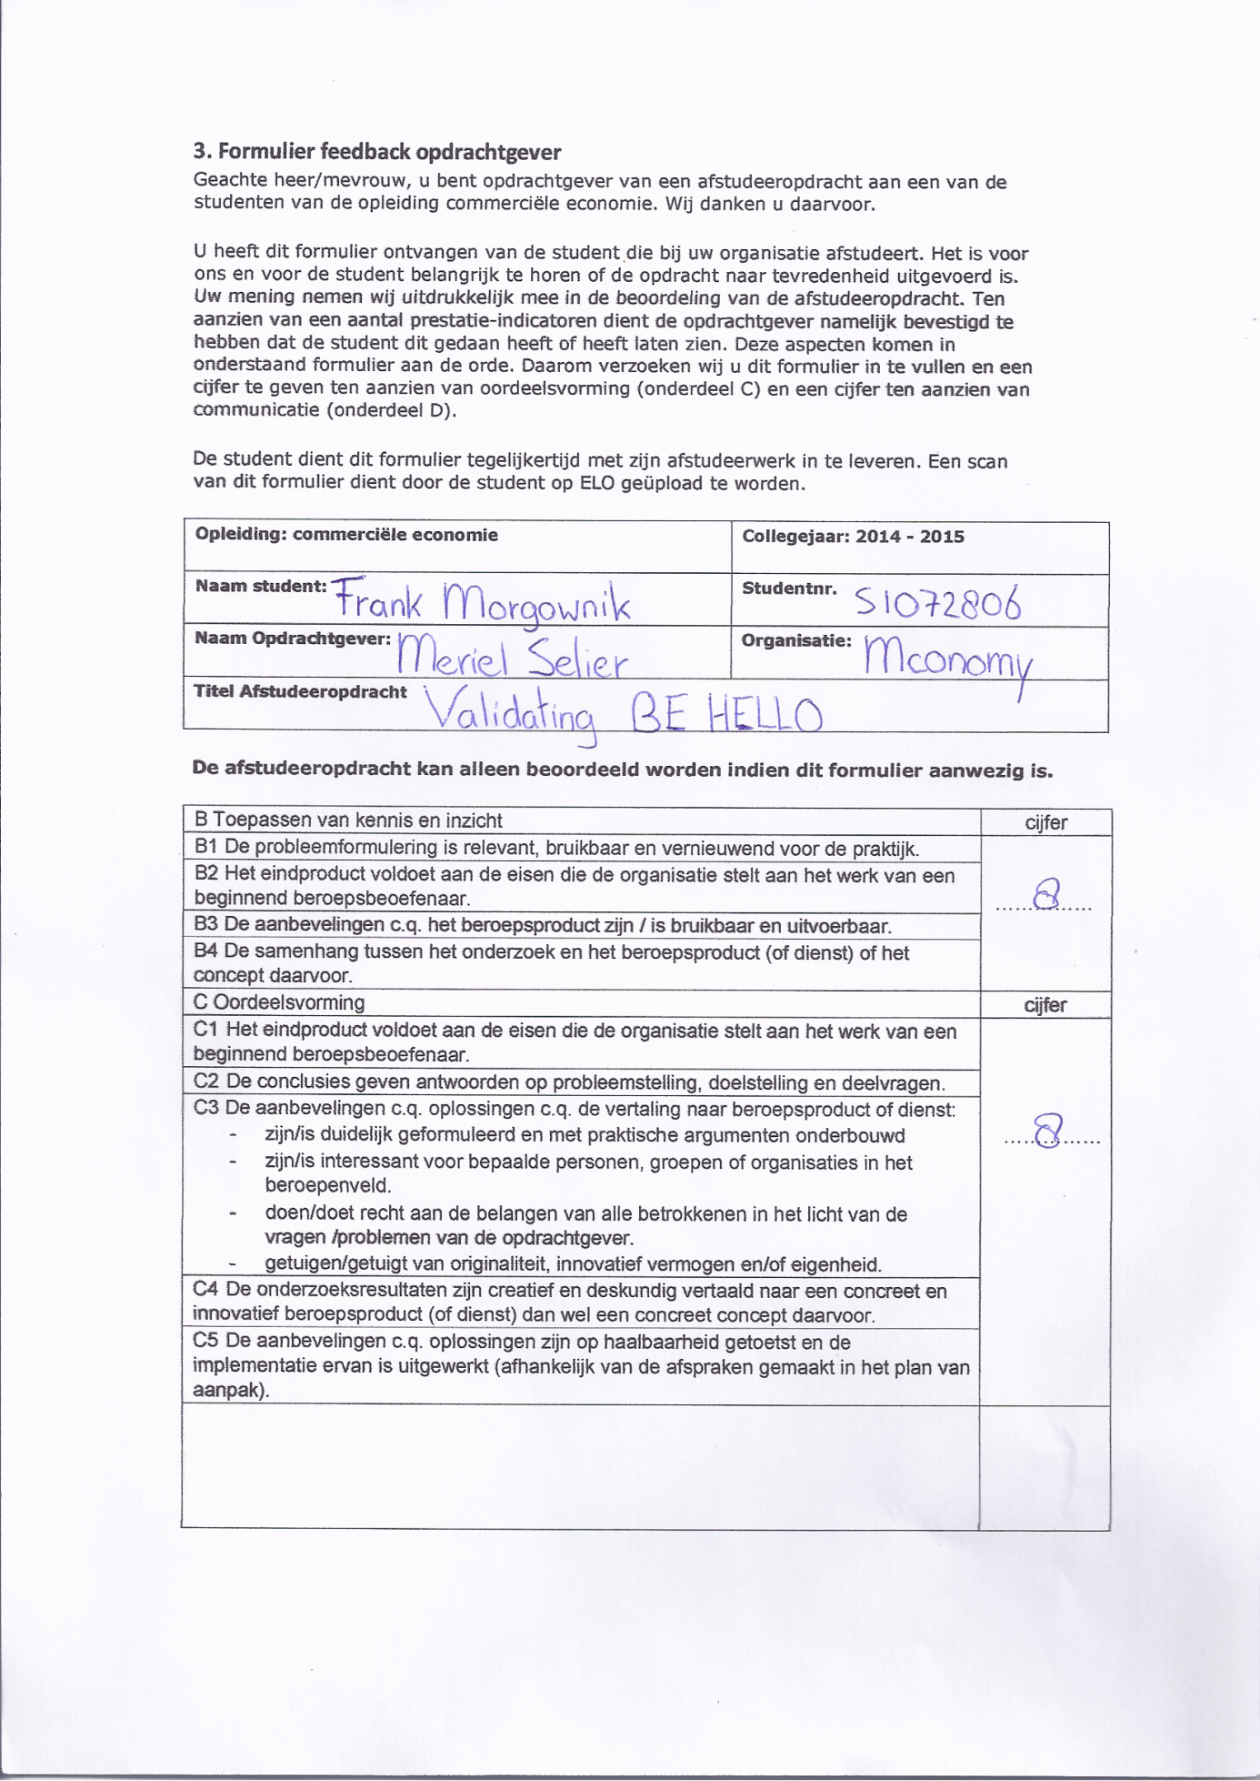

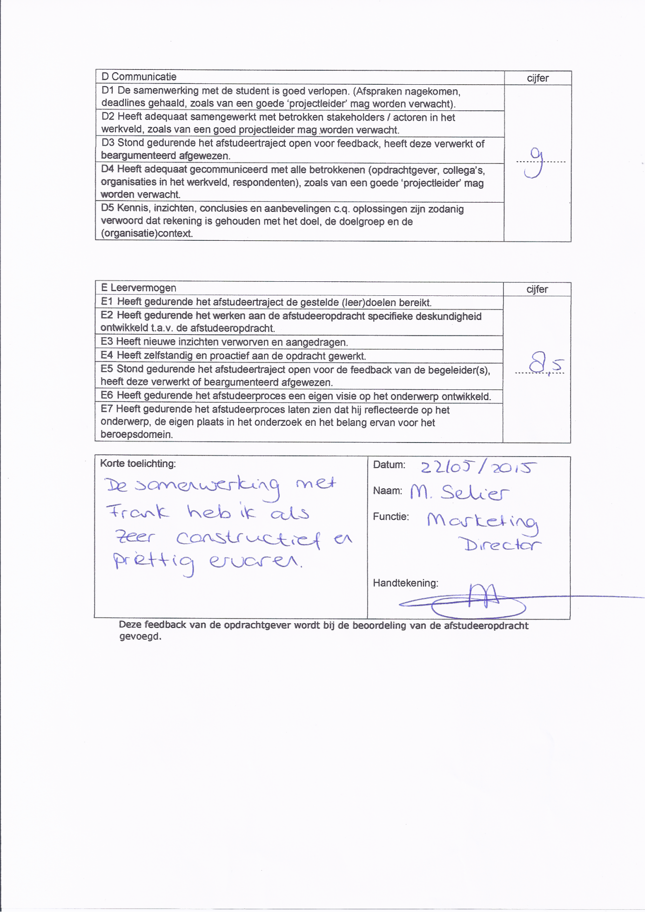

10. Formulier feedback afstudeerbegeleider
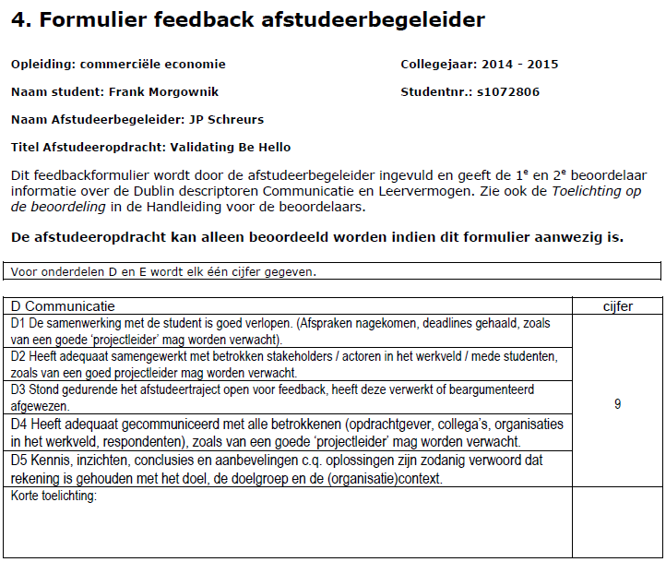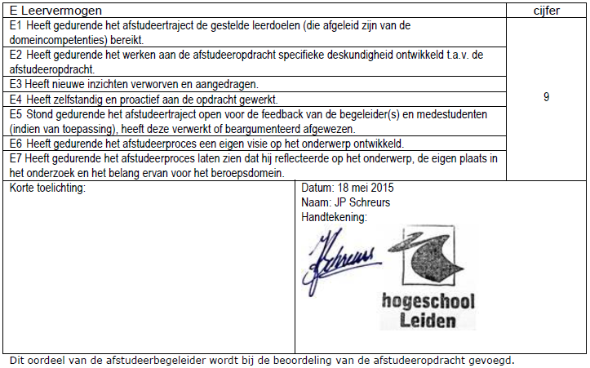

Mconomy. (2015)
Gesellschaft für Konsumforschung Group. (2015)
Zoet, B. (2015)
van Acquoij, E. (2014)
Tousain, M. (2015)
Schreurs, JP. (2011)
LUZ Marketing & Marktonderzoek. (2015)
Baarda, D., & de Goede, M. (2006)
Centraal Bureau voor de Statistiek. (2015)
de Groot, Rob. (2013)
Right Marktonderzoek. (2015)
Kotler, P., & Armstrong, G. (2009)
Aaker, D. (1996)
Kapferer, J-N. (2008)
Kapferer, J-N. (2008)
Aaker, D. (1996)
Riezebos, R., & v. d. Grinten, J. (2011)
Riezebos, R., & v. d. Grinten, J. (2011)
Riezebos, R., & v. d. Grinten, J. (2011)
Jung, C.G. (2003)
Wolters, M., Reitsma, D., Lamme, A., Hop, B., & Reitsma, E.J. (2007)
Keller, K. L. (2013)
Keller, K.L., Heckler, S.E., & Houston, M.J. (1998)
Kohli, C., Sunil, T., & Suri, R. (2013)
Silayoi, P., & Speece, M. (2006)
Henderson, P.W., & Cote, J.A. (1998)
Buttle, H., & Westoby, N. (2006)
Oswal, S., Mistry, R., & Deshmukh, B. (2013)
Gesellschaft für Konsumforschung Group. (2015)
Mconomy. (2015)
Klijzing, A. Persoonlijke mededeling, 10-02-2015
Centraal Bureau voor de Statistiek. (2015)
Google. (2015)
Marketingfacts. (2015)
Centraal Bureau voor de Statistiek. (2015)
Trouw. (2015, 26 februari)
Oomes, M., Bosman, E., & Langerak, N. (2014)
Renskers, J. (2014)
Vleugel, D. (2014)
Moeskops, M. (2014)
Gesellschaft für Konsumforschung Group. (2015)
Tousain, M. (2015)
van Acquoij, E. (2014)
Lyklema, J. Persoonlijke mededeling, 12-03-2015
Gesellschaft für Konsumforschung Group. (2015)
RTL Z. (2014)
Kleijzing, A. Persoonlijke mededeling, 27-2-2015
Gesellschaft für Konsumforschung Group. (2015)
van Acquoij, E. (2014)
van Acquoij, E. (2014)
van Acquoij, E. (2014)
Wolters, M., Reitsma, D., Lamme, A., Hop, B., & Reitsma, E.J. (2007)
Selier, M. Persoonlijke mededeling, 20-03-2015
van Acquoij, E. (2014)
van Acquoij, E. (2014)
Zoet, B. (2015)
Riezebos, R., & v. d. Grinten, J. (2011)
Selier, M., & Tousain, M. Persoonlijke mededeling, 27-03-2015
Sanoma. (2014)
Simyo. (2014)
Klachtenkompas. (2013)
The Hofstede Centre. (2015)
van Acquoij, E. (2014)
van Acquoij, E. (2014)
Rijkenberg, D. Persoonlijke mededeling, 20-05-2015
Zoet, B. (2015)
Tousain, M. (2015)
Tousain, M. (2015)
Lamme, A.W. (2010)
Tousain, M. (2015)
Tousain, M. (2015)
Schreurs, JP. Persoonlijke mededeling, 08-04-2015
Selier, M. Persoonlijke mededeling, 16-04-2015

